 | Công ty cổ phần quy hoạch và phát triển đô thị Việt Nam.  Telephone: 046.275.27.19; Fax: 046.275.27.19;  Email: pud6868@gmail.com; Web: pud.vn

THUYẾT MINH
QUY HOẠCH PHÂN KHU (TỶ LỆ 1/2000) KHU DÂN CƯ
CỒN NGỌC THẢO VÀ CỒN NHẤT TRÍ,
phường bắc nha trang và tây nha trang
Địa điểm: phường Bắc Nha Trang - phường Tây Nha Trang, tỉnh Khánh Hòa
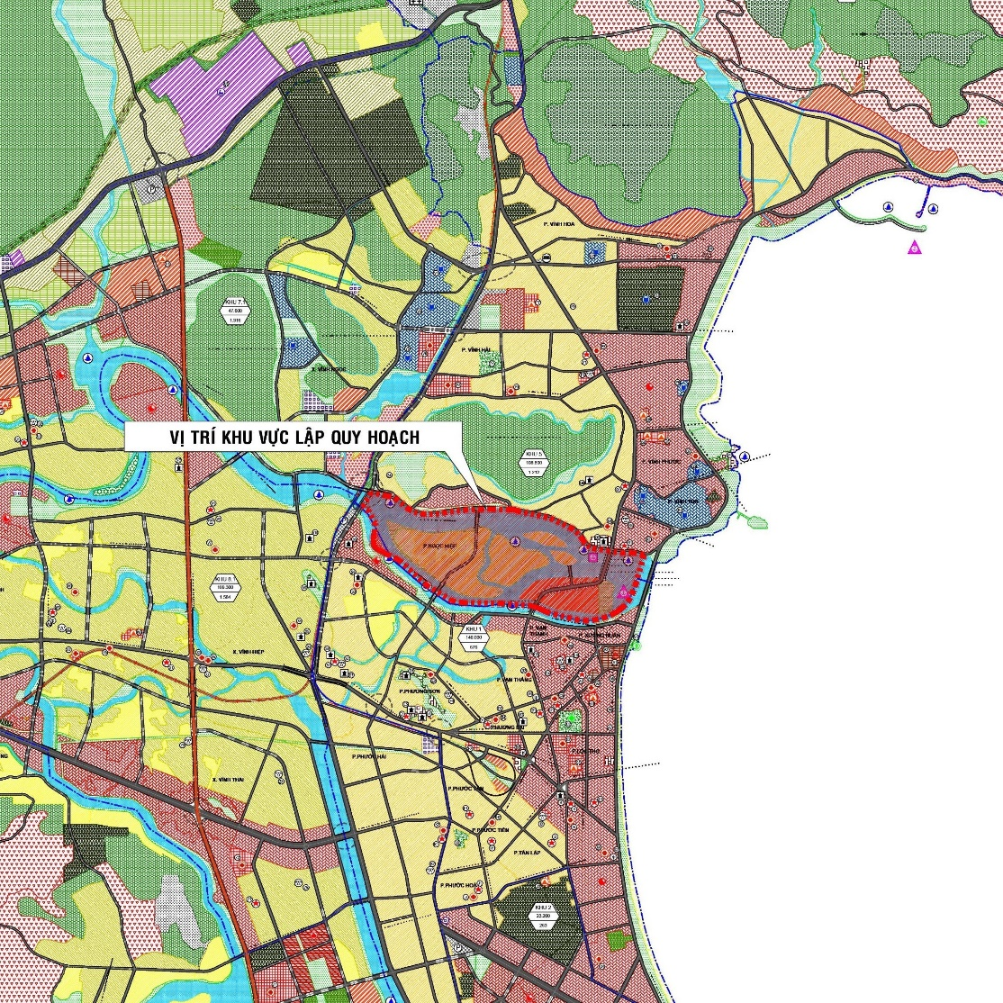

Năm 2025
CỘNG HOÀ XÃ HỘI CHỦ NGHĨA VIỆT NAM
Độc lập - Tự do - Hạnh phúc
________________
THUYẾT MINH

QUY HOẠCH PHÂN KHU (TỶ LỆ 1/2000) KHU DÂN CƯ
CỒN NGỌC THẢO VÀ CỒN NHẤT TRÍ,
phường bắc nha trang và tây nha trang
Địa điểm: phường Bắc Nha Trang - phường Tây Nha Trang, tỉnh Khánh Hòa
CƠ QUAN PHÊ DUYỆT
UBND TỈNH KHÁNH HÒA

CƠ QUAN THẨM ĐỊNH
SỞ XÂY DỰNG

CƠ QUAN LẬP QUY HOẠCH  BAN QLDA PHÁT TRIỂN  TỈNH KHÁNH HÒA  TRƯỞNG BAN | ĐƠN VỊ TƯ VẤN  CÔNG TY CP QUY HOẠCH VÀ PHÁT TRIỂN ĐÔ THỊ VIỆT NAM  GIÁM ĐỐC
Mục Lục
1 MỞ ĐẦU: 8
1.1 Căn cứ lập quy hoạch 8
1.1.1 Căn cứ pháp lý 8
1.1.2 Căn cứ quy chuẩn, tiêu chuẩn 9
1.1.3 Căn cứ tài liệu, số liệu, bản đồ: 10
2 PHẠM VI VÀ QUY MÔ LẬP QUY HOẠCH. PHÂN TÍCH VỊ TRÍ, ĐÁNH GIÁ ĐIỀU KIỆN TỰ NHIÊN; HIỆN TRẠNG DÂN SỐ; SỬ DỤNG ĐẤT; KIẾN TRÚC CẢNH QUAN; HẠ TẦNG XÃ HỘI; HẠ TẦNG KĨ THUẬT VÀ MÔI TRƯỜNG. ĐÁNH GIÁ HIỆN TRẠNG CÁC CHƯƠNG TRÌNH, DỰ ÁN ĐẦU TƯ PHÁT TRIỂN ĐANG ĐƯỢC TRIỂN KHAI THỰC HIỆN TRÊN ĐỊA BÀN. XÁC ĐỊNH CÁC VẤN ĐỀ CƠ BẢN CẦN GIẢI QUYẾT. 10
2.1 Phạm vi và quy mô lập quy hoạch 11
2.2 Phân tích vị trí và vai trò của phân khu trong mối liên kết với khu vực 11
2.3 Điều kiện tự nhiên: 14
2.3.1 Địa hình, địa mạo 14
2.3.2 Khí hậu 14
2.3.3 Thủy văn, hải văn. 15
2.3.4 Địa chất: 16
2.3.5 Kịch bản biến đổi khí hậu nước biển dâng 16
2.4 Hiện trạng dân số và lao động: 16
2.5 Hiện trạng sử dụng đất 17
2.6 Hiện trạng kiến trúc, cảnh quan: 18
2.7 Hiện trạng hạ tầng xã hội: 22
2.7.1 Công trình tôn giáo, tín ngưỡng: 22
2.8 Hiện trạng hệ thống hạ tầng kỹ thuật 23
2.8.1 Hiện trạng hệ thống giao thông: 23
2.8.2 Hiện trạng chuẩn bị kỹ thuật 24
2.8.3 Hiện trạng hệ thống cấp nước 25
2.8.4 Hiện trạng hệ thống cấp năng lượng và chiếu sáng 25
2.8.5 Hiện trạng hệ thống hạ tầng viễn thông thụ động 26
2.8.6 Hiện trạng hệ thống thoát nước thải, quản lý chất thải rắn và nghĩa trang 27
2.8.7 Hiện trạng môi trường 27
2.9 Hiện trạng các chương trình, dự án đầu tư phát triển đang đượcc triển khai thực hiện trên địa bàn: 28
2.10 Các vấn đề cơ bản cần giải quyết: 31
2.10.1 Tổng hợp các nội dung cơ bản cần giải quyết 31
3 XÁC ĐỊNH MỤC TIÊU LẬP QUY HOẠCH. YÊU CẦU, ĐỊNH HƯỚNG CHÍNH TẠI QUY HOẠCH CHUNG ĐÔ THỊ ĐÃ ĐƯỢC PHÊ DUYỆT KÈM THEO QUY ĐỊNH QUẢN LÝ ĐÃ ĐƯỢC BAN HÀNH ĐỐI VỚI KHU VỰC LẬP QUY HOẠCH PHÂN KHU: 32
3.1 Mục tiêu lập điều chỉnh quy hoạch: 32
3.2 Các yêu cầu, định hướng chính khu vực nghiên cứu được xác định bởi Quy hoạch chung: 32
3.2.1 Tính chất khu vực lập quy hoạch: 32
3.2.2 Quy mô dân số: 32
3.2.3 Quy hoạch sử dụng đất: 33
3.2.4 Định hướng phát triển không gian: 34
4 LỰA CHỌN CHỈ TIÊU ĐẤT ĐAI, HẠ TẦNG XÃ HỘI VÀ HẠ TẦNG KĨ THUẬT ÁP DỤNG CHO TOÀN KHU VỰC QUY HOẠCH; XÁC ĐỊNH QUY MÔ DÂN SỐ, ĐẤT ĐAI, VÀ CÁC NHU CẦU VỀ CƠ SỞ HẠ TẦNG KỸ THUẬT, HẠ TẦNG XÃ HỘI ĐỐI VỚI KHU VỰC LẬP QUY HOẠCH: 35
4.1 Căn cứ lựa chọn chỉ tiêu: 35
4.2 Chỉ tiêu đất đai, hạ tầng xã hội và hạ tầng kĩ thuật áp dụng cho toàn bộ khu vực lập quy hoạch: 35
4.3 Xác định quy mô dân số, đất đai, và các nhu cầu về cơ sở hạ tầng kỹ thuật, hạ tầng xã hội đối với khu vực lập quy hoạch: 37
5 CÁC NGUYÊN TẮC, YÊU CẦU VỀ TỔ CHỨC KHÔNG GIAN, KIẾN TRÚC, CẢNH QUAN 37
5.1 Nguyên tắc tổ chức không gian kiến trúc cảnh quan: 37
5.2 Yêu cầu về tổ chức không gian kiến trúc cảnh quan: 38
5.3 Các chiến lược phát triển không gian: 38
5.4 Định hướng tổ chức không gian, kiến trúc, cảnh quan: 41
5.5 Các giải pháp tổ chức không gian, kiến trúc, cảnh quan đối với từng khu chức năng: 47
6 QUY ĐỊNH VỀ SỬ DỤNG ĐẤT ĐỐI VỚI TỪNG KHU CHỨC NĂNG, TRỤC ĐƯỜNG CHÍNH, KHÔNG GIAN MỞ, ĐIỂM NHẤN, KHU TRUNG TÂM; XÁC ĐỊNH VỊ TRÍ, QUY MÔ, CẤU TRÚC CÁC ĐƠN VỊ Ở; QUY MÔ CÁC CÔNG TRÌNH HẠ TẦNG XÃ HỘI CẤP ĐÔ THỊ TRỞ LÊN; QUY MÔ DIỆN TÍCH, DÂN SỐ, CHỈ TIÊU SỬ DỤNG ĐẤT ĐỐI VỚI TỪNG KHU CHỨC NĂNG ĐÔ THỊ THEO Ô PHỐ TRONG KHU VỰC LẬP QUY HOẠCH; VỊ TRÍ, QUY MÔ CÔNG TRÌNH NGẦM. 50
6.1 Quy định về sử dụng đất đối với từng khu chức năng, trục đường chính, không gian mở, điểm nhấn, khu trung tâm: 50
6.2 Vị trí, quy mô, cấu trúc các đơn vị ở: 55
6.2.1 Nguyên tắc xác định các đơn vị ở: 55
6.2.2 Vị trí, quy mô, cấu trúc các đơn vị ở: 55
6.2.3 Quy hoạch hệ thống hạ tầng xã hội: 58
a) Định hướng phát triển hệ thống thương mại, dịch vụ: 58
b) Định hướng phát triển hệ thống công trình thể dục thể thao: 58
c) Định hướng phát triển hệ thống giáo dục – đào tạo: 58
d) Định hướng phát triển hệ thống y tế, chăm sóc sức khỏe: 58
Là các điểm trạm y tế phục vụ khu dân cư. Do dân cư phân bố rải rác, nên bố trí phục vụ theo bán kính đảm bảo nhu cầu cho người dân 59
e) Định hướng phát triển hệ thống cây xanh, mặt nước: 59
6.3 Quy mô diện tích, dân số, chỉ tiêu sử dụng đất đối với từng khu chức năng đô thị theo ô phố: 58
6.3.1 Quy hoạch sử dụng đất đối với từng khu chức năng đô thị theo ô phố: 59
6.4 Vị trí, quy mô công trình ngầm: 64
6.5 Chỉ giới xây dựng công trình trên các trục đường cấp phân khu vực: 64
7 THIẾT KẾ ĐÔ THỊ 65
7.1 Nhiệm vụ 65
7.2 Đánh giá đặc trưng về môi trường và kiến trúc cảnh quan 65
7.3 Các nguyên tắc và yêu cầu chung thiết kế đô thị 65
7.4 Giải pháp thiết kế đô thị 66
7.4.1 Xác định các chỉ tiêu khống chế về khoảng lùi 66
7.4.2 Cảnh quan đô thị khu vực trung tâm, dọc các trục đường chính, các khu vực không gian mở, các công trình điểm nhấn 68
8 QUY HOẠCH HỆ THỐNG HẠ TẦNG KỸ THUẬT 78
8.1 Quy hoạch hệ thống giao thông 78
8.1.1 Cơ sở thiết kế 78
8.1.2 Nguyên tắc thiết kế 78
8.1.3 Giải pháp thiết kế giao thông 79
8.1.4 Chỉ tiêu kinh tế kỹ thuật mạng lưới đường 82
8.1.5 Chỉ giới đường đỏ, chỉ giới xây dựng và hành lang bảo vệ các tuyến hạ tầng kỹ thuật 83
8.1.6 Khái toán kinh phí 85
8.2 Quy hoạch chuẩn bị kỹ thuật 85
8.2.1 Cơ sở thiết kế 85
8.2.2 Nguyên tắc thiết kế 86
8.2.3 Quy hoạch cao độ nền 86
8.2.4 Quy hoạch thoát nước mặt 87
8.2.5 Giải pháp chuẩn bị kỹ thuật khác 88
8.3 Quy hoạch hệ thống cấp nước 88
8.3.1 Cơ sở thiết kế 88
8.3.2 Tiêu chuẩn và nhu cầu dùng nước 88
8.3.3 Giải pháp quy hoạch 89
8.4 Quy hoạch hệ thống cấp năng lượng và chiếu sáng 90
8.4.1 Cơ sở thiết kế 90
8.4.2 Nguyên tắc thiết kế 91
8.4.3 Chỉ tiêu cấp điện 91
8.4.4 Nhu cầu cấp điện 91
8.4.5 Giải pháp thiết kế cấp điện và chiếu sáng 97
8.5 Quy hoạch hệ thống hạ tầng viễn thông thụ động 100
8.5.1 Cơ sở thiết kế 100
8.5.2 Dự báo nhu cầu thuê bao 100
8.5.3 Dự báo kiểu dịch vụ 100
8.5.4 Nguồn cấp: 101
8.5.5 Phương án thiết kế 101
8.5.6 Khái toán kinh phí xây dựng 102
8.6 Quy hoạch thoát nước thải, quản lý chất thải rắn và nghĩa trang 102
8.6.1 Cơ sở thiết kế 102
8.6.2 Quy hoạch thoát nước thải 103
8.6.3 Quản lý chất thải rắn (CTR) 104
8.6.4 Nghĩa trang 105
9 GIẢI PHÁP BẢO VỆ MÔI TRƯỜNG: 105
9.1 Mục tiêu đánh giá tác động môi trường 105
9.2 Đánh giá các tác động đến môi trường trong quá trình hoạt động của dự án 105
9.3 Định hướng bảo vệ môi trường trong quá trình thực hiện quy hoạch 107
9.4 Lập kế hoạch giám sát môi trường về kỹ thuật, quản lý và quan trắc môi trường 108
10 DANH MỤC CÁC CHƯƠNG TRÌNH, DỰ ÁN ƯU TIÊN ĐẦU TƯ. ĐỀ XUẤT KIẾN NGHỊ CÁC CƠ CHẾ TẠO NGUỒN LỰC THỰC HIỆN 109
10.1 Luận cứ, xác định danh mục các chương trình, dự án ưu tiên đầu tư tại khu vực lập quy hoạch; 109
10.1.1 Các dự án ưu tiên đầu tư: 109
10.2 Đề xuất, kiến nghị các cơ chế huy động và tạo nguồn lực thực hiện: 110
11 KIẾN NGHỊ KẾT LUẬN 110
11.1 Kết luận: 110
11.2 Kiến nghị 111
12 PHỤ LỤC 112
12.1 Phụ lục văn bản: 112
12.2 Phụ lục bản vẽ: 113

MỞ ĐẦU:

Căn cứ lập quy hoạch
    - Căn cứ pháp lý
Luật Quy hoạch Đô thị và Nông thôn số 47/2024/QH15 ngày 26/11/2024 của Quốc hội;
Luật Xây dựng số 50/2014/QH13 ngày 18/6/2014;
Luật sửa đổi, bổ sung một số Điều của Luật Xây dựng số 62/2020/QH14 ngày 17/6/2020;
Nghị quyết số 202/2025/QH15 của Quốc hội Về việc sắp xếp đơn vị hành chính cấp tỉnh;
Nghị quyết số 1667/NQ-UBTVQH15 ngày 23 thandg 6 năm 2025 của Uỷ ban thường vụ Quốc hội về việc sắp xếp các đơn vị hành chính cấp xã của tỉnh Khánh Hòa năm 2025;
Nghị quyết số 39/2021/QH15 ngày 13/11/2021 của Quốc hội về Quy hoạch sử dụng đất quốc gia thời kỳ 2021 – 2030, tầm nhìn đến năm 2050, Kế hoạch sử dụng đất quốc gia 5 năm 2021 – 2025;
Nghị quyết số 09-NQ/TW ngày 28/01/2022 của Bộ Chính trị về Xây dựng, phát triển tỉnh Khánh Hòa đến năm 2030, tầm nhìn đến năm 2045;
Nghị quyết số 42/NQ-CP ngày 21/3/2022 của Chính phủ ban hành Chương trình hành động của Chính phủ thực hiện Nghị quyết số 09-NQ/TW ngày 28/1/2022 của Bộ Chính trị;
Nghị quyết số 55/2022/QH15 ngày 26/6/2022 của Quốc hội về thí điểm một số cơ chế, chính sách đặc thù phát triển tỉnh Khánh Hòa.
Nghị định số 145/2025/NĐ-CO ngày 12 tháng 6 năm 2025 của Chính phủ quy định về phân định thẩm quyền của chính quyền địa phương 02 cấp, phân quyền, phân cấp trong lĩnh vực quy hoạch đô thị và nông thôn.
Nghị định 178/2025/NĐ-CP, ngày 1/7/2025, Chính phủ, Quy định chi tiết một số điều của Luật Quy hoạch đô thị và nông thôn;
Thông tư số 16/2025/TT-BXD ngày 30/6/2025 của Bộ Xây dựng ban hành quy định chi tiết một số điều của luật Quy hoạch Đô thị và Nông thôn;
Thông tư số 01/2021/BXD ngày 19/05/2021 của Bộ Xây dựng Ban hành QCXDVN 01:2021/BXD quy chuẩn kỹ thuật quốc gia về Quy hoạch xây dựng;
Thông tư số 15/2023/TT-BXD ngày 29/12/2023 của Bộ Xây dựng về việc ban hành QCVN 07:2023/BXD Quy chuẩn kỹ thuật quốc gia về Hệ thống công trình hạ tầng kỹ thuật;
Quyết định 1454/QĐ-TTg, 1/9/2021; 1579/QĐ-TTg, 22/9/2021; 1769/QĐ-TTg, 19/10/2021; 1820/QĐ-TTg, 31/10/2021; Thủ tướng chính phủ, Phê duyệt quy hoạch phát triển: giao thông vận tải hàng không, đường bộ, đường sắt đến năm 2020 và định hướng đến năm 2030, cảng biển Việt Nam thời kỳ 2021-2030, tầm nhìn đến năm 2050.
Quyết định số 1454/QĐ-TTg ngày 01/9/2021 của Thủ tướng Chính phủ phê duyệt Quy hoạch mạng lưới đường bộ thời kỳ 2021 - 2030, tầm nhìn đến năm 2050.
Quyết định số 1829/QĐ-TTg ngày 31/10/2021 của Thủ tướng Chỉnh phủ phê duyệt Quy hoạch kết cấu hạ tầng đường thủy nội địa thời kỳ 2021-2030, tầm nhìn đến năm 2050.
Quyết định số 318/QĐ-TTg ngày 29/3/2023 của Thủ tướng Chính phủ phê duyệt Quy hoạch tỉnh Khánh Hòa thời kỳ 2021 - 2030, tầm nhìn đến năm 2050;
Quyết định số 809/QĐ-UBND ngày 27 tháng 3 năm 2024 của UBND tỉnh Khánh Hòa về việc phê duyệt đề án “Chuyển đổi xanh, tăng trưởng xanh thành phố Nha Trang 2024-2030.
Quyết định số 259/QĐ – TTG ngày 31/3/2024 của Thủ tướng chính phủ về việc phê duyệt Đồ án điều chỉnh Quy hoạch chung thành phố Nha Trang, tỉnh Khánh Hòa đến năm 2040;
Quyết định số 1882/QĐ – UBND ngày 29/6/2025 của UBND Tỉnh Khánh Hòa về việc phê duyệt Đồ án điều chỉnh cục bộ Quy hoạch chung thành phố Nha Trang, tỉnh Khánh Hòa đến năm 2040;
Quyết định số 1561/QĐ-UBND ngày 10/6/2025 của UBND Tỉnh Khánh Hoà về việc phê duyệt nhiệm vụ quy hoạch đồ án Quy hoạch phân khu (tỷ lệ 1/2000) khu dân cư cồn Ngọc Thảo và cồn Nhất Trí phường Ngọc Hiệp – Vĩnh Phước, thành phố Nha Trang nay là phường Tây Nha Trang và Bắc Nha Trang.
    - Căn cứ quy chuẩn, tiêu chuẩn
Quy chuẩn kỹ thuật quốc gia QCVN 14:2025/BTNMT: Nước thải sinh hoạt;
Quy chuẩn kỹ thuật quốc gia QCVN 40:2025/BTNMT: Nước thải công nghiệp;
Quy chuẩn kỹ thuật quốc gia các công trình hạ tầng kỹ thuật đô thị - QCVN 07:2023/BXD);
Quy chuẩn kỹ thuật quốc gia QCVN 33:2019/BTTTT: Lắp đặt mạng cáp ngoại vi viễn thông;
Quy chuẩn kỹ thuật quốc gia QCVN 01:2020/BCT về an toàn điện;
Quy chuẩn kỹ thuật quốc gia về quy hoạch xây dựng - QCXDVN 01:2021/BXD;
Quy chuẩn kỹ thuật quốc gia QCVN 06:2022/BXD về An toàn cháy cho nhà và công trình;
Tiêu chuẩn TCVN 4513-1988: Cấp nước bên trong nhà - Tiêu chuẩn thiết kế;
Tiêu chuẩn TCVN 2622-1995: Phòng cháy, chống cháy cho nhà và công trình - Yêu cầu thiết kế;
Tiêu chuẩn TCVN 259:2001: Tiêu chuẩn thiết kế chiếu sáng nhân tạo đường, đường phố, quảng trường đô thị;
Tiêu chuẩn TCXDVN 333-2005: Chiếu sáng bên ngoài công trình công cộng và hạ tầng kỹ thuật đô thị - Tiêu chuẩn thiết kế;
Tiêu chuẩn TCVN 7722-2-3-2007 Đèn điện –phần 2: Yêu cầu cụ thể - Mục 3: Đèn điện dùng chiếu sáng đường phố;
Tiêu chuẩn TCVN 7957:2023: Thoát nước - Mạng lưới đường ống và công trình - Tiêu chuẩn thiết kế;
Tiêu chuẩn TCVN 8665:2011: Sợi quang dùng cho mạng viễn thông – yêu cầu kỹ thuật chung;
Tiêu chuẩn thiết kế cấp nước mạng lưới đường ống và công trình TCVN 13606:2023 Cấp nước – Mạng lưới đường ống và công trình –Tiêu chuẩn thiết kế;
Tiêu chuẩn ngành TCN 68 - 178:1999: Quy phạm xây dựng công trình thông tin cáp quang;
Tiêu chuẩn ngành TCN 68 - 254:2006: Công trình ngoại vi mạng viễn thông – quy định kỹ thuật;
Tiêu chuẩn ngành 11TCN – 18:2006: Quy phạm trang bị điện;
Các Quy chuẩn, tiêu chuẩn xây dựng khác có liên quan.
    - Căn cứ tài liệu, số liệu, bản đồ:
Hồ sơ Điều chỉnh Quy hoạch chung thành phố Nha Trang, tỉnh Khánh Hòa đến năm 2040 (Phê duyệt tại Quyết định số 259/QĐ – TTG ngày 31/3/2024);
Hồ sơ Điều chỉnh cục bộ Quy hoạch chung thành phố Nha Trang, tỉnh Khánh Hòa đến năm 2040 (Phê duyệt tại Quyết định số 1882/QĐ – UBND ngày 29/6/2025);
Chương trình phát triển nhà ở tỉnh Khánh Hoà giai đoạn 2021 – 2030 (lần 2);
Kế hoạch số 3721/KH-UBND ngày 09/4/2024 của UBND tỉnh về việc triển khai thực hiện Chương trình phát triển đô thị tỉnh Khánh Hòa đến năm 2030, tầm nhìn đến năm 2045;
Đề án “Chuyển đổi xanh, tăng trưởng xanh thành phố Nha Trang 2024-2030 (phê duyệt tại quyết định số 809/QĐ-UBND ngày 27 tháng 3 năm 2024);
Đề án “Tổ chức, phát triển giao thông đường bộ thành phố Nha Trang đến năm 2030 và định hướng đến năm 2040”;
Bản đồ Phương án phát triển kết cấu hạ tầng giao thông vận tải tỉnh Khánh Hòa đến năm 2030, tầm nhìn năm 2050, tuân thủ phương án sử dụng biển trong Quy hoạch tỉnh Khánh Hòa thời kỳ 2021-2030 tầm nhìn đến năm 2050 đã được Thủ tướng Chính phủ phê duyệt Quyết định số 318/QĐ-TTg ngày 29/3/2023;
Bản đồ kế hoạch sử dụng đất đến năm 2030 của Sở Tài nguyên và Môi trường tỉnh Khánh Hòa;
Hồ sơ các đồ án quy hoạch phân khu, quy hoạch chi tiết có liên quan đến khu vực lập quy hoạch.

PHẠM VI VÀ QUY MÔ LẬP QUY HOẠCH. PHÂN TÍCH VỊ TRÍ, ĐÁNH GIÁ ĐIỀU KIỆN TỰ NHIÊN; HIỆN TRẠNG DÂN SỐ; SỬ DỤNG ĐẤT; KIẾN TRÚC CẢNH QUAN; HẠ TẦNG XÃ HỘI; HẠ TẦNG KĨ THUẬT VÀ MÔI TRƯỜNG. ĐÁNH GIÁ HIỆN TRẠNG CÁC CHƯƠNG TRÌNH, DỰ ÁN ĐẦU TƯ PHÁT TRIỂN ĐANG ĐƯỢC TRIỂN KHAI THỰC HIỆN TRÊN ĐỊA BÀN. XÁC ĐỊNH CÁC VẤN ĐỀ CƠ BẢN CẦN GIẢI QUYẾT.

Phạm vi và quy mô lập quy hoạch
Khu vực lập quy hoạch thuộc địa phận phường Tây Nha Trang và Bắc Nha Trang.
Khu vực lập quy hoạch có ranh giới thuộc phường Tây Nha Trang (cồn Ngọc Thảo, cồn Cù Lao, cồn Hải Đảo) và phường Nha Trang (cồn Nhất Trí) thuộc một phần Phân khu 5 của đồ án QHC259; Là các cồn và đảo nằm gần cửa biền cầu Trần Phú, có tứ cận giáp sông Cái.
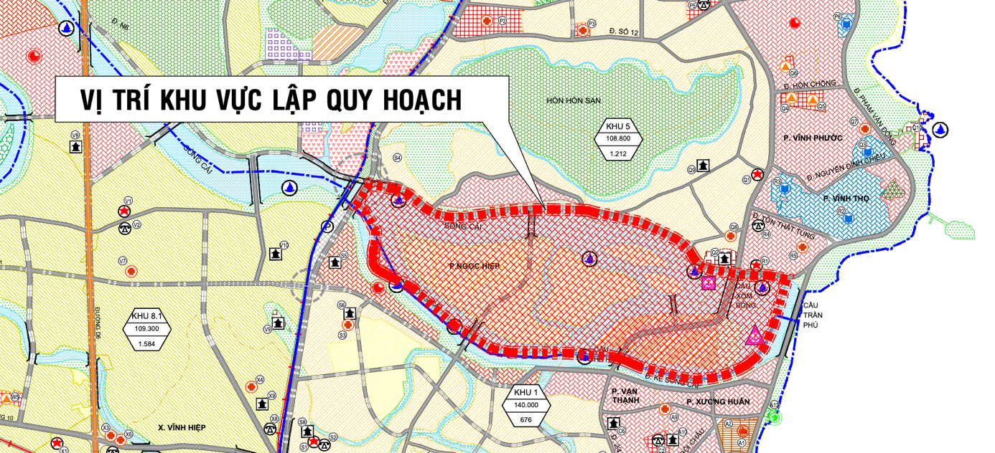
- Phạm vi khu vực lập quy hoạch
Quy mô diện tích nghiên cứu lập quy hoạch là 175,13 ha; trong đó, diện tích phần đất liền lập quy hoạch là 95,86 ha và diện tích mặt nước là 79,27 ha.

Phân tích vị trí và vai trò của phân khu trong mối liên kết với khu vực
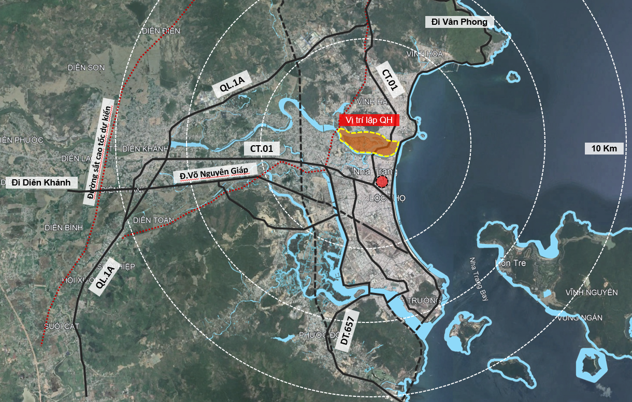
- Vị trí khu vực lập quy hoạch
Khu vực Cồn Ngọc Thảo và Cồn Nhất Trí nằm giữa sông Cái, giữ vị trí đặc biệt trong cấu trúc đô thị Nha Trang, vừa là vùng cảnh quan tự nhiên đặc sắc, vừa là khu dân cư lâu đời. Định hướng phát triển không gian cần gắn kết cải tạo chỉnh trang khu dân cư hiện hữu với tái thiết đô thị theo hướng sinh thái – bền vững, phát huy tối đa giá trị cảnh quan sông nước, kết nối hài hòa với trung tâm thành phố và khu ven biển.
Có vị trí tiếp cận thuận lợi với các khu trung tâm hành chính, khu di tích Tháp Bà Ponagar, và các điểm du lịch của đô thị biển Nha Trang qua tuyến đường QL 1C. Phân khu nằm trong dải mặt biển trải dài từ khu vực bắc Nha Trang đến Nam Nha Trang, đóng vai trò là hình ảnh của đô thị biển của tỉnh. Ngoài ra, phân khu cũng nằm tại khu vực cửa sông Cái, phía bắc của khu trung tâm hành chính Tỉnh mới do đó không những có vị trí thuận lợi với các khu trung tâm, nằm trong lõi giữa đô thị hiện hữu mà còn tứ cận giáp sông, gần bờ biển thuận lợi về cảnh quan. Với vị trí quan trọng như vậy, cần quy hoạch để tái thiết các không gian công cộng, không gian ven sông, chỉnh trang đô thị phù hợp với tổng thể chung theo QHC được duyệt.

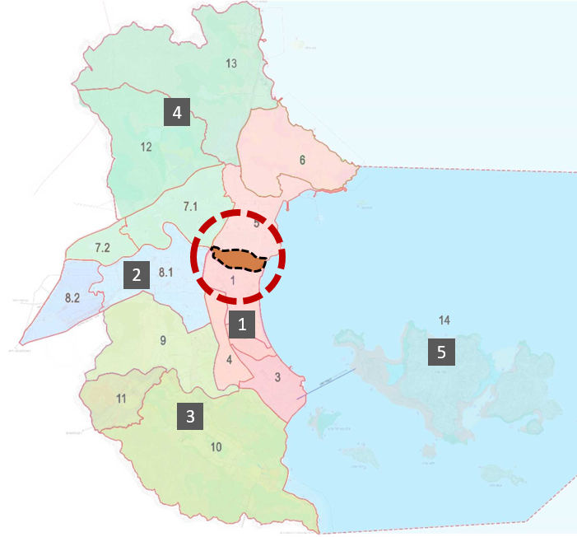 | - Khu vực đô thị trung tâm  - Khu vực đô thị phía Tây thành phố.  - Khu vực đô thị phía Nam thành phố.  - Khu vực đô thị phía Bắc thành phố  - Khu vực vịnh Nha Trang
- Vị trí trong Quy hoạch chung thành phố Nha Trang (QH259)
Trong định hướng điều chỉnh Quy hoạch chung 259, khu vực nằm trong khu 5 – khu đô thị ven biển, phía đông đường sắt – từ bắc sông Cái đến Mũi Kê Gà
Định hướng theo quy hoạch tỏng thể khu 5: là khu đô thị hiện hữu cải tạo, chỉnh trang và khuyến khích tái phát triển, nằm ven biển và ven sông ở phía Bắc của Thành phố, đồng thời bổ sung một số không gian phát triển mới ở khu vực ven biển, chủ yếu là khu công viên cây xanh.
Định hướng đối với khu vực cồn Nhất Trí: Quy hoạch xây dựng công viên, trung tâm biểu diễn nghệ thuật kết hợp chỉnh trang đô thị, nâng cấp giá trị cảnh quan khu vực cửa ngõ của sông Cái. Định hướng giải toả một phần dân cư hiện hữu tại khu vực này và bố trí tái định cư tại khu vực Cồn Ngọc Thảo, khu vực ven sông Cái và các khu vực lân cận. Đặc biệt, đối với các hộ dân có nhu cầu tiếp tục nghề đi biển, cần bố trí tái định cư tại vị trí phù hợp, để người dân có thể tiếp tục nghề đi biển.
Cải tạo và nâng cấp khu dân cư cồn Ngọc Thảo, bổ sung một số chức năng đô thị mới và tái định cư (ưu tiên tái định cư từ khu vực cồn Nhất Trí để đảm bảo sinh kế), bổ sung hạ tầng trong khu vực, để nâng cao chất lượng sống cho người dân, phát triển đô thị sinh thái tại khu vực. Tổ chức các không gian cây xanh tại khu vực đất trống đan xen trong khu dân cư, khai thác tiềm năng phát triển, tạo ra các âu đậu thuyền trực tiếp vào dải công viên công cộng, dịch vụ ven mặt nước.

Điều kiện tự nhiên:
    - Địa hình, địa mạo
Khu vực nghiên cứu là vùng cồn nổi thuộc hạ lưu sông Cái Nha Trang và giáp với cửa Trần Phú. Cao độ nền địa hình thấp trũng và bằng phẳng. Khu vực cao nhất thuộc phạm vi 2 đảo, khu vực thấp nhất là dòng chính sông Cái.  Hướng dốc chủ đạo của địa hình theo hướng phân tán từ trung tâm các đảo và cồn đảo ra khu vực mặt nước sông Cái chạy bao quanh. | 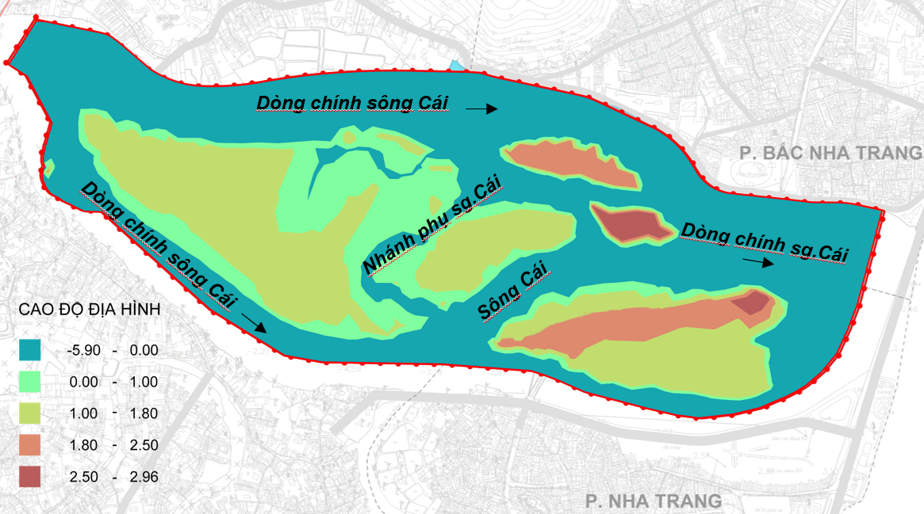
 | - Sơ đồ phân bố địa hình phân khu
Khu vực cồn Ngọc Thảo: khu vực dân cư thưa, cao độ xây dựng nền đường ngõ hẻm trung bình trên 1,20m. Các công trình xây dựng kiên cố có cao độ nền xây dựng trung bình trên 2,20m. Các khu vực còn lại chủ yếu là đất trồng cây có nền thấp trung bình dưới 0,8m và các khu nuôi trồng thủy sản có nền thấp dưới (-0,5)m. Theo số liệu điều tra khảo sát vết lũ hàng năm trên địa bàn cồn Ngọc Thảo cho thấy mực nước vết lũ cao nhất đo được là 2,02m. Do đó khi nghiên cứu cao độ xây dựng cho khu vực cần đảm bảo hạn chế tôn đắp nền mà vẫn ứng phó với tình hình ngập lụt hàng năm của khu vực.
Khu vực cồn Nhất Trí: cao độ nền xây dựng ổn định và mật độ dân cư tập trung đông và ổn định hơn. Cao độ nền xây dựng các đường ngõ trung bình trên 1,2m. Cao độ xây dựng nền công trình ổn định trung bình trên 1,6m. Khu vực ven sông Cái có kè bờ ổn định tại các khu vực xây dựng giáp sông. Cao độ trục đường 2 Tháng 4 có cao độ trung bình từ 2,0m ÷ 2,9m, tuy nhiên về phía 2 đầu cầu Hà Ra và cầu Xóm Bóng có cao độ dốc hơn từ 4,3m ÷ 4,8m . Phía Bắc đường 2 tháng 4 dốc theo hướng Nam Bắc cao độ thấp nhất 0.2m, phía Nam đường 2 tháng 4 dốc theo hướng Bắc Nam cao độ thấp nhất 0,15m . Các khu vực phía sau đường 2 tháng 4 từ xa xưa là lạch nước của sông Cái do dân lấn chiếm cải tạo xây dựng nhà nên có địa hình tương đối bằng phẳng cao độ trung bình khoảng 1,5m . Địa hình khu đất không bị ngập lụt , vào mùa mưa do hệ thống thoát nước chưa có nên thường bị ngập cục bộ, khi tạnh mưa nước lại rút hết nên đáp ứng được nhu cầu xây dựng tại khu vực .
    - Khí hậu
Khu vực nghiên cứu thuộc vùng khí hậu nhiệt đới nóng ẩm, và có chút ảnh hưởng của khí hậu đại dương nên tương đối mát mẻ và ôn hoà. Khu vực có mùa hè nắng nhiều nhưng không oi ả nóng bức, mùa đông có mưa nhưng không lạnh.
Theo tài liệu khí tượng tại trạm Khí tượng Nha Trang của Đài Khí tượng Thủy văn khu vực Nam Trung Bộ quản lý (1978-2023):
Nhiệt độ: nhiệt độ cao nhất từ tháng 05 đến tháng 08, nắng nhiều khô hạn kéo dài, có nguy cơ thiếu nguồn nước cho sinh hoạt và cây trồng.
- Nhiệt độ trung bình năm: 26,9 độ C.
- Nhiệt độ cao nhất trung bình năm (tháng 8): 38,7 độ C (năm 2021)
- Nhiệt độ thấp nhất trung bình (tháng 1): 15,8 độ C (năm 1999)
Mưa: khu vực nằm trong vùng có lượng mưa thấp nhất trong tỉnh Khánh Hoà, mùa mưa tập trung vào tháng 9, 10 và 11.
- Lượng mưa trung bình năm: 1.425,6 mm
- Tổng lượng mưa ngày lớn nhất: 381,3 mm
- Tổng số ngày mưa trung bình năm: 119,3 ngày
Độ ẩm: vùng có độ ẩm không khí cao.
- Độ ẩm không khí trung bình năm là: 79,0%
- Độ ẩm không khí thấp nhất trung bình là: 58,0%
- Độ ẩm không khí thấp nhất là dưới 35%.
Nắng: Tổng số giờ nắng trung bình năm là: 2.566,2 giờ; Tổng số giờ nắng trung bình tháng là: 213,8 giờ.
Bốc hơi: lượng bốc hơi trung bình năm là: 1.458 mm, tập trung vào mùa khô hạn.
Gió: hướng gió thịnh hành: Bắc, Đông Bắc, Đông Nam và Tây Nam. Tốc độ gió cao nhất đạt: 33,0m/s.
    - Thủy văn, hải văn.
Khu vực tiếp giáp trực tiếp với sông Cái và vùng cửa sông Cái nên chịu ảnh hưởng trực tiếp bởi chế độ thuỷ triều vùng biển Nha Trang, thuộc chế độ nhật triều không đều với trung bình 18÷20 ngày là nhật triều trong 1 tháng. Một số đặc trưng cơ bản như sau:  Hiện nay, tại khu vực hạ lưu sông Cái thì toàn bộ lũ sông Cái sẽ phân bổ 01 phần lưu lượng lũ về sông Quán Trường và sông Tắc để ra cửa Bé. Tuy nhiên, đoạn đầu nối từ sông Cái vào sông Quán Trường và sông Tắc hiện bị lấn chiếm và bồi tụ nên chưa phát huy tác dụng phân bổ lưu lượng lũ. | 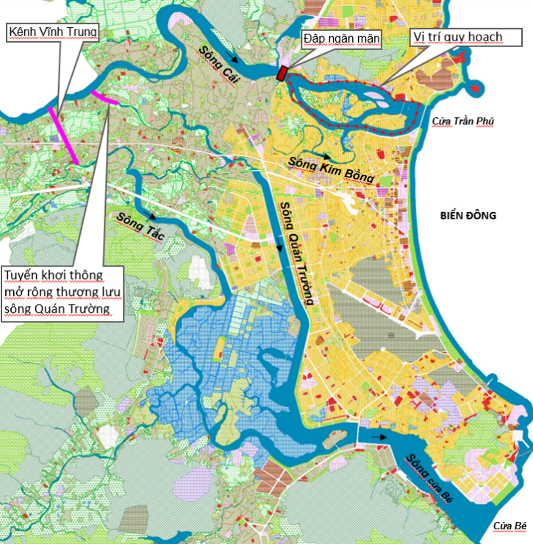
 | - Sơ đồ mạng lưới thủy văn khu vực
Theo dự án Chỉnh trị hạ lưu sông Cái và hồ sơ QHC259 có đề xuất khơi thông tuyến thượng lưu sông Quán Trường: nối thông từ sông Cái đến đầu sông Quán Trường đã được đầu tư; Tuyến thượng lưu sông Tắc: từ cầu Xuân Sơn trên đường Võ Nguyên Giáp đến cầu Phú Vinh trên đường sắt; Thiết kế mới tuyến kênh Vĩnh Trung nối sông Cái với thượng lưu sông Tắc. Khi 03 dự án trên được thực hiện đồng bộ thì sẽ góp phần giảm lưu lượng lũ trên sông Cái tại vị trí nghiên cứu. Khi đó mực nước hàng năm tác động đến khu vực chủ yếu là chế độ thủy triều vùng biển Nha Trang.
Theo báo cáo tính toán thủy lực thủy văn thuộc dự án “xây dựng đập ngăn mặn trên sông Cái Nha Trang”: mực nước lớn nhất ứng với các tần suất thiết kế:
P% | 0,5 | 1 | 2 | 5 | 10 | 20 | 50 | 75 | 80 | 85 | 90 | 95 | 99
H | 1,38 | 1,37 | 1,35 | 1,33 | 1,31 | 1,29 | 1,24 | 1,2 | 1,19 | 1,18 | 1,16 | 1,14 | 1,1
- Mực nước triều ứng với tần suất lũ P=1%: h=1,37m.
- Mực nước triều trung bình: htb: +0,1m.
- Mực nước triều nhỏ nhất: hmin: -1,37m.
    - Địa chất:
Trầm tích đệ tứ khu vực cửa sông Cái có các đặc điểm đáng lưu ý sau:
Địa tầng phân làm nhiều lớp, các lớp gần mặt có độ dày và cao độ mặt biến thiên mạnh. Nhiều lớp xuất hiện dạng thấu kính khá mỏng.
Bề mặt đá gốc có cao độ thay đổi lớn, thể hiện rõ nét đặc trưng của phân bố địa chất vùng chân đồi núi.
Vừa có tính chất trầm tích lòng sông, vừa có tính chất trầm tích biển.
    - Kịch bản biến đổi khí hậu nước biển dâng
Theo kịch bản biến đổi khí hậu và nước biển dâng do Bộ Tài Nguyên và Môi Trường lập năm 2020 thì vùng biển Nha Trang thuộc vùng V (vùng biển từ mũi Đại Lãnh – mũi Kê Gà). Mực nước biển dâng theo kịch bản phát thải được khuyến cáo áp dụng cho cả nước là theo kịch bản RCP4.5. Mực nước biển dâng cụ thể như sau:
Bảng 1: Mực nước biển dâng theo kịch bản RCP4.5
Khu vực | Các mốc thời gian của thế kỷ 21
Khu vực | 2030 | 2040 | 2050 | 2060 | 2070 | 2080 | 2090 | 2100
Mũi Đại Lãnh – Mũi Kê Gà | 12  (7÷17) | 17  (10÷24) | 23  (13÷32) | 29  (17÷40) | 35  (21÷49) | 41  (25÷59) | 47  (28÷68) | 53  (32÷78)
Theo kịch bản trên thì khu vực vùng biển Nha Trang dự kiến sẽ bị ảnh hưởng bởi biến đổi khí hậu và nước biển sẽ dâng lên khoảng 23cm (đến năm 2050) và 53cm (đến năm 2100).

Hiện trạng dân số và lao động:
Dân số hiện trạng của khu vực là: 9.141 người. Trong đó, khu vực cồn Nhất Trí, phường Nha Trang có khoảng 6.181 người, khu vực cồn Ngọc Thảo, phường Tây Nha Trang có khoảng 2.960 người.

Hiện trạng sử dụng đất
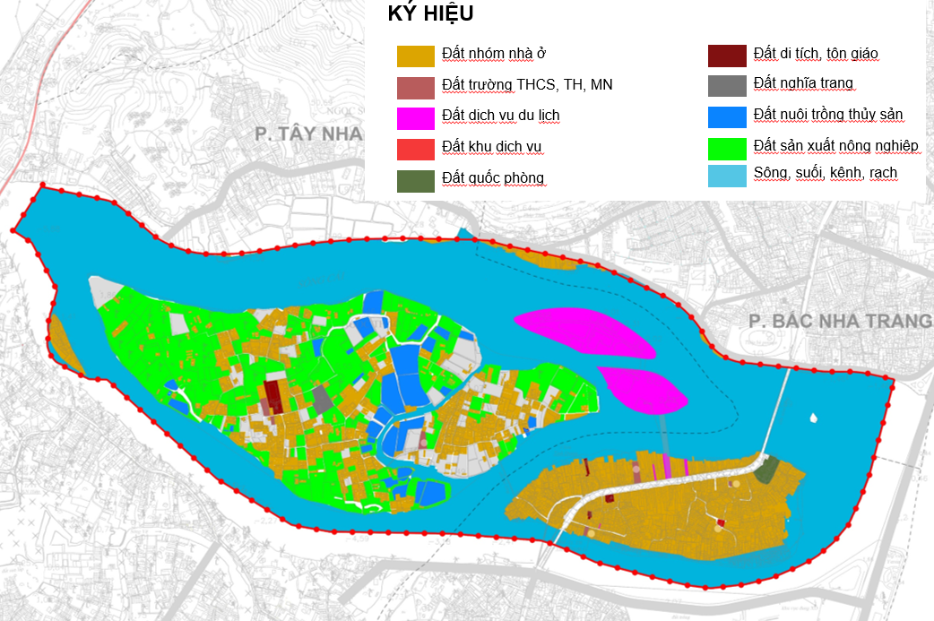
- Sơ đồ hiện trạng sử dụng đất
Khu vực nghiên cứu thiết kế có diện tích khoảng 175,13 ha, bao gồm các loại đất. Bảng thống kê danh mục các loại đất được thống kê trong bảng:
Bảng hiện trạng sử dụng đất
STT | Chức năng đất | Diện tích  (ha) | Tỷ lệ  (%)
 | Tổng diện tích | 175,13 | 100,00
1 | Nhóm nhà ở | 32,53 | 18,58
2 | Giáo dục | 0,39 | 0,22
3 | Khu dịch vụ | 0,03 | 0,02
4 | Dịch vụ - du lịch | 6,30 | 3,60
5 | Di tích, tôn giáo | 0,86 | 0,49
6 | Quốc phòng | 0,36 | 0,20
7 | Đường giao thông | 5,95 | 3,40
8 | Sản xuất nông nghiệp | 24,86 | 14,20
9 | Chưa sử dụng | 7,09 | 4,05
10 | Nuôi trồng thuỷ sản | 5,48 | 3,13
11 | Sông, suối, kênh rạch | 91,27 | 52,12

Hiện trạng kiến trúc, cảnh quan:
Khu vực lập quy hoạch có hiện trạng chủ yếu là kiến trúc nhà ở, rải rác có một số nhà xưởng. Các công trình dịch vụ tập trung dọc trục đường chính 2 tháng 4, phường Vĩnh Phước thuộc khu vực Cồn Nhất Trí.
Khu vực cồn Nhất Trí: Dân cư khu vực ven sông rất lộn xộn , môi trường ăn ở sinh hoạt không đảm bảo an toàn và rất mất vệ sinh , đường vào nhà ở quanh co chật chội, tiếp cận nhà ở là các ngõ hẹp. Khuyến khích tái định cư để thực hiện tái thiết khu vực do có vị trí hướng mặt tiền biển.
Khu vực cồn Ngọc Tháo: có diện tích lớn hơn cồn Nhất Trí, dân cư sinh sống rải rác bám các đường chính và xây dựng nhà tạm ven sông, chủ yếu sinh sống tự phát, trái phép không đảm bảo vệ sinh môi trường và mất mỹ quan đô thị. Khu vực hiện nay vẫn còn quỹ đất nông nghiệp có điều kiện để thực hiện tái định cư, chỉnh trang xây dựng đô thị.
Khu vực hải đảo cơ bản đã hình thành khu du lịch và đang hoạt động.
Nhận diện khu vực gồm các vùng cảnh quan chính:
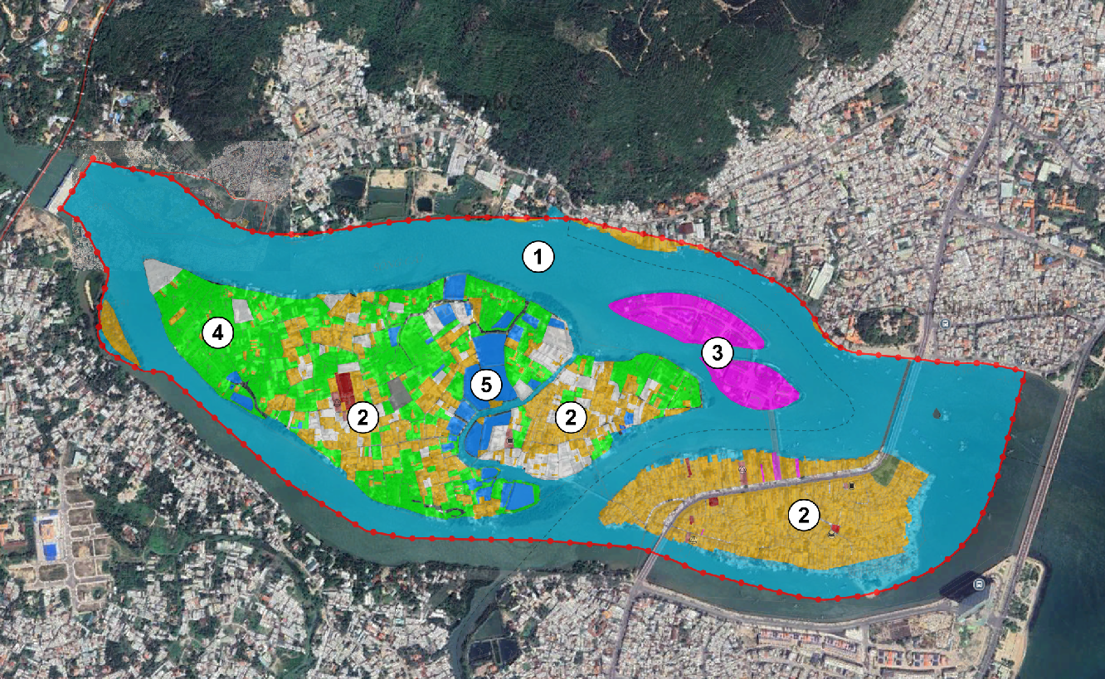 | - Cảnh quan ven sông  - Cảnh quan dân cư làng xóm hiện hữu  - Cảnh quan khu du lịch  - Cảnh quan nông nghiệp  - Cảnh quan khu vực nuôi trồng thủy sản
- Sơ đồ phân vùng cảnh quan

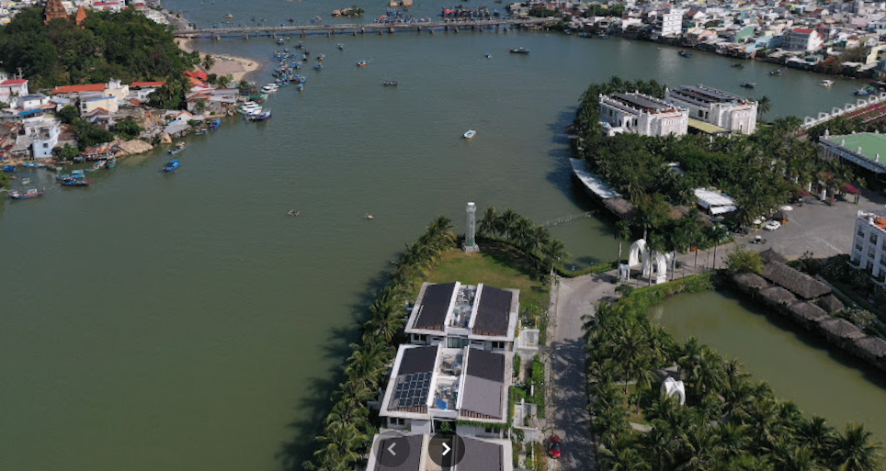 |  | 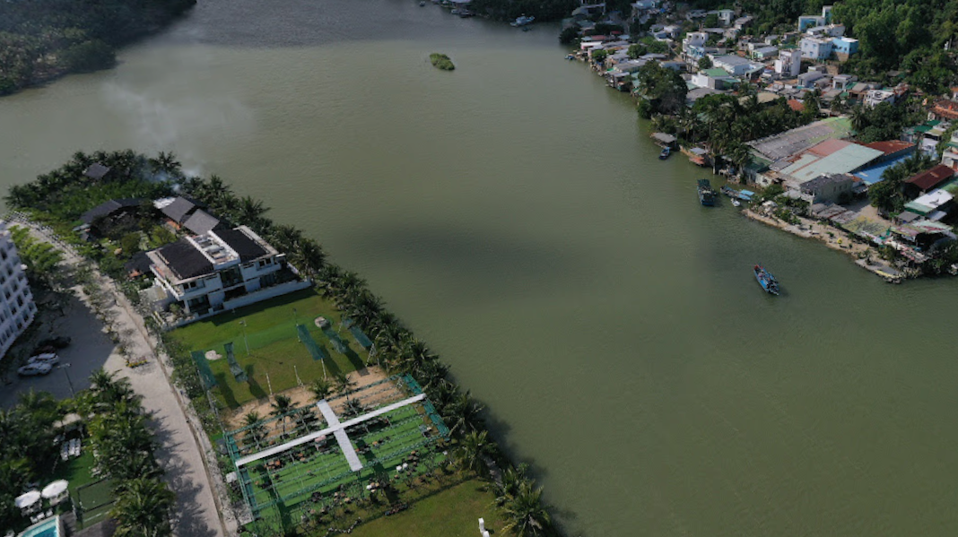
- Khu du lịch Hải Đảo
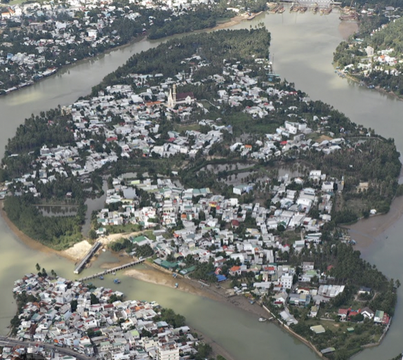 | 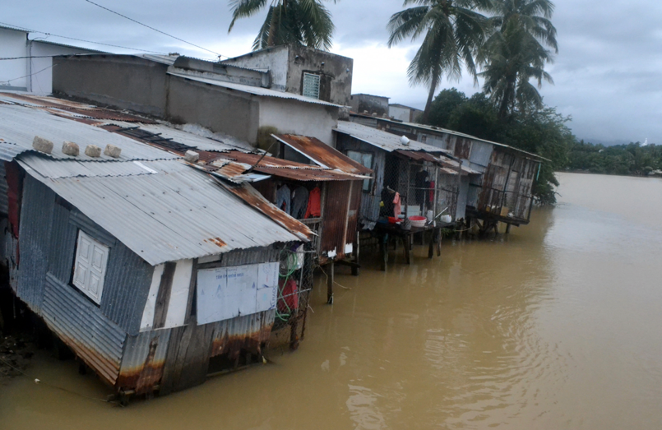
- Cảnh quan khu dân cư cồn Ngọc Thảo
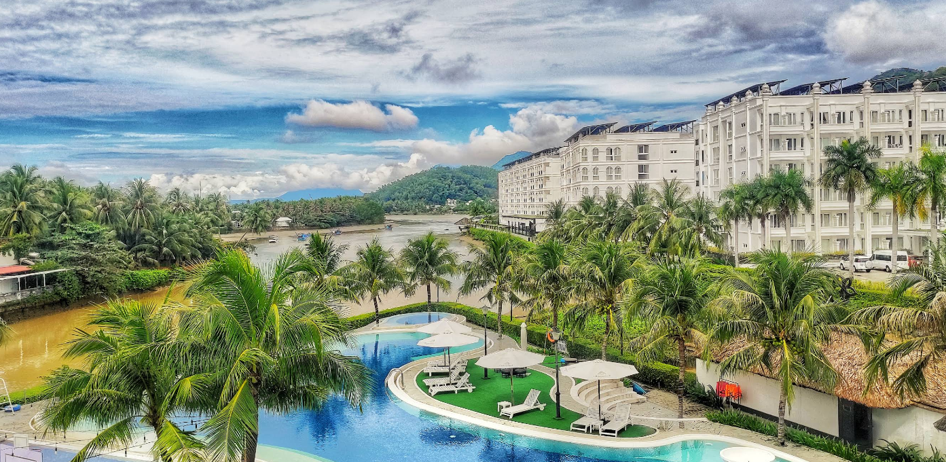 | 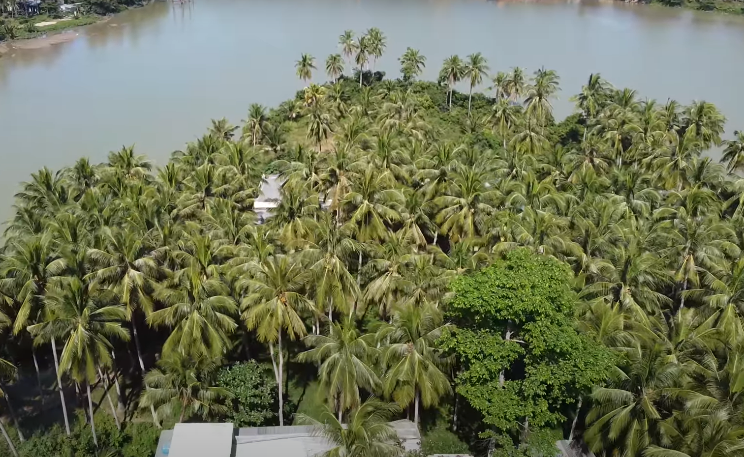
- Cảnh quan Khu du lịch | - Cảnh quan nông nghiệp

+ Cảnh quan khu vực cồn Ngọc Thảo:
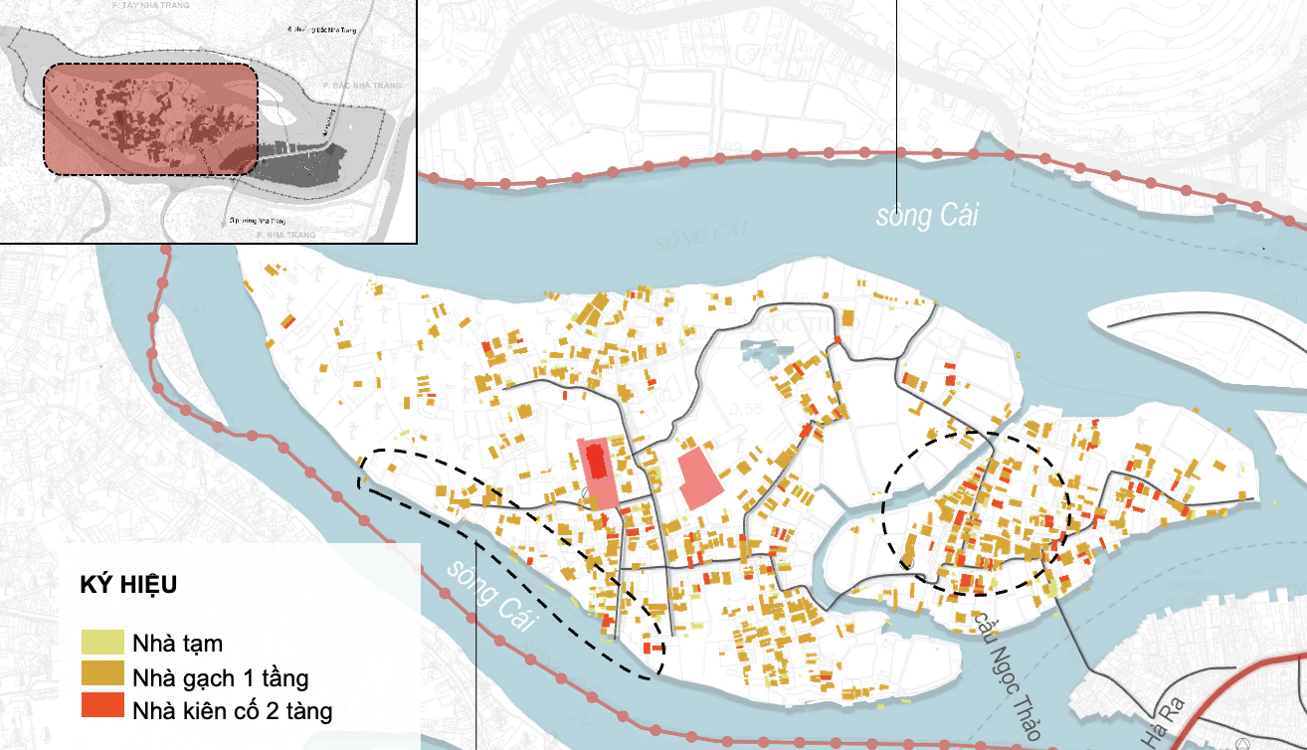
- Sơ đồ đánh giá hiện trạng kiến trúc
Khu vực Cồn Ngọc Thảo hiện có mật độ dân cư tương đối cao, chủ yếu là dân cư lâu năm sinh sống xen cài trong khu nhà ở thấp tầng, hình thành tự phát qua nhiều giai đoạn. Cấu trúc dân cư còn thiếu đồng bộ, hệ thống hạ tầng kỹ thuật hạn chế, một số tuyến đường nhỏ hẹp, chưa đảm bảo giao thông và thoát nước.
Các công trình kiến trúc trong khu vực phần lớn là nhà ở riêng lẻ, quy mô 1–3 tầng, chất lượng xây dựng không đồng đều; một số công trình xuống cấp, cải tạo chắp vá. Kiến trúc nhìn chung thiếu tính đồng bộ, chưa tạo được hình ảnh đô thị đặc trưng của khu vực ven sông.
Cảnh quan khu vực ven sông Cái có giá trị tự nhiên, song bị che khuất và khai thác chưa hiệu quả. Một số đoạn bờ sông bị lấn chiếm, chưa được chỉnh trang, không gian cây xanh và công cộng còn hạn chế. Tổng thể cảnh quan còn lộn xộn, thiếu điểm nhấn và chưa gắn kết với không gian đô thị trung tâm Nha Trang.
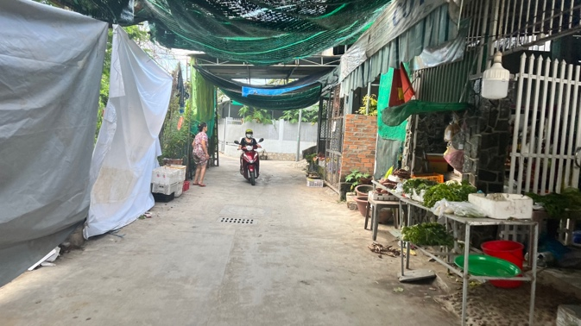 | 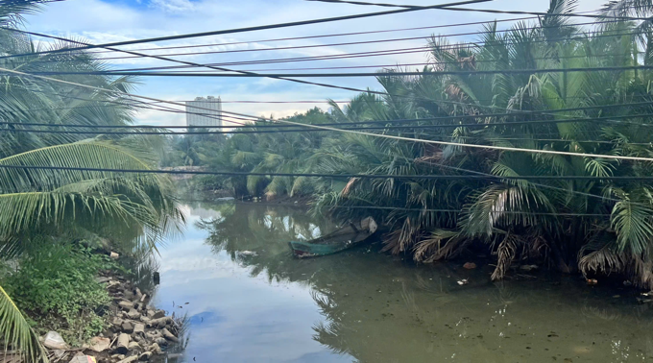
- Đường hẻm khu dân cư | - Khu vực kênh nước nhánh sông Cái

+ Cảnh quan khu vực cồn Nhất Trí:
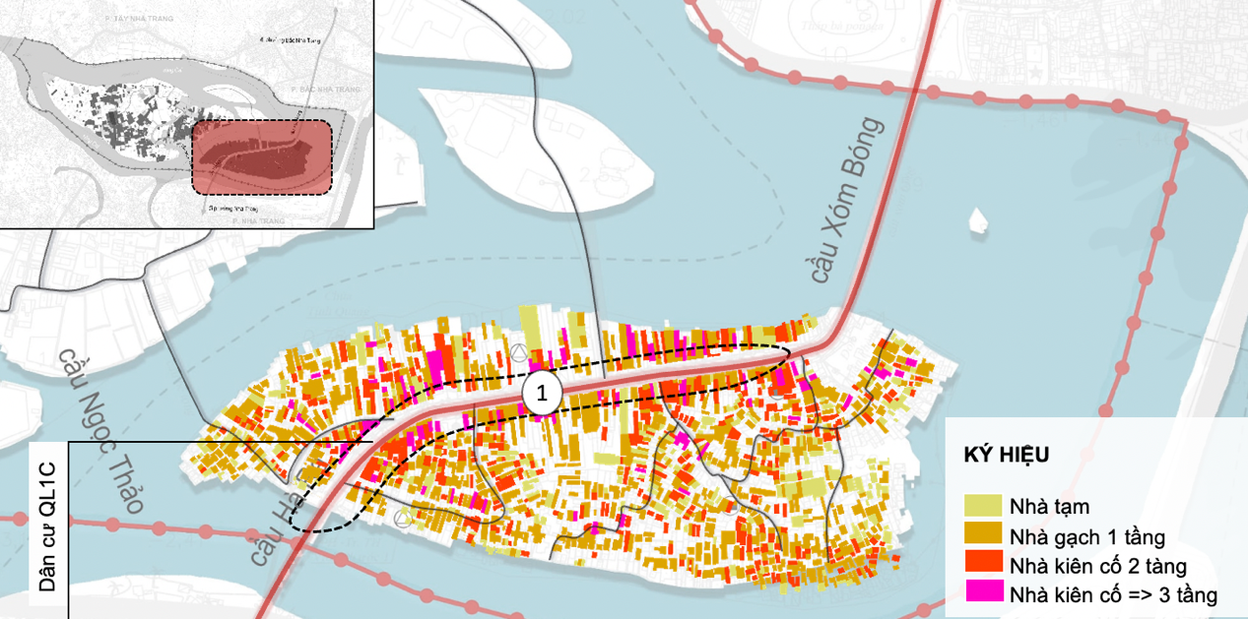
- Sơ đồ đánh giá hiện trạng kiến trúc

Khu vực Cồn Nhất Trí hiện có mật độ dân cư cao, phần lớn là dân cư lâu năm với nhà ở tự xây, quy mô nhỏ, kiến trúc không đồng nhất. Nhiều công trình đã xuống cấp, hạ tầng kỹ thuật còn thiếu và chưa đáp ứng nhu cầu sinh hoạt. Không gian cảnh quan ven sông Cái có giá trị tự nhiên nhưng bị che khuất, lấn chiếm và sử dụng chưa hợp lý, thiếu các khu cây xanh, công cộng và điểm nhấn cảnh quan, làm giảm giá trị thẩm mỹ đô thị.
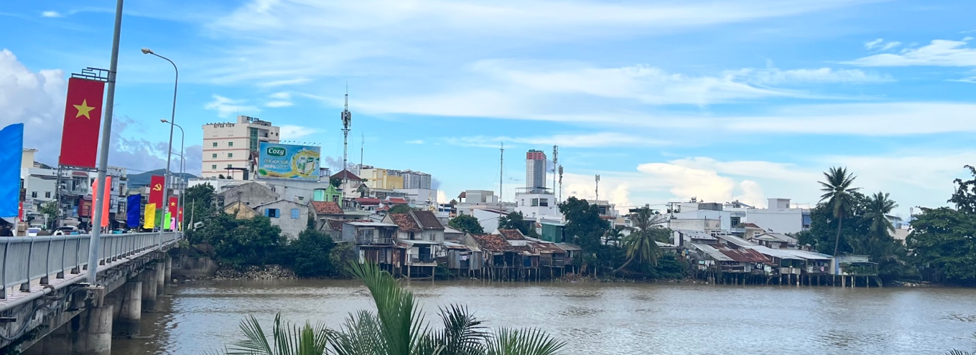
- Khu vực dân cư sinh sống ven sông
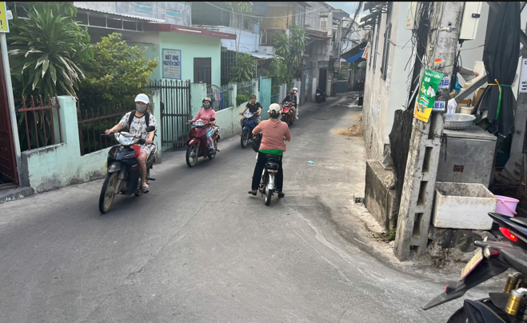 | 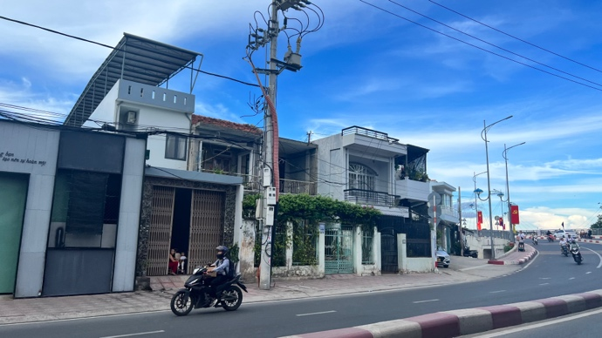
- Dân cư tại khu vực đường hẻm | - Trục đường 2/4
+ Cảnh quan khu vực ven sông:
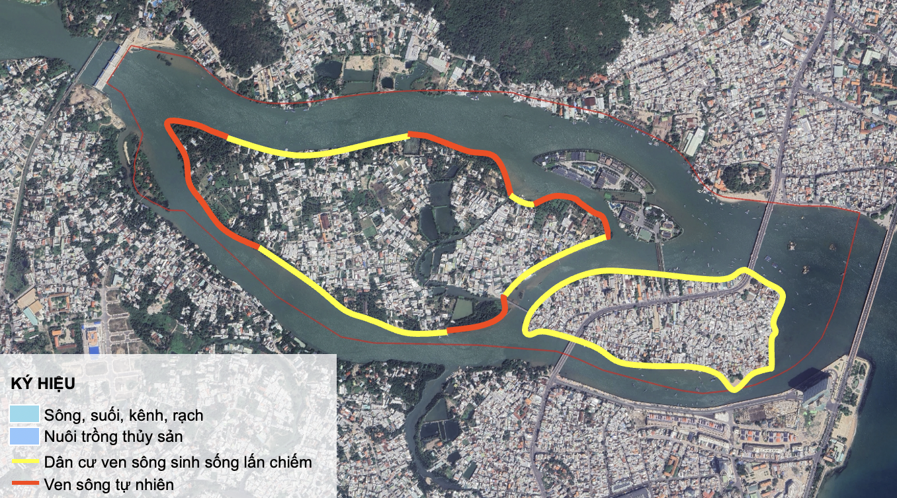
- Sơ đồ đánh giá ven sông Cái

Cảnh quan sông Cái quanh hai khu vực Cồn Nhất Trí và Cồn Ngọc Thảo có giá trị tự nhiên cao, tạo không gian mở và là yếu tố cảnh quan đặc trưng của đô thị Nha Trang. Tuy nhiên, mức độ bảo tồn và khai thác cảnh quan giữa hai khu vực có sự khác biệt rõ rệt.
+ Tại Cồn Nhất Trí, phần lớn bờ sông bị dân cư lấn chiếm để xây dựng nhà ở và công trình tạm, làm thu hẹp hành lang thoát lũ và che khuất tầm nhìn ra sông; mặt nước và bờ sông chịu tác động ô nhiễm, cảnh quan bị chia cắt và thiếu tính tổ chức.
+ Ngược lại, Cồn Ngọc Thảo vẫn còn giữ được nhiều đoạn bờ sông tự nhiên, cây xanh và mặt nước tương đối thoáng; tuy nhiên, việc khai thác cảnh quan còn hạn chế, chưa hình thành không gian công cộng ven sông và thiếu kết nối với khu vực trung tâm đô thị.
Nhìn chung, cảnh quan ven sông ở hai cồn có tiềm năng lớn về sinh thái và du lịch, nhưng cần được chỉnh trang, kiểm soát lấn chiếm và quy hoạch đồng bộ để phát huy giá trị tự nhiên và cảnh quan đặc trưng của sông Cái Nha Trang.
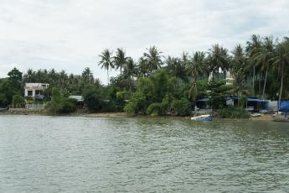 | 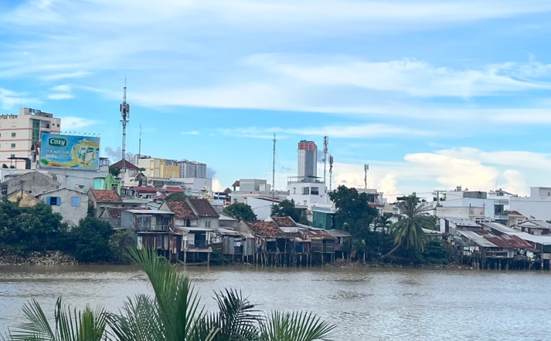
- Khu vực mặt sông chưa được khai thác | - Khu vực dân cư lấn chiếm

Hiện trạng hạ tầng xã hội:
Khu vực có 2 trường Mầm non và 3 trường tiểu học:
      - Trường mầm non Vĩnh Phước – Điểm đất Sơn Ca
      - Mầm non Ngọc Hiệp – Điểm 2
      - Trường tiểu học Vĩnh Phước 1 – Điểm chính
      - Trường tiểu học Vĩnh Phước 1 – Điểm phụ Đoàn Kết
      - Trường Tiểu học Ngọc Hiệp – Cở sở 5
    - Công trình tôn giáo, tín ngưỡng:
Khu vực nghiên cứu có các công trình tôn giáo là
1 . Nhà thờ Ngọc Thanh
2 . Chùa Tịnh Quang
3 . Chùa Thiền Lâm
4 . Nhà thờ Ngọc Thuỷ
5. Tịnh xá Ngọc Linh
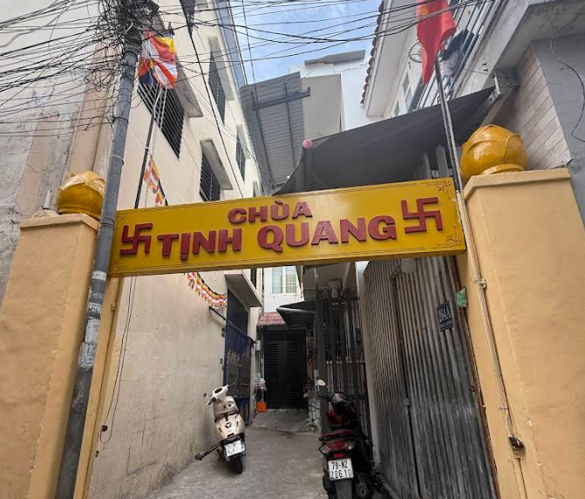 | 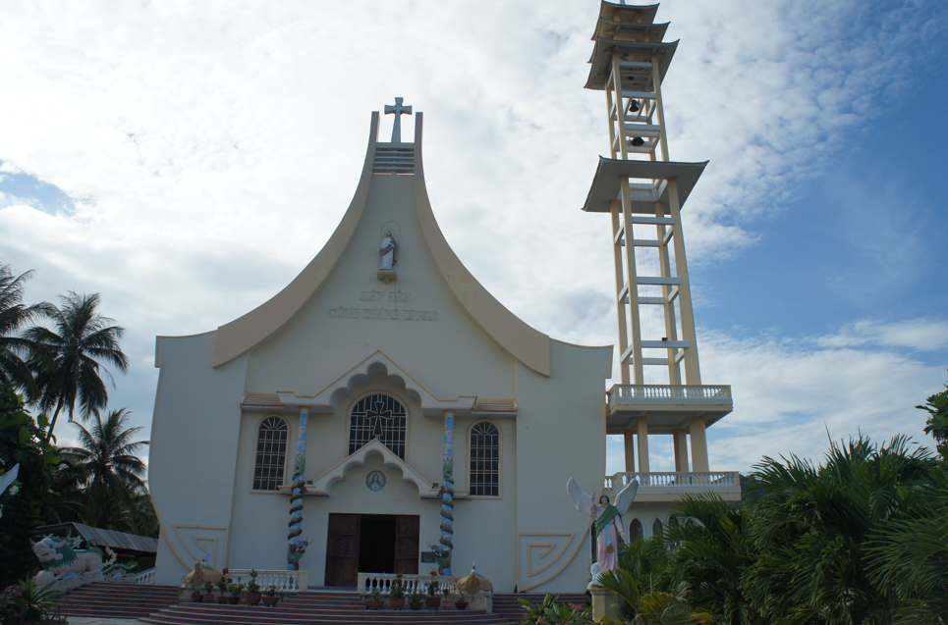
- Chùa Tịnh Quang | - Nhà thờ Ngọc Thanh

Hiện trạng hệ thống hạ tầng kỹ thuật
    - Hiện trạng hệ thống giao thông:
- Giao thông đối ngoại:
Giao thông đối ngoại khu vực là tuyến QL.1 chạy qua cồn Nhất Trí đã được xây dựng với quy mô 4 làn xe lộ giới khoảng 16-18m.
Với đặc thù khu vực là 02 cồn Nhất Trí và cồn Ngọc Thảo do đó kết nối giao thông chính là qua các cây cầu Xóm Bóng, cầu Hà Ra và cầu Ngọc Thảo.
+ Cầu Xóm Bóng nằm trên tuyến quốc lộ 1 chiều dài khoảng 330m, thiết kế 4 làn xe.
+ Cầu Hà Ra nằm trên tuyến quốc lộ 1 chiều dài khoảng 138m, thiết kế 4 làn xe.
+ Cầu Ngọc Thảo kết nối cồn Nhất Trí và cồn Ngọc Thảo chiều dài khoảng 120m, bề rộng 4m.
Ngoài ra còn 01 cầu vào khu du lịch Champa Island kết cấu cầu thép chiều dài khoảng 115m.
Giao thông khu vực ngoài khu vực dự án Champa Island đã được xây dựng theo dự án hiện trạng giao thông chủ yếu là các đường ngõ xóm nhỏ phục vụ dân sinh có bề rộng 3-5m kết cấu đường bê tông đá, đường rải đá và đường đất. Các tuyến đường có cao độ thấp do đó chịu ảnh hưởng từ thủy triều.
Giao thông đường thủy trên sông Cái Nha Trang chưa được khai thác hiệu quả, chủ yếu là thuyền, ghe nhỏ phục vụ dân sinh, bến bãi nhỏ chưa có quy hoạch.
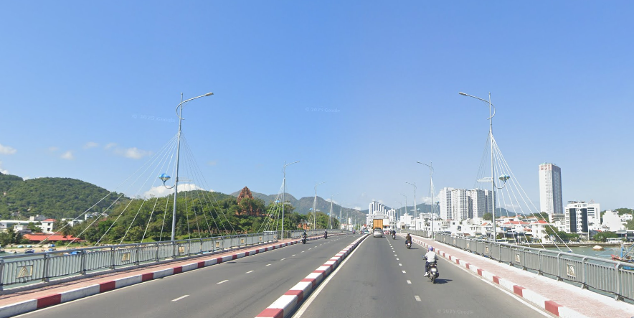 | 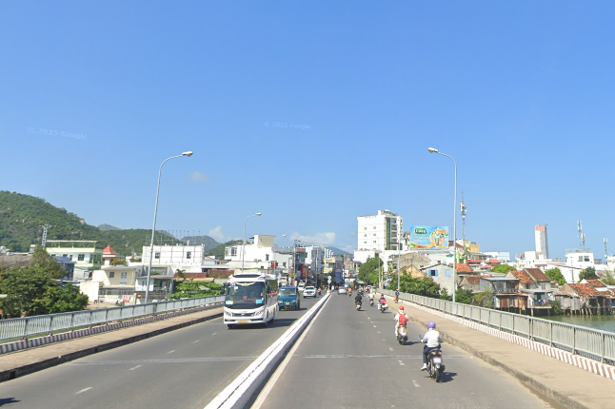
- Cầu Xóm Bóng | - Cầu Hà Ra

    - Hiện trạng chuẩn bị kỹ thuật
  - Hiện trạng cao độ xây dựng
Khu vực đã xây dựng: khu vực cồn Ngọc Thảo và cồn Nhất Trí dân cư xây dựng tập trung từ lâu đời nhưng nền thấp, cao độ xây dựng trung bình từ 1,3m ÷ 2,2m. Khu vực đảo Champa có cao độ nền trung bình từ 1,85m ÷ 2,5m.
Khu vực chưa xây dựng chủ yếu là đất trồng cây có nền thấp trung bình dưới 0,8m và các khu nuôi trồng thủy sản có nền thấp dưới (-0,5)m.
Theo số liệu điều tra khảo sát vết lũ hàng năm trên địa bàn cồn Ngọc Thảo cho thấy mực nước vết lũ cao nhất đo được là 2,02m.
Nhìn chung địa hình khu đất không bị ngập lụt do lũ mà chủ yếu do việc tôn đắp nền không đồng bộ, mạng lưới thoát nước chắp vá nên xảy ra tình trạng bị úng ngập cục bộ do nước mưa không thoát kịp.
  - Hiện trạng thoát nước mưa
Trục tiêu thoát lũ chính: là sông Cái Nha Trang
Hiện tại bên trong cồn Ngọc Thảo và xóm Bóng cũng có một vài tuyến rãnh thoát nước chung kích thước trung bình từ B300mm ÷ B500mm dẫn thoát ra sông Cái Nha Trang. Khu vực đảo Champa thì đã có hệ thống thoát nước mưa hoàn chỉnh kích thước từ D400mm ÷ D800mm.
Các lại phần lớn khu vực cồn Ngọc Thảo và xóm Bóng là chưa được đầu tư mạng lưới thoát nước mưa hoàn chỉnh.
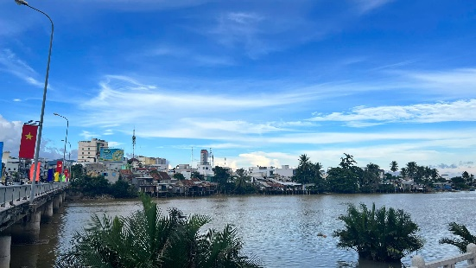 | 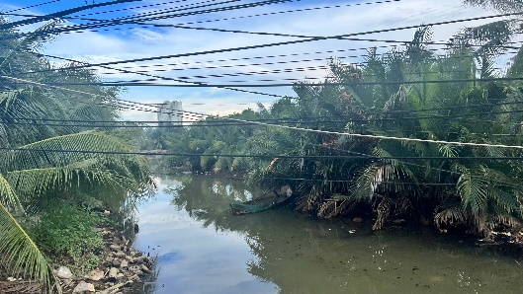
- Dòng chính sông Cái qua cầu xóm Bóng | - Nhánh sông Cái đi xuyên qua cồn Ngọc Thảo
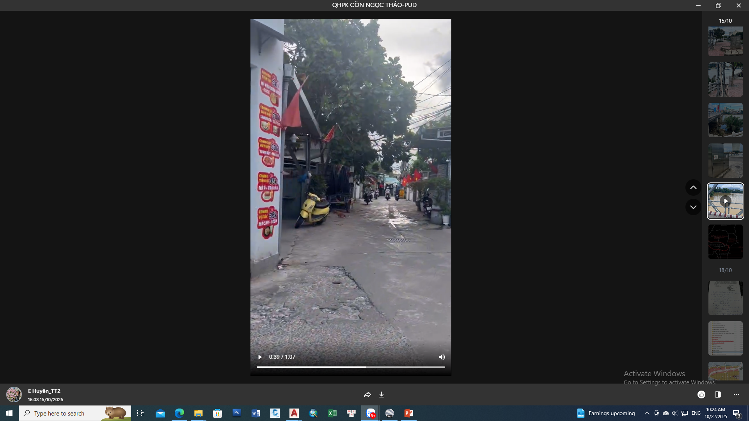 | 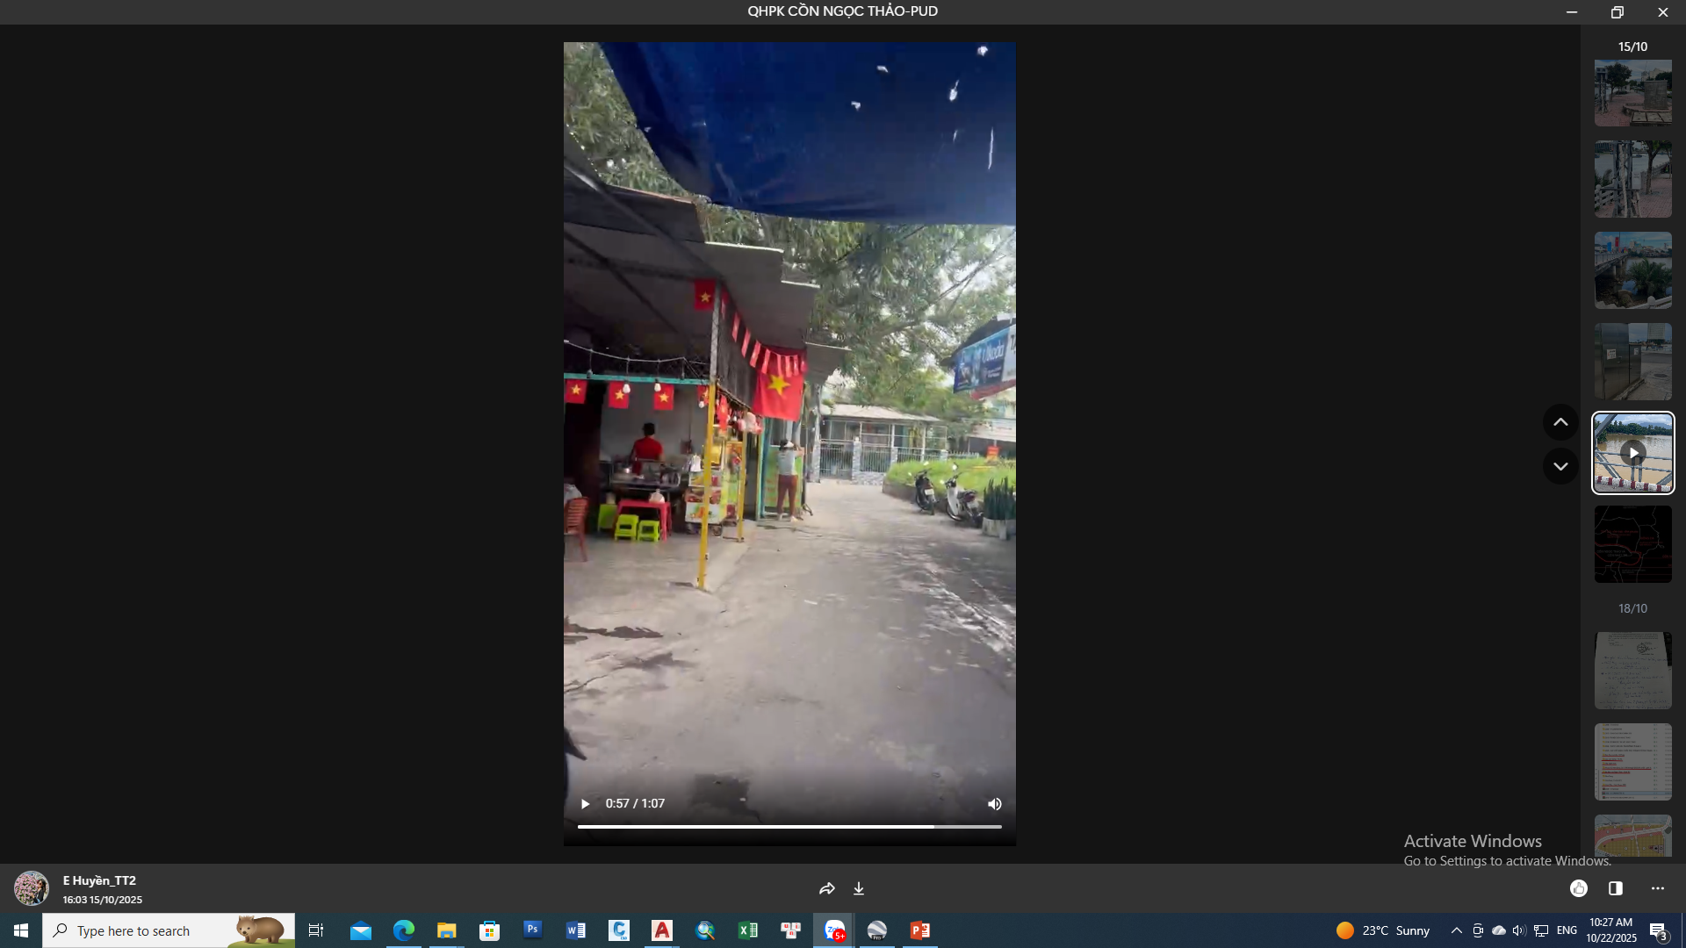
- Đường ngõ trong khu vực đã có cống ngầm thoát nước mưa | - Đường ngõ trong khu vực chưa có cống ngầm thoát nước mưa
    - Hiện trạng hệ thống cấp nước
        - Hệ thống cấp nước Nha Trang
Dân cư các phường thuộc thành phố Nha Trang (trước đây) đang sử dụng các nhà máy nước sạch tập trung sau:
Nhà máy nước Võ Cạnh: vị trí tại phường Tây Nha Trang, khai thác nguồn nước từ sông Cái, công suất khai thác 132.000 m³/ng.đêm.
Nhà máy nước Xuân Phong: vị trí tại phường Tây Nha Trang (chân cầu Vĩnh Phương), khai thác nguồn nước từ sông Cái, công suất khai thác 20.000 m³/ng.đêm.
Nhà máy nước Suối Dầu: vị trí ở xã Suối Dầu, khai thác nguồn nước từ hồ Suối Dầu, công suất hoạt động khoảng 20.000 m³/ng.đêm.
Nhà máy nước Sơn Thạnh: được đưa vào hoạt động trong quý III năm 2024; vị trí ở xã Diên Thọ, khai thác nguồn nước từ sông Cái, công suất hoạt động khoảng 25.000 m³/ngđ.
        - Khu vực thiết kế
Hiện đang có tuyến truyền dẫn chính từ nhà máy nước Võ Cạnh tới với đường kính DN400 và DN500 trên đường Đoàn Kết- đường 2/4. Dân cư khu vực thiết kế hiện đang được cấp nước sạch từ tuyến ống DN200, đấu nối với tuyến truyền dẫn DN400. Hiện trạng mạng lưới đường ống dịch vụ kích thước DN50-DN200 cấp nước đến các ngõ, hẻm dân cư.
    - Hiện trạng hệ thống cấp năng lượng và chiếu sáng
- Nguồn điện
Nguồn điện cấp cho khu vực được lấy từ trạm 110kV Đồng Đế công suất 25+40MVA nằm ở phía Bắc cách khu vực 2km thông qua lộ trung thế 22kV 474-E31 và trạm 110kV Mã Vòng 2x63 qua lộ trung thế 471-E27.
- Lưới điện
Lưới trung thế:
- Hiện nay lưới điện trung thế đã chuyển hết sang cấp điện áp 22kV, với kết cấu hình tia 3 pha 4 dây trung tính nối đất trực tiếp.
- Lưới điện khu vực chủ yếu đi trên cột bê tông cốt thép, tiết diện đường trục chính 185mm2 và đường nhánh từ 50-120mm2.
- Trạm và lưới hạ thế
Lưới hạ thế trong khu vực sử dụng cấp điện áp 380/220V, ba pha bốn dây, trung tính nối đất trực tiếp. Lưới hạ thế xây dựng hình tia, bán kính cấp điện một số khu vực còn dài, gây tổn thất điện áp cuối đường dây.
Trạm hạ thế sử dụng trạm 22/0,4kV kết cấu trạm trạm chủ yếu là trạm treo, một số sử dụng trạm nửa kín, với gam công suất chủ yếu là 250kVA.
- Đánh giá hiện trạng
Khu vực có vị trí gần 02 công trình đầu mối cấp điện với tổng công suất 191MVA tỷ lệ mang tải cao (>70%) => không đảm bảo tin cậy cung cấp điện cung điện cho khu vực.
Hiện nay hệ thống điện đã đáp ứng đủ nhu cầu của các phụ tải trong khu vực quy hoạch. Tuy nhiên trong tương lai cần cải tạo các tuyến trung thế ở cấp điện áp phân phối chuẩn 22kV. Đồng thời cần xây dựng mới các tuyến cáp ngầm 22kV để cấp điện cho khu vực quy hoạch trong giai đoạn phát triển mới.
    - Hiện trạng hệ thống hạ tầng viễn thông thụ động
Hạ tầng bưu chính, viễn thông trên địa bàn khu vực phát triển rộng khắp, sử dụng công nghệ hiện đại, đảm bảo thông tin liên lạc trong nước và quốc tế, phục vụ tốt nhiệm vụ chính trị, phát triển kinh tế, xã hội, an ninh, quốc phòng của địa phương, đảm bảo cung cấp các dịch vụ bưu chính, viễn thông với chất lượng tốt, độ tin cậy cao.
Về bưu chính: các dịch vụ bưu chính, chuyển phát được cung cấp bao gồm: bưu chính cơ bản (bưu phẩm, bưu kiện, phát hành báo chí), các dịch vụ cộng thêm (dịch vụ chuyển phát nhanh, dịch vụ chuyển tiền, dịch vụ tiết kiệm bưu điện, dịch vụ bưu phẩm không địa chỉ, dịch vụ bưu chính ủy thác, dịch vụ hành chính công, dịch vụ bảo hiểm bưu điện),....
Về viễn thông: các dịch vụ viễn thông đang cung cấp bao gồm: di động trả trước, di động trả sau, FTTH, My TV, điện thoại cố định, truyền số liệu,… Các doanh nghiệp viễn thông tăng cường đầu tư, mở rộng hạ tầng thông tin di động, tối ưu hóa mạng lưới (từng bước thay thế truyền dẫn cáp đồng, viba bằng cáp quang,...), nâng cao chất lượng vùng phủ sóng thông tin di động, chất lượng dịch vụ viễn thông do doanh nghiệp mình cung cấp theo đúng tiêu chuẩn, quy chuẩn đã cam kết, công bố. Với 100% khu vực có trạm thu, phát sóng thông tin di động.
Đánh giá hiện trang thông tin liên lạc:
Hạ tầng mạng cáp viễn thông của khu vực đã được chú trọng đầu tư nhưng chưa triệt để, nhiều tuyến đường sử dụng cáp treo kết hợp cáp ngầm.
Hạ tầng mạng viễn thông có độ phủ tương đối tốt, công nghệ tiên tiến, hiện đại, đảm bảo thông tin liên lạc trong nước và quốc tế, phục vụ tốt nhiệm vụ chính trị địa phương, đáp ứng được nhu cầu phát triển thị trường.
Hạ tầng mạng thông tin di động phát triển tương đối hoàn thiện, phủ sóng tới hầu hết các khu vực trên địa bàn.
    - Hiện trạng hệ thống thoát nước thải, quản lý chất thải rắn và nghĩa trang
              - Thoát nước thải
Khu F đã hoàn thiện hệ thống thoát nước thải riêng, kích thước cống D300, dẫn về bể xử lý nước thải ngầm, công suất 128,33 m3/ngđ. Tỷ lệ thu gom nước thải đạt 90%.
Các khu vực còn lại chưa được đầu tư xây dựng nên chưa có hệ thống thoát nước thải. Nước thải chăn nuôi thuỷ sản đang xả trực tiếp ra sông chưa qua xử lý nên tiềm ần nguy cơ ô nhiễm nguồn nước mặt tại các sông này.
              - Quản lý CTR
Khu vực hiện tại chưa có thu gom và xử lý rác
              - Nghĩa trang
Trong khu vực quy hoạch hiện tại không có quỹ đất nghĩa trang.
    - Hiện trạng môi trường
Theo đánh giá hiện trạng sử dụng đất của khu vực thiết kế, diện tích đất nuôi trồng thủy sản chiếm khoảng 50%, diện tích đất ở chiếm khoảng 3,56%. Do vậy việc ô nhiễm do các hoạt động sinh hoạt của con người gây ra là rất thấp.
Hiện nay, nước thải sinh hoạt và sản xuất xã Vĩnh Thái đang thoát chung với hệ thống thoát nước mưa. Một phần nước thải được thu gom và xử lý tại Nhà máy Xử lý nước thải Phía Nam – P. Nam Nha Trang.
Rác thải sinh hoạt hiện đang được Công ty Cổ phần Môi trường đô thị Nha Trang thu gom hàng ngày và đưa đi xử lý tại bãi chôn lấp Lương Hòa (xã Vĩnh Lương) và xử lý theo công nghệ chôn lấp hiện đại, hợp vệ sinh. Tính đến năm 2022, tỷ lệ thu gom rác thải trên địa bàn các phường đạt 98,7%.
﻿Tình hình nhiễm mặn nước sông: Theo kết quả quan trắc chất lượng nước mặt các phường thuộc TP Nha Trang (trước đây) của Sở Tài nguyên và Môi trường (tháng 3-2024) tình trạng nhiễm mặn đã ảnh hưởng đến chất lượng nước sông Quán Trường với thông số clorua vượt 3,64 lần so với tiêu chuẩn cho phép. Lượng oxy hòa tan, phốt- phát vượt 3,3 lần, amoni vượt 8,7 lần;
Tiếng ồn và nồng độ bụi: Theo kết quả quan trắc tháng 4/2023 trên địa bàn tỉnh Khánh Hòa của Sở Tài nguyên và Môi trường Khánh Hòa, kết quả: có 3/28 trạm có mức ồn vượt quy chuẩn QCVN 26:2010/BTNMT là ngã ba Ninh Hòa (thị xã Ninh Hòa) Mã Vòng (TP. Nha Trang) và cây Dầu Đôi (huyện Diên Khánh); 1/28 trạm có nồng độ bụi vượt quy chuẩn QCVN05:2013/BTNMT là nút giao thông Ngọc Hội. Xã Vĩnh Thái chưa có dấu hiệu ô nhiễm về bụi và tiếng ồn.
Hệ sinh thái rừng ngập mặn: Khu vực nghiên cứu gần như được bao bọc bởi sông Quán Trường và sông Tắc. Với vị trí địa lý này khu vực chịu ảnh hưởng thủy triều nên nhiễm mặn tạo nên một vùng rừng đước ngập mặn nơi trú ẩn của nhiều loài chim. Rừng Đước là khu rừng duy nhất còn nguyên vẻ hoang sơ và vẫn chưa có sự tác động nhiều từ con người. Hiện khu rừng đước này trở thành nơi trú ẩn và làm tổ của cò xanh và là nơi tụ tập của cò trắng vào mùa xuân. Trong rừng còn có hai loại sinh vật độc đáo chỉ thấy ở miền Nam là con ba khía và con nha. Ngoài ra còn có khoảng 17, 18 loài từ khắp nơi bay đến và trú ngụ như cò, sáo, vạc, cuốc, trâu trẫu, …

Hiện trạng các chương trình, dự án đầu tư phát triển đang đượcc triển khai thực hiện trên địa bàn:
Các quy hoạch liên quan đến khu vực lập quy hoạch, bao gồm:
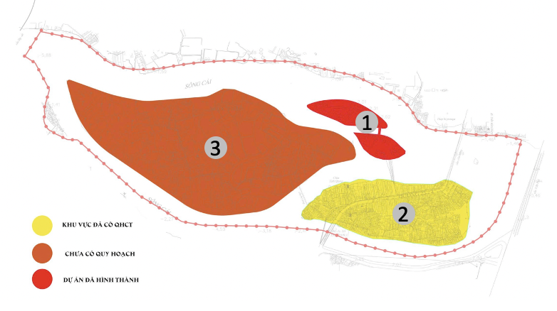
  - Khu du lịch Hải Đảo đang hoạt động
  - Quy hoạch khu dân cư phường Nhất Trí, phường Vĩnh Phước, thành phố Nha Trang (năm phê duyệt 2009)
  - Quy hoạch khu dân cư cồn Ngọc Thảo, phường Ngọc Hiệp, thành phố Nha Trang (năm phê duyệt 2010)
Các dự án quy hoạch cụ thể như sau:
      - Quy hoạch chi tiết 1/2000 khu đô dân cư cồn Nhất Trí, phường Vĩnh Phước, thành phố Nha Trang được duyệt tại quyết định số 2604/QĐ-UBND ngày 09 tháng 10 năm 2025.
UBND phường Bắc Nha Trang đang quản lý sử dụng đất theo Đồ án quy hoạch được duyệt. Nội dung chính đồ án như sau:
Quy mô diện tích: 21,2 ha
Định hướng quy hoạch: trục đường 2/4 cần được xây dựng thành trục chính khu vực, có ấn định về chiều cao không gian, cao độ… phù hợp với tính chất của thành phố du lịch.
Quản lý kiến trúc để tạo cảnh quan cho trục đường kè sông Cái: các dãy nhà ở dọc bờ kè dự kiến sẽ chuyển đổi dần quỹ đất ven sông từng bước hình thành nên dãy nhà biệt thự làm nền cho khu chung cư phía Đông Nam khu quy hoạch. Khu chung cư làm điểm nhấn cho toàn khu vực góp phần tăng thêm sự sầm uất hiện đại cho cảnh quan chung.
Về đầu tư: chưa thực hiện.
      - Quy hoạch phân khu 1/2000 khu đô dân cư cồn Ngọc Thảo, phường Ngọc Hiệp, thành phố Nha Trang được duyệt tại quyết định số 1789/QĐ-UBND ngày 13 tháng 7 năm 2010.
UBND phường Tây Nha Trang đang quản lý sử dụng đất theo Đồ án quy hoạch được duyệt. Nội dung chính đồ án như sau:
Quy mô diện tích: 60 ha
Mục tiêu và tính chất: cải tại chỉnh trang khu dân cư kết hợp xây dựng khu du lịch và dân cư sinh thái.
Định hướng quy hoạch:
+ Nghiên cứu giữ lại các nhà hiện trạng kiên cố, cải tạo chỉnh trang khu nhà ở tập trung, mở các tuyến đường nội bộ của khu dân cư theo phương thức Nhà nước và nhân dân cùng làm.
+ Hạn chế tối đa việc di dời giải tỏa trong khu quy hoạch; tổ chức tái định cư tại chỗ theo quy hoạch. Các nhà nằm trong hệ thống giao thông, khu vực quy hoạch khu biệt thự và các nhà nằm rải rác trong quy hoạch khu trung tâm và khu du lịch, phải giải tỏa để chỉnh trang và tạo cảnh quan đô thị;
+ Hệ thống kênh rạch hiện có được nghiên cứu giữ lại, mở rộng và chỉnh trang nắn dòng để thoát nước và tạo cảnh quan trong khu vực.
+ Hệ thống giao thông trong khu quy hoạch được nối thông với các tuyến đường hiện trạng; các tuyến đường hiện trạng được chỉnh trang và xác định lộ giới để quản lý; hệ thống đường giao thông quy hoạch mới bố trí theo hình rẽ quạt có tâm điểm là quảng trường trung tâm. Trục chính của khu quy hoạch được nối tiếp với cầu Ngọc Thảo ( theo dự án đã lập) hướng từ trung tâm phường Nha Trang đến khu trung tâm dịch vụ công cộng là điểm nhấn cảnh quan của khu quy hoạch.
Về đầu tư: chưa thực hiện
Các tồn tại bất cập của đồ án được duyệt năm 2010: chưa tính đến mối liên kết vùng với không gian hai bờ sông Cái; tầng cao và mật độ thấp chưa phù hợp xu hướng đô thị hóa; hạ tầng kỹ thuật thiếu tính đồng bộ; chưa có giải pháp ứng phó biến đổi khí hậu và cơ chế đầu tư xã hội hóa còn hạn chế.
Đánh giá quy hoạch được duyệt với QHC 259:
Về tổng thể, tinh thần và cấu trúc của đồ án quy hoạch chi tiết năm 2010 về cơ bản phù hợp với các nguyên tắc phát triển được xác định trong QHC 259, đặc biệt ở các khía cạnh như: giữ gìn hệ sinh thái tự nhiên, bảo tồn dân cư hiện hữu, phát triển du lịch sinh thái cộng đồng, kiểm soát mật độ và tầng cao để đảm bảo tính hài hòa với cảnh quan ven sông. Tuy nhiên, do thời gian đã kéo dài hơn một thập kỷ, nhiều yếu tố thực tiễn và định hướng mới của QHC259 đã thay đổi, dẫn đến sự không còn tương thích ở nhiều phương diện.
Trước hết, chỉ tiêu về quy mô dân số, mật độ và tầng cao của đồ án 2010 (dân số 3.800 người, tầng cao trung bình 2–3 tầng) hiện không còn đáp ứng được nhu cầu phát triển đô thị trung tâm của Nha Trang, nơi có tốc độ đô thị hóa nhanh, nhu cầu về nhà ở, dịch vụ và du lịch tăng mạnh. Bên cạnh đó, hạ tầng kỹ thuật được thiết kế theo tiêu chuẩn cũ, chưa tính đến yếu tố biến đổi khí hậu, mực nước biển dâng và yêu cầu về xử lý nước thải, giao thông công cộng, cầu kết nối mới theo định hướng chung 2024.
Ngoài ra, không gian quy hoạch 2010 còn mang tính biệt lập, chưa thể hiện được mối liên hệ chặt chẽ với mạng lưới không gian mở ven sông Cái, cũng như chuỗi công viên, bến du thuyền, không gian đi bộ và quảng trường đô thị được định hướng trong đồ án chung. Việc khai thác quỹ đất còn hạn chế, thiếu giải pháp phát triển kinh tế đô thị và cơ chế xã hội hóa đầu tư.
Đề xuất nội dung điều chỉnh:
+ Cập nhật điều chỉnh các chỉ tiêu sử dụng đất: tầng cao, mật độ, chức năng một số khu vực như đất du lịch, đất cây xanh, đất nhóm nhà ở phù hợp với QHC
+ Điều chỉnh tầng cao trung bình từ 2–3 tầng lên 3–5 tầng tại các khu trung tâm, kiểm soát chiều cao ven sông để giữ cảnh quan.
+ Cập nhật các chỉ tiêu mật độ, hệ số sử dụng đất, chỉ tiêu cây xanh và không gian công cộng theo định hướng sinh thái – đô thị trung tâm.
+ Bổ sung các bến thuyền, tuyến cầu mới từ cồn Nhất Trí, đường ven sông và các tuyến dạo cảnh quan.
+ Quy định rõ ràng về vùng hạn chế xây dựng, hành lang bảo vệ sông, khu vực tái định cư và khu vực khai thác du lịch.
      - Khu du lịch Hải đảo
Khu đất thiết kế thuộc phường Bắc Nha Trang, tỉnh Khánh Hoà hiện nay đã đi vào hoạt động kinh doanh.
Khu vực được phân làm 2 khu chính:
- Khu 1 bao gồm 2 đảo.
Đảo nhỏ có các công trình: nhà đón tiếp chính có hội trường 300 chỗ, nhà ăn 300 chỗ, Khối khách sạn 8 tầng, quy mô 89 phòng tiêu chuẩn 5 sao, khu hồ bơi, suối, bãi cát nhân tạo, khu spa chăm sóc sắc đẹp và thư giãn, khu tập thể thao, bãi đỗ xe ngầm bên trên sử dụng làm khu giải khát ngoài trời, khu nhà kỹ thuật bán ngầm tránh ảnh hưởng xấu đến cảnh quan. Ngoài ra, kết hợp với cây xanh cảnh quan là các công trình như: tháp champa, các tiểu cảnh, vườn tượng.
Đảo lớn có các công trình: Khối khách sạn 8 tầng, quy mô 64 phòng tiêu chuẩn 5 sao, suối, bãi cát nhân tạo, khu biệt thự đơn lập, biệt thự song lập, khu ngắm cảnh, giải khát ngoài trời, các chòi nghỉ kết hợp làm nhà chờ xe điện, tháp champa, cây xanh cảnh quan.
- Khu 2 là khu đất tiếp giáp với đường 2-4, bao gồm: Cổng, nhà đón tiếp, văn
phòng, bãi để xe.
Bãi đỗ xe được chia ra làm 2 khu đất liền và đảo nhằm thuận tiện cho việc giao thông. Riêng khu đảo được bố trí ngầm hoặc bán ngầm tránh gây ngăn cản tầm nhìn cũng như ảnh hưởng đến cảnh quan chung. Ngoài ra còn có thể kết hợp thuê bãi đỗ xe tại các khu vực lân cận xung quanh dự án để đảm bảo lưu trú.
Đánh giá: qua rà soát các quy hoạch và dự án tại khu vực nghiên cứu, ngoài khu vực hải đảo đã được đầu tư và kinh doanh, thì hai khu vực cồn Ngọc Thảo và cồn Nhất Trí đã có quy hoạch tỷ lệ 1/2000 đã duyệt từ khá lâu nhưng chưa triển khai thực hiện các quy hoạch chi tiết do điều kiện khu vực dân cư sinh sống quá dày đặc khó khăn trong quá trình xin ý kiến và giải phóng mặt bằng, khi thực hiện cần nguồn lực lớn để xây dựng. Định hướng quy hoạch là cải tại chỉnh trang kết hợp xây dựng mới chưa tạo được điểm nhấn và khai thác được giá trị của khu vực, chưa thu hút nhà đầu tư. Cần giải quyết bài toán đặt ra cho khu vực về đảm bảo sinh kế cho người dân và lợi ích của nhà đầu tư bằng các quỹ đất tái định cư hiệu quả và lộ trình thực hiện.

Các vấn đề cơ bản cần giải quyết:
    - Tổng hợp các nội dung cơ bản cần giải quyết
Từ công tác đánh giá hiện trạng, đồ án cần giải quyết các vấn đề chính sau:
- Rà soát, đánh giá các chỉ tiêu quy hoạch hiện trạng; phân tích các vấn đề bất cập của đồ án quy hoạch đã được duyệt; các dự án đầu tư đã thực hiện trong khu vực lập quy hoạch. Bố trí quỹ đất tái định cư hợp lý cho người dân và đề xuất tái thiết, chỉnh trang đô thị.
- Cụ thể hoá quy hoạch chung được duyệt, chỉnh trang cải tạo bộ mặt đô thị, xây dựng các công trình công cộng có giá trị cửa ngõ.
- Các quy định quản lý cụ thể nhằm kiểm soát chặt chẽ về mật độ xây dựng,
chiều cao công trình, không gian ngầm, khoảng lùi đối với các công trình đối với
từng cấp đường đô thị; đề xuất các giải pháp, phương án công trình kè bảo vệ khu
vực dân cư, đảm bảo ổn định không xảy ra sạt lở
- Cải tạo vỉa hè, phát triển không gian xanh ven sông, tạo lập không gian xanh, vườn hoa trong các khu dân cư. Đề xuất giải pháp khuyến khích các công trình công cộng tạo không gian xanh sử dụng chung cho đô thị.
- Cải tạo, nâng cấp hệ thống hạ tầng kỹ thuật tiến tới ngầm hóa hạ tầng kỹ thuật trên các trục đường chính khu vực.
- Quy hoạch các bãi đỗ xe nhằm tăng diện tích đất giao thông cho khu vực (bao gồm bãi đỗ xe bên trong công trình), giảm tình trạng quá tải về hạ tầng kỹ thuật đối với khu vực. Định hướng phát triển giao thông công cộng và giao thông đường thủy nội địa phục vụ du lịch tại khu vực.

XÁC ĐỊNH MỤC TIÊU LẬP QUY HOẠCH. YÊU CẦU, ĐỊNH HƯỚNG CHÍNH TẠI QUY HOẠCH CHUNG ĐÔ THỊ ĐÃ ĐƯỢC PHÊ DUYỆT KÈM THEO QUY ĐỊNH QUẢN LÝ ĐÃ ĐƯỢC BAN HÀNH ĐỐI VỚI KHU VỰC LẬP QUY HOẠCH PHÂN KHU:

Mục tiêu lập điều chỉnh quy hoạch:
Cải tạo và nâng cấp khu dân cư hiện trạng, bổ sung một số chức năng đô thị mới và tái định cư. Phát triển công viên, trung tâm nghệ thuật nhằm nâng cấp giá trị cảnh quan khu vực cửa ngõ của sông Cái.

Các yêu cầu, định hướng chính khu vực nghiên cứu được xác định bởi Quy hoạch chung:
Đồ án điều chỉnh Quy hoạch chung thành phố Nha Trang, tỉnh Khánh Hòa đến năm 2040 được duyệt theo Quyết định số 259/QĐ – TTG ngày 31/3/2024 của Thủ tướng chính phủ.
    - Tính chất khu vực lập quy hoạch:
Khu đô thị hiện hữu cải tạo, chỉnh trang và khuyến khích tái phát triển, nằm ven biển và ven sông ở phía tây cầu Trần Phú.
    - Quy mô dân số:
Khu vực lập đồ án Quy hoạch phân khu (tỷ lệ 1/2000) Khu dân cư Cồn Ngọc Thảo và Cồn Nhất Trí, phường Tây Nha Trang và Bắc Nha Trang, tỉnh Khánh Hoà có ranh giới thuộc một phần Khu vực 5, với quy mô dân số được xác định trong đồ án Điều chỉnh Quy hoạch chung thành phố Nha Trang đến năm 2040 là: 108.800 người;
- Trên cơ sở phân bổ dân số theo từng phân khu của Điều chỉnh Quy hoạch chung thành phố Nha Trang đến năm 2040 (không bao gồm các quỹ đất quy hoạch cây xanh, mặt nước, công trình công cộng, dịch vụ cấp đô thị);
- Dự báo quy mô dân số khu vực đến năm 2030 khoảng 9.300 người.
- Dự báo quy mô dân số khu vực đến năm 2040 khoảng 9.771 người.
(Trong đó, khu vực cồn Nhất Trí, phường Vĩnh Phước có khoảng 6.771 người, khu vực cồn Ngọc Thảo, phường Ngọc Hiệp có khoảng 3.000 người)
Bảng tổng hợp quy mô dân số trong Khu 5
STT | Các khu vực lập quy hoạch phân khu | Quy mô dân số  (người)
1 | Điều chỉnh QHPK Khu vực phía Tây đường 2 tháng 4 phường Vĩnh Hải – Vĩnh Phước | 29.000 | Đã phê duyệt
2 | Điều chỉnh QHPK Khu dân cư phường Vĩnh Hải – Vĩnh Hoà | 43.116 | Đã phê duyệt
3 | Điều chỉnh QHPK Khu dân cư Đường Đệ | 8.073 | 8.073  (nhiệm vụ)
4 | Điều chỉnh QHPK Khu vực phía Đông đường đường 2 tháng 4 phường Vĩnh Hải – Vĩnh Phước – Vĩnh Thọ | 18840 | 25.150  (nhiệm vụ)
5 | QHPK Khu dân cư Cồn Ngọc Thảo và Cồn Nhất Trí | 9.771
 | Tổng cộng | 108.800 | QHC phân bổ

    - Quy hoạch sử dụng đất:
TT | Nhóm chức năng/ Loại chức năng sử dụng đất | Khu vực 5: Khu đô thị ven biển, từ Bắc sông Cái đến Mũi Kê Gà
TT | Nhóm chức năng/ Loại chức năng sử dụng đất | Diện tích đất (ha) | Tỷ lệ (%) | Chỉ tiêu (m2/ người)
 | Dự báo quy mô dân số đến năm 2040 (người) | 108.800
 | Tổng diện tích đất quy hoạch | 1.212 | 100
 | - Đất xây dựng | 894 | 74
 | - Đất nông lâm nghiệp và chức năng khác | 318 | 26
I | Đất xây dựng | 894 | 100 | 82
 | Trong đó:
1 | Khu đất đơn vị ở | 393 | 44 | 55
 | Trong đó: Đất đơn vị ở phát triển mới | 7 |  | 27
 | Đơn vị ở hiện trạng khu vực nội thị | 385 |  | 56
 | Điểm dân cư nông thôn được đô thị hóa
2 | Khu đất hỗn hợp | 59 | 6,6
3 | Khu đất trung tâm đô thị hỗn hợp | 182 | 20
4 | Khu đất dịch vụ - công cộng cấp đô thị (được xác định trên bản vẽ QHSDĐ) | 11 | 1,2 | 1,0
5 | Khu đất cây xanh công viên, quảng trường sử dụng công cộng trong đô thị | 68 | 8 | 6
6 | Giao thông đô thị (tính đến đường chính khu vực) | 108 | 12 | 10
7 | Khu đất cơ quan, trụ sở và công trình công cộng cấp tỉnh, cấp vùng | 7
8 | Khu đất dịch vụ, du lịch | 11 | 1,3
9 | Đất giao thông đối ngoại | 11 | 1
II | Đất khác | 318
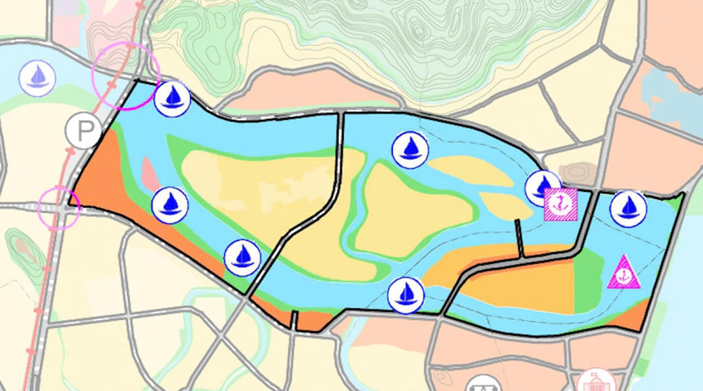 | 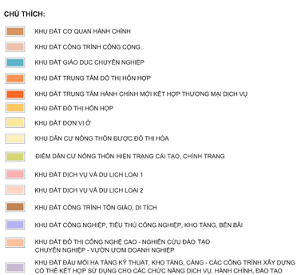  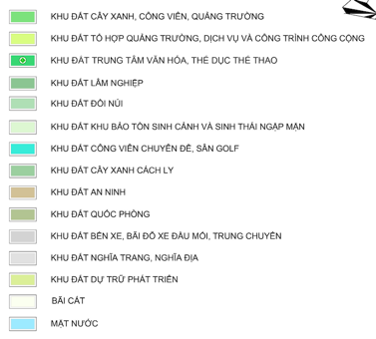
- Sơ đồ định hướng sử dụng đất theo QHC 2040
    - Định hướng phát triển không gian:
- Quy hoạch xây dựng công viên, trung tâm biểu diễn nghệ thuật kết hợp chỉnh trang đô thị tại khu vực cồn Nhất Trí – nâng cấp giá trị cảnh quan khu vực cửa ngõ của sông Cái. Định hướng giải toả một phần dân cư hiện hữu tại khu vực này và bố trí tái định cư tại khu vực Cồn Ngọc Thảo, khu vực ven sông Cái và các khu vực lân cận. Đặc biệt, đối với các hộ dân có nhu cầu tiếp tục nghề đi biển, cần bố trí tái định cư tại vị trí phù hợp, để người dân có thể tiếp tục nghề đi biển.
- Cải tạo và nâng cấp khu dân cư cồn Ngọc Thảo, bổ sung một số chức năng đô thị mới và tái định cư (ưu tiên tái định cư từ khu vực cồn Nhất Trí để đảm bảo sinh kế), bổ sung hạ tầng trong khu vực, để nâng cao chất lượng sống cho người dân, phát triển đô thị sinh thái tại khu vực. Tổ chức các không gian cây xanh tại khu vực đất trống đan xen trong khu dân cư, khai thác tiềm năng phát triển, tạo ra các âu đậu thuyền trực tiếp vào dải công viên công cộng, dịch vụ ven mặt nước.
- Điều chỉnh tuyến đường ven phía Bắc sông Cái về mặt nước, để mở rộng vỉa hè về phía có công trình xây dựng, tạo thành dải không gian quảng trường tiếp giáp trực tiếp với dãy phố ven sông, thuận lợi cho các hoạt động dịch vụ và giao lưu cộng đồng.

LỰA CHỌN CHỈ TIÊU ĐẤT ĐAI, HẠ TẦNG XÃ HỘI VÀ HẠ TẦNG KĨ THUẬT ÁP DỤNG CHO TOÀN KHU VỰC QUY HOẠCH; XÁC ĐỊNH QUY MÔ DÂN SỐ, ĐẤT ĐAI, VÀ CÁC NHU CẦU VỀ CƠ SỞ HẠ TẦNG KỸ THUẬT, HẠ TẦNG XÃ HỘI ĐỐI VỚI KHU VỰC LẬP QUY HOẠCH:

Căn cứ lựa chọn chỉ tiêu:
- Căn cứ Thông tư số 01/2021/TT-BXD ngày 19/05/2021 của Bộ Xây Dựng ban hành Quy chuẩn Kỹ thuật Quốc gia về Quy hoạch Xây dựng (QCVN 01:2021/BXD).
- Thông tư số 16/2025/TT-BXD ngày 30/6/2025 của Bộ Xây dựng ban hành quy định chi tiết một số điều của luật Quy hoạch Đô thị và Nông thôn
- Căn cứ Đồ án điều chỉnh Quy hoạch chung thành phố Nha Trang, tỉnh Khánh Hòa đến năm 2040 được duyệt theo Quyết định số 259/QĐ – TTG ngày 31/3/2024 của Thủ tướng chính phủ.

Chỉ tiêu đất đai, hạ tầng xã hội và hạ tầng kĩ thuật áp dụng cho toàn bộ khu vực lập quy hoạch:
Chỉ tiêu kinh tế kĩ thuật của đồ án áp dụng theo chỉ tiêu đô thị loại 1 QCXDVN:01/2021-BXD.
TT | Hạng mục | Đơn vị | Chỉ tiêu | Ghi chú
I | Dân số
1.1 | Dân số hiện trạng | Người | 9.141
1.2 | Dân số quy hoạch | Người | 9.771 | Theo Quy hoạch chung 2040
II | Chỉ tiêu sử dụng đất |  | 17-20
2.1 | Đất đơn vị ở trong các khu vực phát triển mới | m²/người | 36-41 | Theo Quy hoạch chung 2040
2.2 | Đất đơn vị ở trong các khu vực hiện trạng cải tạo chỉnh trang |  | ≥ 2 | Theo Quy hoạch chung 2040
2.3 | Đất cây xanh đơn vị ở | m²/người |  | QCVN 01:2021/BXD
III | Hạ tầng xã hội |  |  | QCVN 01:2021/BXD
1 | Giáo dục |  | ≥55
1.2 | Trường trung học cơ sở | chỗ/1000 người | ≥10
1.2 | Trường trung học cơ sở | m2/học sinh | ≥65
1.3 | Trường tiểu học | chỗ/1000 người | ≥10
1.3 | Trường tiểu học | m2/học sinh | ≥50
1.4 | Trường mầm non | chỗ/1000 người | ≥12
1.4 | Trường mầm non | m2/cháu
2 | Y tế |  | ≥4
2.1 | Bệnh viện đa khoa | giường/1000 ng | ≥100
2.1 | Bệnh viện đa khoa | m2/giường | 1
2.2 | Trạm y tế | Trạm | 500
2.2 | Trạm y tế | m2/trạm
3 | Văn hóa - Thể dục thể thao |  | ≥0,8
3.1 | Trung tâm văn hóa – TDTT cấp đô thị | m2/người | ≥3,0
3.1 | Trung tâm văn hóa – TDTT cấp đô thị | ha/ công trình | ≥0,5
3.2 | Sân tập luyện | m2/người | ≥0,3
3.2 | Sân tập luyện | ha/ công trình | 5.000
3.3 | Trung tâm văn hóa – TDTT cấp đơn vị ở | m2/ công trình
5 | Thương mại |  | 2.000
5.2 | Chợ cấp đơn vị ở | m2/ công trình
IV | Hạ tầng kỹ thuật |  | 2,5
1 | Đất bãi đỗ xe | m²/người
2 | Chỉ tiêu cấp nước
 | Cấp nước sinh hoạt | lít/người.ngđ | ≥ 180
3 | Chỉ tiêu nước thải sinh hoạt | chỉ tiêu cấp nước
4 | Chỉ tiêu cấp điện |  | ≥ 500
 | Sinh hoạt | W/người | 40%
 | Cấp điện công trình công cộng và dịch vụ | % phụ tải điện sinh hoạt | ≥ 1
 | Chiếu sáng đường phố | W/m² | ≥ 0,5
 | Chiếu sáng công viên, vườn hoa | W/m² | 0,5
5 | Chỉ tiêu hạ tầng viễn thông thụ động | line/người | 1,0
6 | Chỉ tiêu chất thải rắn | kg/người-ng.đêm
Quy định về mật độ xây dựng của một số loại đất theo QCVN 01:2021/BXD:
- Theo mục 2.6.3 Quy định, Mật độ xây dựng thuần tối đa của lô đất xây dựng các công trình dịch vụ - công cộng như giáo dục, y tế, văn hoá, thể dục thể thao, chợ trong khu vực xây dựng mới là 40%.
- Các ô đất hỗn hợp nhóm nhà ở và dịch vụ, đất khu dịch vụ tuân thủ bảng 2.9, bảng 2.10.
- Mật độ xây dựng tối đa của khu công viên là 5% (theo mục 2.6.4)

Xác định quy mô dân số, đất đai, và các nhu cầu về cơ sở hạ tầng kỹ thuật, hạ tầng xã hội đối với khu vực lập quy hoạch:
- Xác định quy mô dân số, đất đai:
Trên cơ sở định hướng của đồ án Điều chỉnh Quy hoạch chung thành phố Nha Trang đến năm 2040, xác định cụ thể quy mô dân số, lao động, khách du lịch và quy định về cơ cấu sử dụng đất đối với khu vực lập quy hoạch.
Đề xuất các ý tưởng phát triển khai thác, phát huy lợi thế khu vực quy hoạch, đề xuất các dự án chiến lược có tính khả thi, hấp dẫn nhà đầu tư và tạo động lực cho phát triển khu vực.
Sơ bộ dự báo quy mô phát triển của khu vực như sau:
Khu vực | Chỉ tiêu đất đơn vị ở trung bình trong khu đơn vị ở, khu trung tâm hỗn hợp và khu hỗn hợp (m²/ người) | Chỉ tiêu đất đơn vị ở trung bình trong khu vực hiện trạng cải tạo, chỉnh trang (m²/ người) | Chỉ tiêu đất đơn vị ở trong các khu vực phát triển mới  (m²/ người)
5 | 34-40 | 36-41 | 17-20
- Xác định các nhu cầu về hạ tầng xã hội, hạ tầng kĩ thuật:
Theo đánh giá hiện trạng về hạ tầng xã hội và quy mô dân số dự báo cho khu vực, cần bố trí thêm các quỹ đất phát triển hệ thống hạ tầng xã hôi, hạ tầng kĩ thuật như giáo dục, văn hóa, y tế, dịch vụ, bãi đỗ xe, thể dục thể thao phục vụ người dân.

CÁC NGUYÊN TẮC, YÊU CẦU VỀ TỔ CHỨC KHÔNG GIAN, KIẾN TRÚC, CẢNH QUAN

Nguyên tắc tổ chức không gian kiến trúc cảnh quan:
- Khớp nối các dự án và quy hoạch chi tiết đã được duyệt.
- Cải tạo, chỉnh trang khu dân cư, nâng cấp hệ thống hạ tầng xã hội. Bố trí tái định cư phù hợp, thuận tiện cho dân cư, phát triển đô thị sinh thái tại khu vực.
- Khai thác có hiệu quả các giá trị tiềm năng của khu vực để phát triển đô thi như cảnh quan mặt nước, cảnh quan ven sông.
- Kết nối các không gian xanh, công cộng với khu trung tâm biểu diễn nghệ thuật tính để tăng tính hấp dẫn, sức sống cho khu vực trung tâm.
- Ngầm hóa các không gian hạ tầng gắn với định hướng quy hoạch chung.

Yêu cầu về tổ chức không gian kiến trúc cảnh quan:
- Đảm bảo tính thống nhất từ không gian tổng thể đô thị đến không gian cụ thể thuộc đô thị; Phải có tính kế thừa kiến trúc, cảnh quan đô thị phù hợp với điều kiện, đặc điểm tự nhiên, đồng thời tôn trọng tập quán văn hóa địa phương phát huy các giá trị truyền thống để gìn giữ bản sắc của từng vùng, miền trong kiến trúc, cảnh quan đô thị.
- Tuân thủ quy hoạch tổng mặt bằng sử dụng đất, các chỉ tiêu khống chế đã được xác lập trong quy hoạch phân khu.
- Tuân thủ các yêu cầu, quy định được xác lập theo Luật, Nghị định, Thông tư và Tiêu chuẩn, Quy chuẩn Xây dựng Việt Nam.
- Tuân thủ quy định hiện hành của Nhà nước và Thành phố đối với các công trình có liên quan.
- Hình ảnh của đô thị, bộ mặt kiến trúc của khu đô thị được xây dựng trên 5 nhân tố: Lưu tuyến, điểm, diện, cạnh biên, nút, cột mốc với 3 sự kết hợp hài hòa của các yếu tố: Bản sắc - Cấu trúc - ý nghĩa.
- Đối với những khu vực hiện trạng cải tạo:
- Cải tạo, chỉnh trang khu dân cư hiện hữu; nâng cấp về hạ tầng kỹ thuật và hạ tầng xã hội nhằm đảm bảo gia tăng chất lượng sống cho người dân.
- Đối với khu vực xây dựng mới:
- Phát triển các trục không gian cảnh quan và trục không gian cảnh quan kết hợp thương mại, dịch vụ;
- Phát triển các khu ở tái định cư phù hợp với cảnh quan
- Tổ chức khu vực điểm nhấn đặc trưng cho khu vực.

Các chiến lược phát triển không gian:
- Kết nối không gian phát huy vai trò cảnh quan nước của khu vực:
Với lợi thế đặc trưng bao quanh là sông nước và vị trí trung tâm. Là khu vực có địa thế được cho là hạt nhân sông – đô thị hiếm có trong lòng Nha Trang, vị trí có mối liên hệ gần khu cơ quan hành chính của tỉnh, các điểm du lịch, cần phát huy giá trị cảnh quan mặt nước vào thiết kế cảnh quan nhằm tiếp cận được nhiều với người dân và du khách. Không chi tái thiết các không gian ven sông mà cần khai thác đưa yếu tố mặt nước vào các không gian bên trong gần với các khu dân cư bằng các tuyến kênh, nhằm nổi bật yếu tố mặt nước của khu vực. Cải tạo các tuyến hẻm, ngõ hướng ra sông thành “ngõ xanh” hoặc “lối mở cảnh quan”, tăng tính liên kết thị giác và giao thông mềm.
Phát huy đặc trưng cảnh quan mặt nước trong nội khu. Đưa yếu tố nước vào sâu trong cấu trúc đô thị thông qua các kênh nhỏ, hồ cảnh quan hoặc tuyến mương sinh thái kết hợp thoát nước. Bố trí không gian sinh hoạt cộng đồng, quán cà phê, khu dịch vụ du lịch ven kênh để tạo sức sống đô thị gắn với yếu tố nước. hiết kế cảnh quan theo hướng mở, tạo tầm nhìn hướng ra sông từ các khu dân cư. | 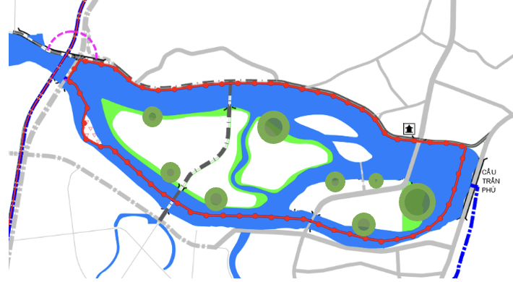
 | - Khai thác hình ảnh sông nước phát triển cảnh quan cho khu vực

- Xây dựng biểu tượng văn hoá mới cho khu vực:
Với vị trí đắc địa giữa lòng sông Cái, Cồn Ngọc Thảo có vai trò như một hạt nhân của không gian sinh thái, là vùng đệm chuyển tiếp giữa khu dân cư đô thị mật độ cao của khu trung tâm và khu vực du lịch nghỉ dưỡng, tôn giáo và văn hóa truyền thống tại Tháp Bà. Vì vậy, định hướng phát triển mới của khu vực này trong quy hoạch chung được xác lập theo hướng “đô thị sinh thái – văn hóa – du lịch”, lấy cảnh quan mặt nước làm trục không gian chủ đạo.
Cụ thể hoá định hướng từ QHC, hình thành công viên, trung tâm biểu diễn nghệ thuật là điểm nhấn về không gian công trình công cộng cho phía tây cầu Trần Phú.
Xây dựng hạ tầng kết nối khu vực và hạ tầng kĩ thuật đảm bảo để đáp ứng. Kiến trúc công trình hài hoà với cảnh quan xung quanh
- Tái thiết mặt tiền biển, mặt tiền sông, tăng cường kết nối mặt nước:
Phát huy giá trị mặt tiền sông Cái với đường cong tự nhiên, tổ chức lại không gian kiến trúc theo hướng mở và sinh động. Việc bố trí công trình cần định hướng theo trục tầm nhìn ra sông, điều chỉnh chiều cao hài hòa với cảnh quan xung quanh (đặc biệt đối với khu vực Tháp Bà), kết hợp kè sông, công viên ven bờ, bến thuyền và đường dạo nhằm tạo nên mặt tiền đô thị hấp dẫn, hiện đại nhưng vẫn giữ được bản sắc sông nước.
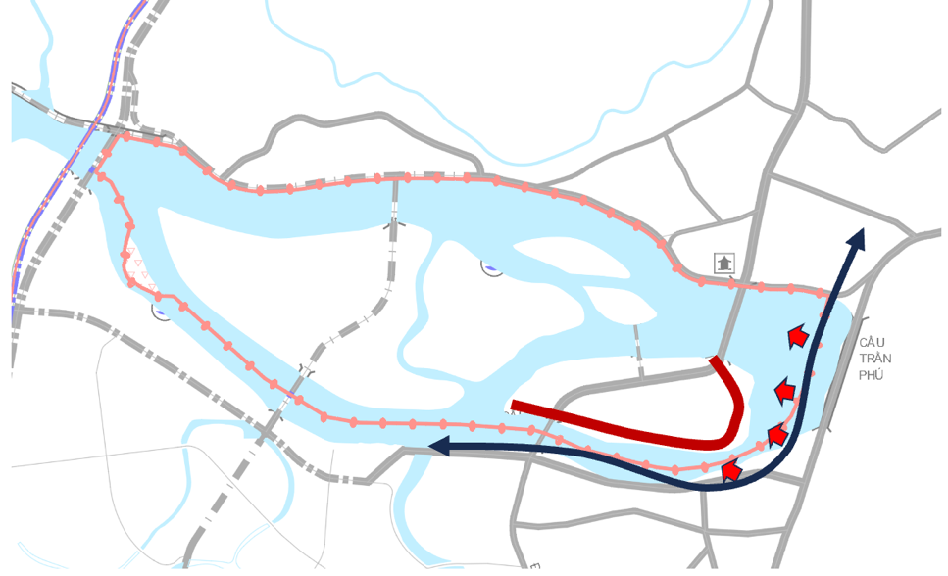
Khôi phục không gian ven sông không chỉ về kĩ thuật tạo cảnh quan đường dạo, cần định hướng làm mới không gian ven sông bằng các hoạt động dịch vụ thương mại để thu hút du khách và phát triển sinh kế cho người dân chuyển đổi sang dịch vụ.
Kinh nghiệm thực tiễn tại một số thành phố du lịch phát triển dịch vụ thương mại và du lịch khi sử dụng cảnh quan sông nước và dân cư sinh sống lâu đời có nhiều điểm tương đồng với khu vực nghiên cứu:
      - BẾN CLARK QUAY - SINGAPORE
Vị trí: Trung tâm thành phố, dọc sông Singapore.  Giá trị minh họa: Mẫu mực cho đô thị tái thiết ven sông: giữ dân cư cũ – tái thiết công trình mới – mở không gian xanh liên hoàn ven nước. | 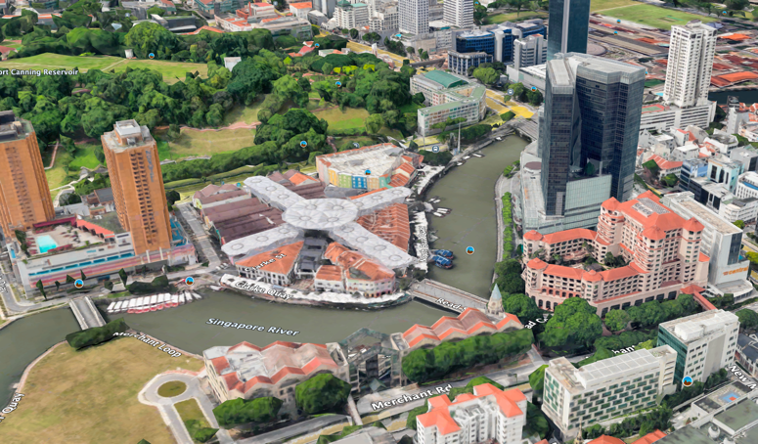
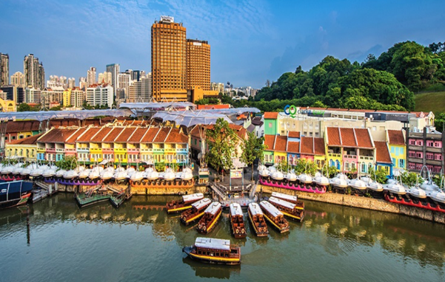 | 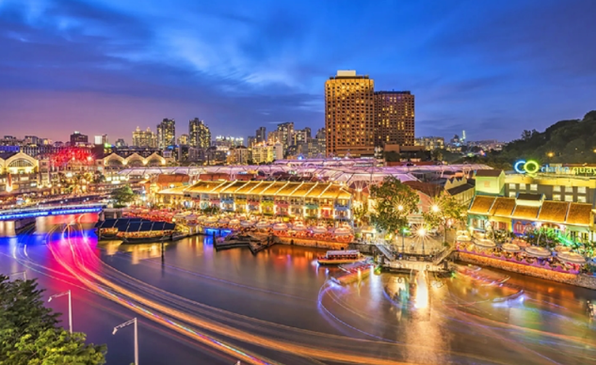
- Dịch vụ trên phố ven sông, bến thuyền
2. London – Khu South Bank ven sông Thames
Vị trí: đô thị Khu South Bank dọc sông Thames  Tuyến South Bank Promenade là công viên ven sông lớn với cây xanh, khu đi bộ, quảng trường công cộng.  Dân cư hiện trạng: Khu dân cư lâu đời xen kẽ khu tái thiết (Southwark, Lambeth). Bố trí dọc các trục chính hoặc điểm nhấn ven sông, tạo “skyline” đô thị. | 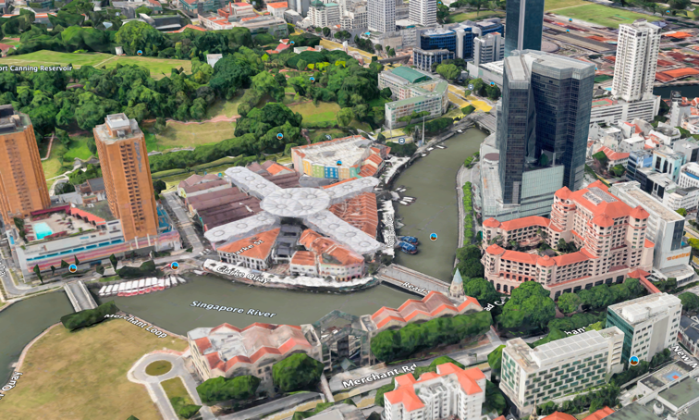
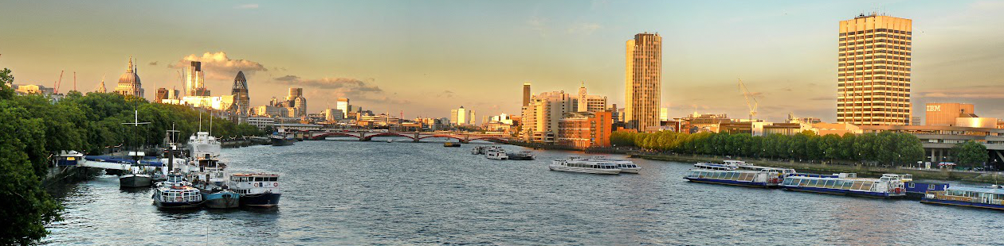
- Skyline đô thị

- Kế hoạch tái định cư, tái thiết chỉnh trang đô thị cùng phát triển mới theo hướng sinh thái:
Công tác tái định cư phải song hành với quá trình chỉnh trang và tái thiết đô thị. Việc di dời, sắp xếp dân cư cần đảm bảo sinh kế, giữ mối liên kết cộng đồng và nâng cao chất lượng sống. Các khu tái định cư được quy hoạch đồng bộ, gần vị trí cũ, có hạ tầng kỹ thuật – xã hội đầy đủ, không gian xanh và khu sinh hoạt cộng đồng. Phát triển mô hình “khu dân cư sinh thái” với hệ thống xử lý nước thải, thu gom nước mưa, cây xanh và hành lang sinh thái ven sông. Khu vực sau khi giải phóng được tái thiết thành các không gian công cộng ven sông, công viên sinh thái, khu du lịch – dịch vụ thân thiện với môi trường. Kiến trúc công trình mới phải hài hòa cảnh quan, có khả năng thích ứng biến đổi khí hậu, chống ngập và thông thoáng gió tự nhiên.

Định hướng tổ chức không gian, kiến trúc, cảnh quan:
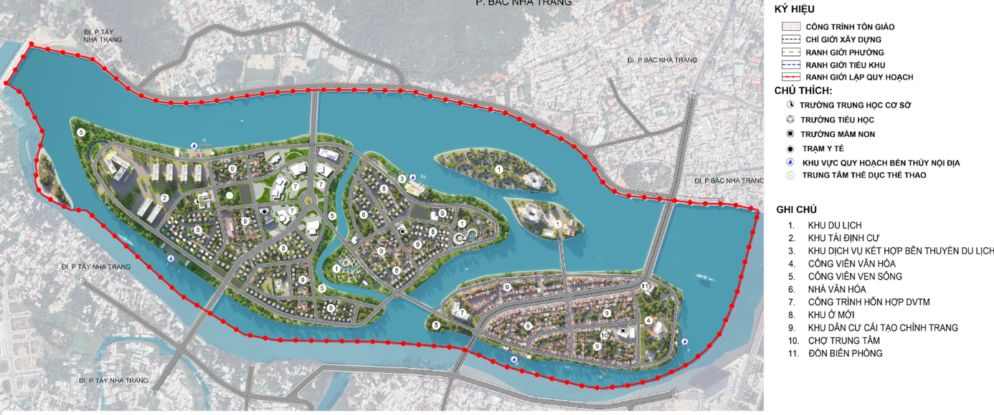
- Sơ đồ tổ chức không gian kiến trúc cảnh quan
Khu vực nghiên cứu được phân thành các phân khu chức năng trên cơ sở ranh giới được xác định tại quy hoạch chung, điều kiện hiện trạng, tuyến đường giao thông chính đô thị. Phát triển trục kết nối khu vực hai cồn là trực chính cảnh quan, hình thành không gian công cộng khu vực ven sông phát triển các không gian xanh mặt nước xung quanh.
Theo hướng Bắc – Nam: Mở rộng các trục chính (đường 2/4 và đường quy hoạch chung tại cồn Ngọc Thảo) kết nối với các phường xung quanh.
Theo hướng Đông – Tây: Xây dựng tuyến nối từ cồn Nhất Trí sang cồn Ngọc Thảo qua cầu Ngọc Thảo tạo thành trục chính đô thị, kết nối các khu chức năng chính khu vực.
Phát triển cao tầng tại cac nút giao quan trọng và trên các trục chính đô thị: khuyến khích tổ chức không gian hỗn hợp và cao tầng tại dọc trục 2/4 và khu vực chân cầu Ngọc Thảo , khu vực nút giao giữa đường trục chính từ cồn Nhất Trí qua cầu với trục bắc nam tại cồn Ngọc Thảo. Khu vực ven sông tổ chức không gian ở thấp tầng và các trục xanh hướng ra khu vực mặt nước giúp cải thiện vi khí hậu và tạo các khoảng xanh hướng từ khu lõi ra sông.
Chỉnh trang, cải tạo, phát triển các khu dân cư hiện hữu tại một số khu vực mật độ cao với hạ tầng xã hội và hạ tầng kỹ thuật đồng bộ. Khuyến khích tái định cư để tái thiết phát triển đồng bộ khu vực theo hướng sinh thái, hiện đại, văn minh.
Phát triển các khu ở mới theo hướng sinh thái, thấp tầng và các khu tái định cư tập trung phía tây nhằm mục đích tái thiết đô thị, người dân tiếp tục sinh kế ổn định cuộc sống.
Đề xuất các không gian công cộng tập trung như công viên đô thị, khu du lịch, hỗn hợp theo hướng mở ra sông.
Dựa trên nguyên tắc phát triển không gian, khu vực nghiên cứu được chia thành 3 tiểu khu để quản lý về tổ chức không gian kiến trúc cảnh quan như sau:
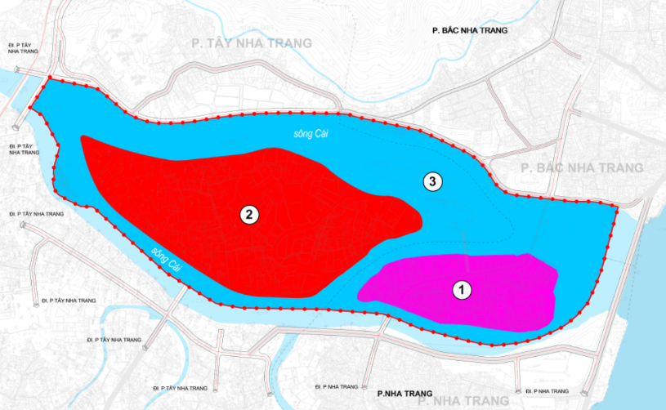 | (1) Tiểu khu 1: cồn Nhất Trí  (2) Tiểu khu 2: cồn Ngọc Thảo  (3) Tiểu khu 3: Khu du lịch và mặt nước
- Tiểu khu 1:
Tính chất: Là công viên, trung tâm văn hoá gắn với tái thiết chỉnh trang đô thị.
Quy mô: khoảng 23,07 ha.
Dân số: khoảng 6.771 người

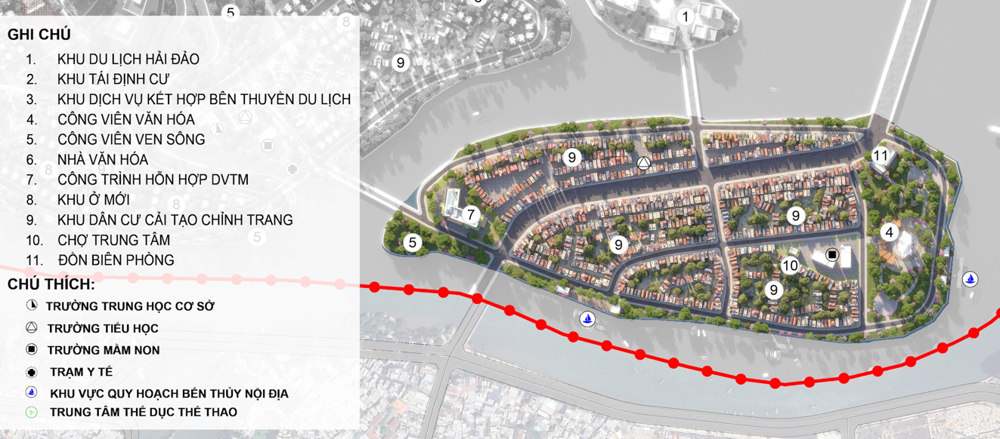
- Tổ chức không gian kiến trúc cảnh quan tiểu khu B
Định hướng:
Phát triển công viên kết hợp trung tâm biểu diễn nghệ thuật tại khu vực mũi phía đông với lợi thế tiếp cận mặt nước và hướng về phía cầu Trần Phú. Với địa thế mặt nước sẽ có lợi thế tổ chức các sân khấu thực cảnh tại khu vực trung tâm biển và nâng cao giá trị mặt tiền biển cho khu vực.
Rà soát các hộ dân tại khu vực để có kế hoạch tái định cư phù hợp. Từng bước chỉnh trang, cải tạo các khu dân cư xuống cấp trên địa bàn Cồn Nhất Trí, ưu tiên xử lý các khu vực lấn chiếm ven sông, khu nhà ở tạm bợ và công trình hạ tầng yếu kém. Thực hiện bố trí tái định cư tại chỗ cho các hộ dân đủ điều kiện trong phạm vi quy hoạch; đồng thời bố trí tái định cư tập trung tại khu vực phía Tây Cồn Ngọc Thảo – nơi có quỹ đất thuận lợi, hạ tầng kỹ thuật và xã hội có thể mở rộng đồng bộ. Mô hình tái định cư được thiết kế gắn với hạ tầng cảnh quan, không gian sinh hoạt cộng đồng và cây xanh nhằm nâng cao chất lượng sống của cư dân.
Quy hoạch chỉnh trang toàn bộ không gian ven sông bằng dải cây xanh ven sông, loại bỏ tình trạng nhà ở lấn chiếm sông. Đối với dải công viên tuyến ven sông, tổ chức đường giao thông dành cho xe đạp, đi bộ tiếp cận với các công trình nhà ở, dịch vụ ven sông. Khuyến khích mô hình cải tạo các khu dân cư cũ không đảm bảo về vệ sinh môi trường, nhà tạm sang dịch vụ thương mại gắn với cảnh quan công viên ven sông khai thác bến thuyền du lịch, trờ thành các phố đi bộ, phát triển kinh tế đêm.
Khu dân cư tại khu vực lõi với mật độ sinh sống ổn định, thực hiện chỉnh trang nâng cấp hệ thống kĩ thuật, giao thông đảm bảo an toàn chữa cháy, bố trí vường hoa cây xanh trong lõi khu dân cư. Mở rộng các con phố để người dân thuận tiện phát triển dịch vụ phục vụ du lịch kết hợp với các phố dịch vụ mới ven sông.
Hình thành phố dịch vụ hỗn hợp theo dạng hợp khối trên trục đường 2 tháng 4. Hình thành các trục xanh hẻm xanh hướng sông, kiểm soát tầng cao đối với khu vực ven sông chủ yếu thấp tầng.
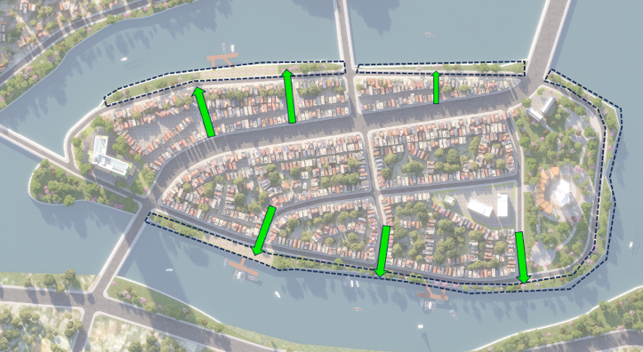 | 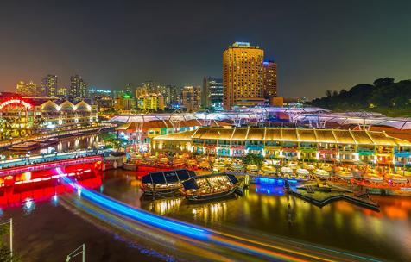
Tái thiết, tăng không gian xanh, công cộng bằng các trục xanh hướng sông | Không gian bến thuyền du lịch ven sông
Khuyến khích chỉnh trang nhà ở theo hướng hài hòa kiến trúc, kiểm soát chiều cao và mật độ để không che khuất tầm nhìn ra sông. Đồng thời, đầu tư hạ tầng kỹ thuật đồng bộ (giao thông, thoát nước, chiếu sáng, cây xanh) nhằm nâng cao điều kiện sống và đảm bảo mỹ quan đô thị. Trên trục đường 2/4 tiếp tục quản lý xây dựng theo dân cư hiện hữu, khuyến khích đầu tư xây dựng hợp khối tạo thành cửa ngõ hiện đại văn minh tại khu vực phía Bắc. Khu vực chân cầu Ngọc Thảo mở rộng bố trí công trình hỗn hợp cao tầng làm điểm nhấn khu vực, thực hiện tái định cư tại chỗ cho các hộ dân bị ảnh hưởng khi thực hiện dự án.
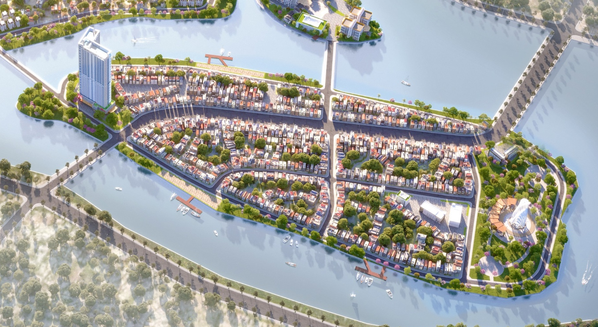
Ngoài việc mở rộng và bổ sung các tuyến kết nối đường bộ với khu trung tâm và các khu chức năng lân cận, cần phát triển mạnh hệ thống giao thông đường thủy trên sông Cái.Hình thành các tuyến du lịch, bến thuyền nhỏ kết nối khu vực Cồn Nhất Trí – Cồn Ngọc Thảo với khu bến Nha Trang, tạo thành mạng lưới du lịch – dịch vụ ven sông, tăng tính hấp dẫn và giá trị kinh tế đô thị.
- Tiểu khu 2:
Quy mô: khoảng 61,77 ha
Dân số: khoảng 3.000 người
Tính chất: Khu dân cư chỉnh trang và đô thị mới sinh thái.
Định hướng:
Phát triển đô thị mới theo hướng sinh thái và tái định cư các khu vực dân cư bị ảnh hưởng và dân cư thuộc khu vực cồn Nhất Trí theo hình thức tái định cư tập trung có cảnh quan tiện ích đầy đủ tại khu vực có quỹ đất lớn phía tây. Phát triển mô hình nhà hợp khối cao tầng và bố trí tiện ích dành cho dân cư về cảnh quan, sân chơi, vườn hoa, hạ tầng kết nối giao thông kết nối các khu trung tâm đô thị.
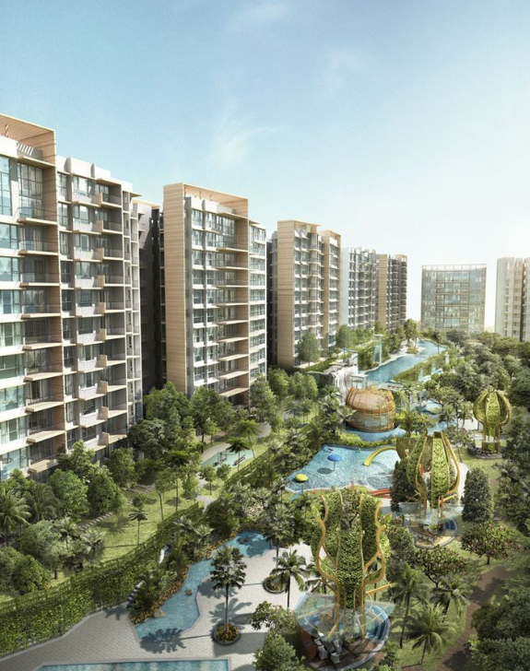 | 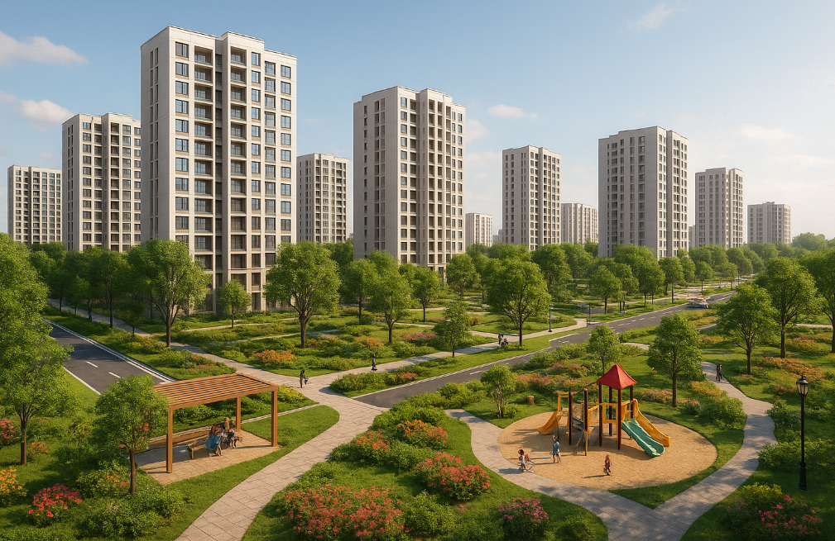
Khu tái định cư tập trung
Chỉnh trang cải tạo các khu dân cư có mật độ lớn, chỉnh trang các lô phố, mở rộng lộ giới các hẻm đảm bảo lưu thông. Thực hiện chỉnh trang các cụm khu dân cư phía đông , một phần phía bắc và phía nam xung quanh khu vực nhà thờ. Thực hiện tái định cư tại chỗ xen kẽ với khu vực dân cư khi thực hiện chỉnh trang về hệ thống giao thông và hạ tầng xã hội.
Trên trục chính Bắc – Nam, hình thành trung tâm hỗn hợp dịch vụ cao tầng gồm dịch vụ, ở kết hợp công viên ven sông Cái và công viên lõi đô thị, phát triển các không gian mở gắn với các chức năng công cộng đô thị. Phát triển đô thị dịch vụ sinh thái mật độ thấp gắn với phát triển các tuyến kênh theo cảnh quan đô thị. Khai thác tiềm năng cảnh quan sông nước để hình thành khu đô thị dịch vụ sinh thái mật độ thấp, kết hợp nhà ở – thương mại – dịch vụ du lịch. Phát triển cấu trúc không gian đô thị dọc theo các tuyến kênh và trục cảnh quan mặt nước, tạo điểm nhấn sinh thái đặc trưng, đảm bảo thông thoáng và thích ứng với điều kiện thủy văn tự nhiên của sông Cái. Công trình kiến trúc được khuyến khích theo hướng thân thiện môi trường, vật liệu bền vững và tầng cao phù hợp cảnh quan ven sông.
Tổ chức công viên đô thị ven sông bao quanh và công viên lõi khu vực với các tuyến đường dạo, xe đạp, cầu cảnh quan, tiện ích dịch vụ đô thi chạy dọc hai bên sông.
Ngoài các kết nối mới về giao thông đường bộ với các khu chức năng khác, phát triển kết nối các khu chức năng và tuyến du lịch đường thủy sông Cái với khu bến Nha Trang bằng cách tổ chức các bến thuyền tại các khu vực trung tâm công viên ven sông.
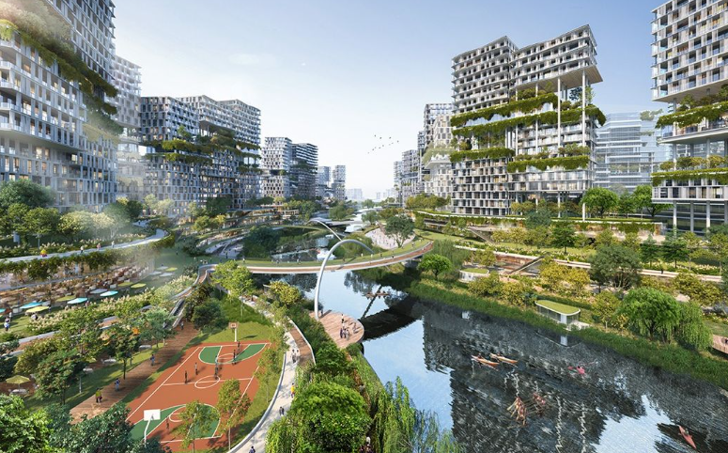 | 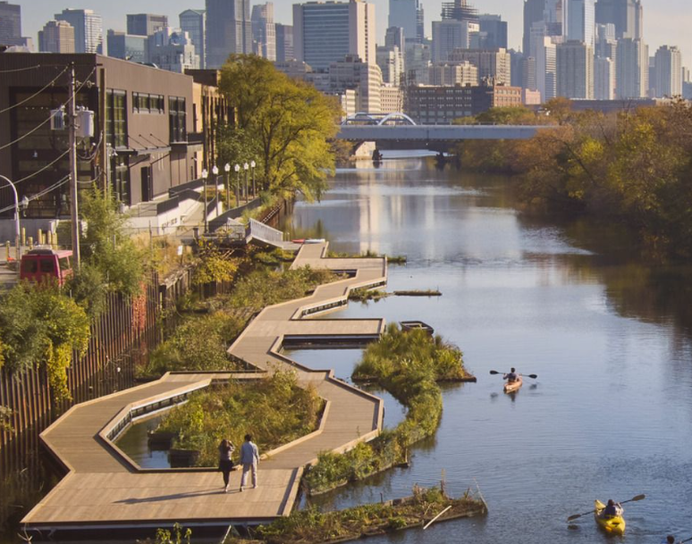
Cảnh quan khu vực ven sông | Bến thuyền, cầu đi bộ ven sông
Bổ sung các công trình hạ tầng xã hội thiết yếu (trường học, nhà sinh hoạt cộng đồng, y tế, chợ, bãi đỗ xe nhỏ) bảo đảm phục vụ nhu cầu của dân cư sau tái định cư. Hình thành dải công viên cây xanh ven sông kết hợp đường dạo bộ và tuyến xe đạp, đóng vai trò hành lang sinh thái – không gian công cộng quan trọng, vừa bảo vệ bờ sông vừa tạo giá trị cảnh quan và sinh thái đô thị.
Tại mũi phía đông giáp khu du lịch hải đảo, kế thừa quỹ đất du lịch dịch vụ theo quy hoạch được duyệt để phát triển du lịch dịch vụ như nhà hàng, khách sạn, du lịch cộng đồng, kết hợp bến thuyền du lịch. Khu du lịch phía qua cầu Ngọc Thảo gắn với công viên lõi tổ chức theo hướng sinh thái thấp tầng, khai thác mặt nước vào cảnh quan của khu vực tạo hình ảnh cửa ngõ xanh sinh thái. Các khu vực phát triển dịch vụ du lịch của vực có lợi thế về không gian khai thác điểm nhìn, cảnh quan thoáng đãng và gắn với sông nước, công viên thích hợp phát triển không gian lưu trú, dịch vụ cho du khách và người dân.
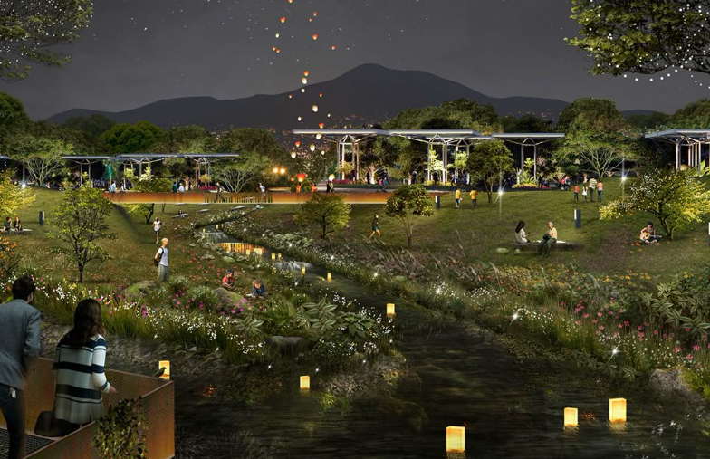 | 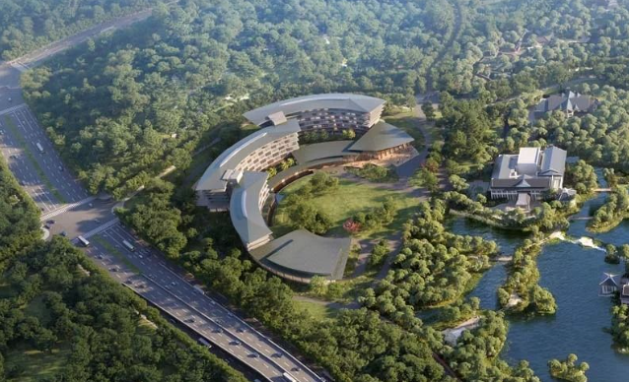
Khu dịch vụ du lịch phía nam | Khu dịch vụ du lịch phía nam
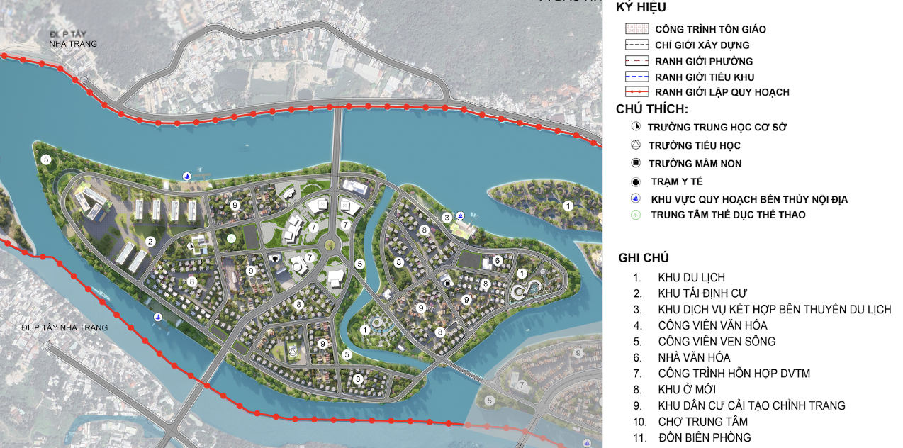

- Sơ đồ tổ chức không gian khu vực cồn Ngọc Thảo
Tiểu khu 3:
Quy mô: khoảng 90,29 ha.
Tính chất: Là khu dịch vụ du lịch.
Định hướng:
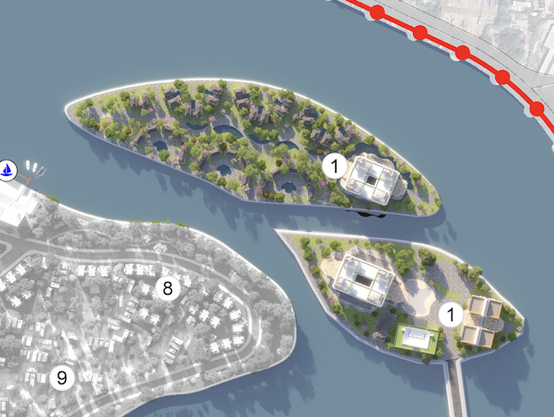
- Tổ chức không gian kiến trúc cảnh quan tiểu khu 3
Là khu du lịch đang hoạt động kinh doanh, tiếp tục duy trì quản lý theo quy hoạch được duyệt.
Phát triển du lịch sinh thái tại khu vực đảo nhỏ phía tây.

Các giải pháp tổ chức không gian, kiến trúc, cảnh quan đối với từng khu chức năng:
        - Khu vục nhóm nhà ở
- Khu nhà ở hiện trạng, chỉnh trang
Các khu vực nhà ở hiện trạng, chỉnh trang chủ yếu chỉnh trang mặt tiền công trình, tạo bộ mặt tương đối đồng bộ cả về màu sắc, khoảng lùi.
- Khu nhà ở tái định cư:
Các khu vực nhà ở tái định cư theo dạng thấp tầng và chung cư để phù hợp với nhu cầu, điều kiện sống hiện tại của người dân, tránh xáo trộ lớn khi thay đổi chỗ ở.
- Khu nhà ở xây dựng mới
Nhà ở được phát triển đa dạng với các loại hình nhà ở chung cư, liền kề, biệt thự... Khu vực nhóm nhà ở phải xây dựng đồng bộ về hệ thống hạ tầng kỹ thuật, không gian kiến trúc cảnh quan; nhà ở xây dựng mới với hình thức kiến trúc hiện đại, sinh thái, hình khối, màu sắc phải phù hợp với không gian chung;
Chiều cao các tầng nhà, mái đón, mái hè phố, bậc thềm, ban công và các chi tiết kiến trúc (gờ, chỉ, phào…), phải đảm bảo hài hòa, đảm bảo tính thống nhất với các công trình lân cận;
Cụm không gian công trình nhà ở tổ chức trồng phối hợp giữa cây hoa nhiều màu sắc và cây thường xanh cho phù hợp với tính chất chức năng của từng loại hình nhà ở.
        - Khu vực hỗn hợp nhóm nhà ở và dịch vụ:
Khu vực hỗn hợp dịch vụ bao gồm công trình dịch vụ có tầng cao tối đa 9 tầng
Tạo không gian thương mại dịch vụ nổi bật, không gian linh hoạt cho những sự kiện đa năng suốt ngày đêm;
Các công trình xây dựng hiện đại, cao tầng được hợp khối thống nhất, không được phép xây dựng manh mún. Thiết kế kiến trúc và cảnh quan xung quanh phản ánh những đặc tính nổi bật, độc đáo tạo ra đặc trưng mang tính biểu tượng và gây ấn tượng
        - Khu vực không gian mở, công viên cây xanh
Công viên cây xanh cấp đô thị:
Gồm cây xanh trung tâm tại khu 1 và các công viên cây xanh ven sông tại các đảo khuh 1,2. Tổ chức công viên đô thị theo hướng công viên mở, không có hàng rào để người dân và khách du lịch sử dụng.
Hình thành không gian công cộng là trung tâm biểu diễn nghệ thuật phối hợp hài hòa giữa không gian mặt nước thoáng đãng và hệ thống cây xanh làm tăng thẩm mỹ cảnh quan, tạo ra sự phong phú về hình khối, màu sắc.
Không gian công viên ven sông Cái: thiết kế đường dạo, xây dựng kè chắn gắn với thảm xanh công viên, phát triển hệ thống cây xanh ven các lạch sông, tạo các diện xanh tăng tính hấp dẫn cảnh quan ven sông.
Công viên cây xanh cấp đơn vị ở:
Tại các nhóm nhà ở xây mới xây dựng các điểm cây xanh, vườn hoa kết hợp sân chơi tạo không gian nghỉ ngơi, thư thái cho người dân khu vực.
        - Khu vực công cộng – dịch vụ:
- Khuyến khích các công trình công cộng thiết kế không gian mở để kết nối với các trục cảnh quan ấn tượng, không gian mặt nước, tạo điểm nhấn trong lõi đô thị.
- Hình thành không gian thương mại dịch vụ nổi bật, không gian linh hoạt cho những sự kiện đa năng suốttrên trục kết nối giữa cồn Ngọc Thảo và cồn Nhất Trí.
- Công trình dịch vụ phục vụ đơn vị ở như chợ, siêu thị được bố trí tại các vị trí trung tâm của các cụm dân cư có bán kính phục vụ tốt, có bán kính phục vụ đảm bảo theo quy định.
- Khu vực có tổng dân số nhỏ hơn 20.000 dân chưa đủ hình thành 1 đơn vị ở như do địa thế chia cắt biệt lập với các khu dân cư xung quanh, do vậy cần thiết bố trí các công trình hạ tầng xã hội của một đơn vị ở để đả bảo phục vụ ngươi dân. Các công trình cấp khu ở bao gồm: trường tiểu học, nhà trẻ, công viên cây xanh, nhà văn hóa - thể dục thể thao... Hoàn thiện hệ thống các công trình hạ tầng xã hội đảm bảo bán kính phục vụ tại các khu hiện trạng. Đối với các khu mới, cần xây dựng đồng bộ các công trình công cộng, dịch vụ nhằm đáp ứng tốt nhất nhu cầu của người dân.
        - Khu vực tôn giáo:
Khu vực hiện có 1 nhà thờ, cần khống chế cảnh quan khu vực trước nhà thờ về tầng cao xây dựng công trình không ảnh hưởng che chắn mặt tiền nhà thờ, đảm bảo tiếp cận giao thông.

QUY ĐỊNH VỀ SỬ DỤNG ĐẤT ĐỐI VỚI TỪNG KHU CHỨC NĂNG, TRỤC ĐƯỜNG CHÍNH, KHÔNG GIAN MỞ, ĐIỂM NHẤN, KHU TRUNG TÂM; XÁC ĐỊNH VỊ TRÍ, QUY MÔ, CẤU TRÚC CÁC ĐƠN VỊ Ở; QUY MÔ CÁC CÔNG TRÌNH HẠ TẦNG XÃ HỘI CẤP ĐÔ THỊ TRỞ LÊN; QUY MÔ DIỆN TÍCH, DÂN SỐ, CHỈ TIÊU SỬ DỤNG ĐẤT ĐỐI VỚI TỪNG KHU CHỨC NĂNG ĐÔ THỊ THEO Ô PHỐ TRONG KHU VỰC LẬP QUY HOẠCH; VỊ TRÍ, QUY MÔ CÔNG TRÌNH NGẦM.

Quy định về sử dụng đất đối với từng khu chức năng, trục đường chính, không gian mở, điểm nhấn, khu trung tâm:
Cơ cấu sử dụng đất trong khu vực lập điều chỉnh quy hoạch gồm đất xây dựng và đất khác. Đất xây dựng cụ thể như sau:
- Đất xây dựng:
- Đất nhóm nhà:
Diện tích khoảng 25,13 ha, chiếm 14,35% diện tích khu vực nghiên cứu. Gồm đất nhóm ở hiện trạng cải tạo, ở mới, tái định cư. Trong đó: Đất nhóm nhà ở tái định cư khoảng: 7,76 ha, phục vụ nhu cầu tái định cư cho 493 hộ dân hiện trạng. (Khu vực tái định cư tại chỗ khoảng 1,52 ha, phục vụ nhu cầu tái định cư cho 131 hộ dân; Khu vực tái định cư tập chung khoảng 6,24 ha, phục vụ nhu cầu tái định cư cho 362 hộ dân.
Đất nhóm nhà ở hiện trạng cải tạo, chỉnh trang cần được nghiên cứu bổ sung đủ hệ thống giao thông và hạ tầng kỹ thuật, kết nối với các khu vực xung quanh, kiểm soát không gian kiến trúc cảnh quan theo hướng mật độ xây dựng thấp, thấp tầng, đi đôi với bảo tồn, khai thác các kiến trúc truyền thống, gìn giữ giá trị văn hóa đặc trưng). Nhà ở được phát triển đa dạng với các loại hình nhà ở liền kế, biệt thự, nhà vườn…đảm bảo hài hòa với không gian kiến trúc cảnh quan xung quanh.
- Đất hỗn hợp nhóm nhà ở và dịch vụ:
Diện tích khoảng 13,91 ha bao gồm chức năng nhóm nhà ở và chức năng dịch vụ hỗn hợp. Trong đó chức năng đất nhóm nhà ở khoảng 5,56 ha.
Bảng chỉ tiêu đất nhóm nhà ở
STT | Hạng mục | Diện tích (ha | Tỷ lệ  (%) | MĐ  XD tối đa (%) | Tầng cao tối đa (tầng) | HSSDĐ tối đa (lần)
1.1 | Đất các nhóm nhà ở | 39,04 | 22,29
- | Đất nhóm nhà ở | 25,13 | 14,35 | 80 | 15 | QCVN 01:2021/BXD
- | Đất hỗn hợp nhóm nhà ở và dịch vụ | 13,91 | 7,94 | 60 | 20 | 12,8
- Đất dịch vụ công cộng
Diện tích khoảng 9,68 ha, chiếm 5,53% diện tích khu vực nghiên cứu bao gồm khu vực nghiên cứu các công trình thương mại, dịch vụ, bao gồm: Chợ, siêu thị, cửa hàng; nhà văn hóa,... Vị trí đất công cộng đơn vị ở xác định trên bản vẽ làm cơ sở để nghiên cứu trong giai đoạn sau. Trong quá trình nghiên cứu nhằm cụ thể hóa quy hoạch phân khu này, vị trí các công trình công cộng đơn vị ở có thể điều chỉnh để phù hợp với thức tế, tiết kiệm đất và tuân thủ Tiêu chuẩn, Quy chuẩn Xây dựng Việt Nam. Bao gồm các loại đất:
- Đất giáo dục:
Diện tích khoảng 1,69 ha. chiếm 0,96% diện tích khu vực nghiên cứu. Trong đó trường trung học sơ sở 0,47 ha, tiểu học 0,49 ha và mầm non 0,73 ha.
Đất mầm non, trường tiểu học, trung học cơ sở được xây dựng mới kết hợp cải tạo, chỉnh trang nâng cấp các trường hiện có.
- Đất khu dịch vụ: Diện tích khoảng 7,25 ha chiếm 4,14% diện tích khu vực nghiên cứu. là khu dịch vụ gắn với đơn vị ở.
- Đất y tế: Diện tích khoảng 0,14 ha chiếm 0,08% diện tích khu vực nghiên cứu. là khu dịch vụ gắn với đơn vị ở.
- Đất thể dục thể thao: Diện tích khoảng 0,48 ha chiếm 0,27% diện tích khu vực nghiên cứu. là khu dịch vụ gắn với đơn vị ở.
- Đất văn hoá: Diện tích khoảng 0,12 ha chiếm 0,07% diện tích khu vực nghiên cứu. là văn hoá gắn với đơn vị ở.
Bảng chỉ tiêu đất công cộng dịch vụ cấp đơn vị ở
STT | Hạng mục | Diện tích (ha) | Tỷ lệ  (%) | MĐ  XD tối đa (%) | Tầng cao tối đa (tầng) | HSSDĐ tối đa (lần) | Chỉ tiêu đồ án  (m2/ng) | QCVN 01:2021/BXD  (m2/ng)
 | Đất dịch vụ công cộng | 9,68 | 5,53
1 | Đất giáo dục | 1,69 | 0,96
 | Trường mầm non | 0,73 | 0,42 | 40 | 3 | 1,2 | 0,96 | 0,6
 | Trường tiểu học | 0,49 | 0,28 | 40 | 4 | 1,6 | 0,39 | 0,65
 | Trường trung học cơ sở | 0,47 | 0,27 | 40 | 4 | 1,6 | 0,36 | 0,55
2 | Đất dịch vụ | 7,25 | 4,14 | 40 | 6 | 2,4
3 | Y tế | 0,14 | 0,08 | 40 | 5 | 2
4 | Thể dục thể thao | 0,48 | 0,27 | 40 | 3 | 1,2
3 | Đất văn hoá | 0,12 | 0,07 | 40 | 3 | 1,2
- Đất cây xanh sử dụng công cộng
Diện tích khoảng 16,57 ha, chiếm 9,46% diện tích khu vực nghiên cứu. Đất cây xanh công viên bao gồm: công viên; vườn hoa, cây xanh, mặt nước; quảng trường, đường dạo; khu vui chơi giải trí; công trình,…
Các khu vực công viên, cây xanh, vườn hoa được kết hợp không gian mặt nước nhằm tạo lập cảnh quan kết hợp phục vụ việc tiêu thoát nước trong khu vực. Các công viên này kết hợp với không gian đi bộ trong khu đô thị. Tại đây bố trí các hoạt động vui chơi giải trí phục vụ cho nhiều lứa tuổi.
Hệ thống cây xanh đô thị, khu ở được kết nối với nhau bằng hệ thống cây xanh đường phố, các dải cây xanh ven biển, các trục không gian đi bộ gắn với cây xanh, vườn hoa đơn vị ở, nhóm ở và các công trình xây dựng.
Bảng thống kê chỉ tiêu đất cây xanh công cộng
STT | Hạng mục | Diện tích (ha) | Tỷ lệ  (%) | Chỉ tiêu  (m2/người) | MĐ  XD tối đa (%) | Tầng cao tối đa (tầng) | HSSDĐ tối đa (lần)
1 | Đất cây xanh sử dụng công cộng | 16,57 | 9,46 | 17,0 | 5 | 1 | 0,05
1.1 | Cây xanh sử dụng công cộng đơn vị ở | 0,88 | 0,50
1.2 | Cây xanh sử dụng công cộng đô thị | 15,69 | 8,96
- Đất dịch vụ - du lịch: khoảng 3,36 ha
- Đất di tích, tôn giáo: khoảng 0,8 ha
- Đất Quốc phòng: khoảng 0,22 ha
- Đất giao thông: khoảng 20,64 ha
- Đất bãi đỗ xe: khoảng 0,79 ha
- Đất hạ tầng kỹ thuật khác: khoảng 1,45 ha
- Đất khác:
Tổng diện tích khoảng 82,58 ha. Bao gồm: mặt nước, sông suối, kênh rạch.

Bảng tổng hợp quy hoạch sử dụng đất
STT | Chức năng đất | Hiện trạng | Diện tích quy hoạch  (ha) |  | Tỷ lệ diện tích quy hoạch dài hạn  (%) | MĐXD gộp tối đa  (%) | Tầng cao tối đa  (tầng) | Dân số  (người)
STT | Chức năng đất | Hiện trạng | Đợt đầu (*) | Dài hạn
 | Tổng diện tích | 175,13 | 175,13 | 175,13 | 100,00 |  |  | 9.971
1 | Nhóm nhà ở | 32,53 | 25,13 | 25,13 | 14,35 | 80 | 15
1.1 | Nhóm nhà ở hiện trạng | 32,53 | 6,09 | 6,09 | 3,48 | 80 | 3
1.2 | Nhóm nhà ở mới | 32,53 | 19,04 | 19,04 | 10,87 | 70 | 15
2 | Hỗn hợp nhóm nhà ở và dịch vụ | 32,53 | 13,91 | 13,91 | 7,94 | 60 | 20
3 | Giáo dục | 0,39 | 1,69 | 1,69 | 0,96 | 40 | 4
3.1 | Trường mầm non |  | 0,73 | 0,73 | 0,42 | 40 | 3
3.2 | Trường tiểu học |  | 0,49 | 0,49 | 0,28 | 40 | 4
3.3 | Trường THCS |  | 0,47 | 0,47 | 0,27 | 40 | 4
4 | Văn hoá |  | 0,12 | 0,12 | 0,07 | 40 | 3
5 | Y tế |  | 0,14 | 0,14 | 0,08 | 40 | 5
6 | Thể dục thể thao |  | 0,48 | 0,48 | 0,27 | 40 | 3
7 | Khu dịch vụ | 0,03 | 7,25 | 7,25 | 4,14 | 40 | 6
8 | Cây xanh sử dụng công cộng |  | 16,57 | 16,57 | 9,46
8.1 | Cây xanh sử dụng công cộng đơn vị ở |  | 0,88 | 0,88 | 0,50 | 5 | 1
8.2 | Cây xanh sử dụng công cộng đô thị |  | 15,69 | 15,69 | 8,96 | 5 | 1
9 | Dịch vụ - du lịch | 6,30 | 3,36 | 3,36 | 1,92 | 25 | 6
10 | Di tích, tôn giáo | 0,86 | 0,80 | 0,80 | 0,46 | 40 | 7
11 | Quốc phòng | 0,36 | 0,22 | 0,22 | 0,13 | 40 | 7
12 | Đường giao thông | 5,95 | 20,64 | 20,64 | 11,79
13 | Bãi đỗ xe |  | 0,79 | 0,79 | 0,45 | 60 | 3
14 | Hạ tầng kỹ thuật khác |  | 1,45 | 1,45 | 0,83 | 80 | 3
15 | Sông, suối, kênh rạch | 91,27 | 82,58 | 82,58 | 47,15
16 | Sản xuất nông nghiệp | 24,86
17 | Chưa sử dụng | 7,09
18 | Nuôi trồng thuỷ sản | 5,48
Ghi chú:
- (*) Số liệu thể hiện diện tích đất quy hoạch đợt đầu (Đến năm 2030). Phần đất không nằm trong khu vực quy hoạch đợt đầu sẽ giữ nguyên chức năng sử dụng đất hiện trạng. Và được quy hoạch ở giai đoạn phát triển từ năm 2030 đến năm 2040.
- Các khu vực chức năng an ninh, quốc phòng: Được quản lý theo quy định riêng của ngành.

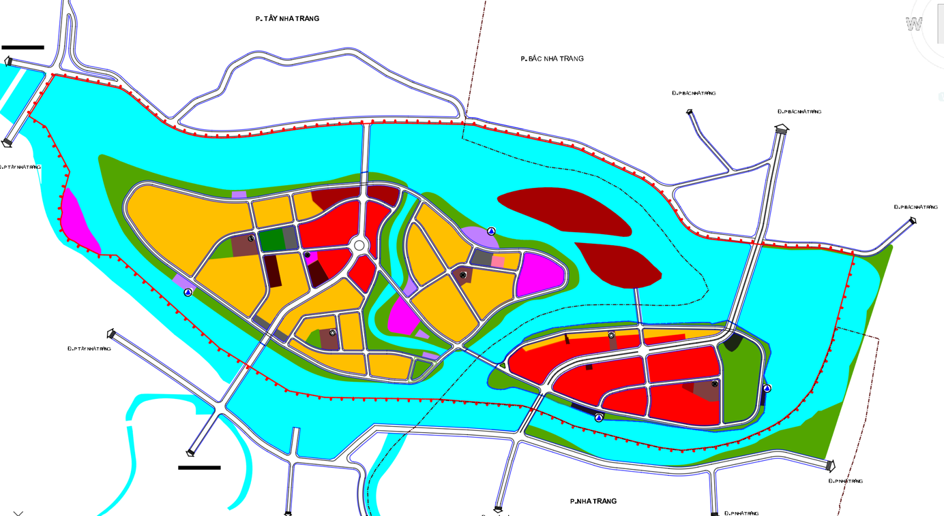

Vị trí, quy mô, cấu trúc các đơn vị ở:
    - Nguyên tắc xác định các đơn vị ở:
- Nguyên tắc xác định các phân khu căn cứ theo mục 2.2: Yêu cầu về đơn vị ở trong quy chuẩn kỹ thuật quốc gia QCVN 01:2021/BXD.
- Theo QCVN 01:2021/BXD: Quy mô dân số tối đa của một đơn vị ở là 20.000 người, quy mô dân số tối thiểu của một đơn vị ở là 4.000 người (đối với các đô thị miền núi là 2.800 người); Đường giao thông chính đô thị không được chia cắt đơn vị ở;
- Dân số khu vực được dự báo dựa trên định hướng quy hoạch chung được duyệt là 9.771 người.
- Với đặc thù khu vực phân chia thành các dự án thành phần độc lập. Khu vực quy hoạch được phân làm 3 tiểu khu:
(1) Tiểu khu A: Khu du lịch Hải Đảo
(2) Tiểu khu B: Khu dân cư cồn Nhất Trí
(3) Tiểu khu C: Khu dân cư cồn Ngọc Thảo

    - Vị trí, quy mô, cấu trúc các đơn vị ở:
Khu vực nghiên cứu gồm 3 tiểu khu.
      - Tiểu khu 1:
- Quy mô: khoảng 23,07 ha
- Dân số: khoảng 6.771 người
Bảng thống kê sử dụng đất tiểu khu 1
STT | Chức năng đất | Diện tích  (ha) | Tỷ lệ  (%)
 | Tổng diện tích | 23,07 | 100,00
1 | Nhóm nhà ở | 1,11 | 4,81
1.1 | Nhóm nhà ở hiện trạng | 1,11 | 4,81
2 | Hỗn hợp nhóm nhà ở và dịch vụ | 10,17 | 44,08
3 | Giáo dục | 0,59 | 2,56
3.1 | Trường mầm non | 0,47 | 2,04
3.2 | Trường tiểu học | 0,12 | 0,52
4 | Khu dịch vụ | 0,09 | 0,39
5 | Cây xanh sử dụng công cộng | 4,70 | 20,37
5.1 | Cây xanh sử dụng công cộng đơn vị ở | 0,00 | 0,00
5.2 | Cây xanh sử dụng công cộng đô thị | 4,70 | 20,37
6 | Di tích, tôn giáo | 0,05 | 0,22
7 | Quốc phòng | 0,22 | 0,95
8 | Đường giao thông | 5,84 | 25,31
9 | Hạ tầng kỹ thuật khác | 0,30 | 1,30

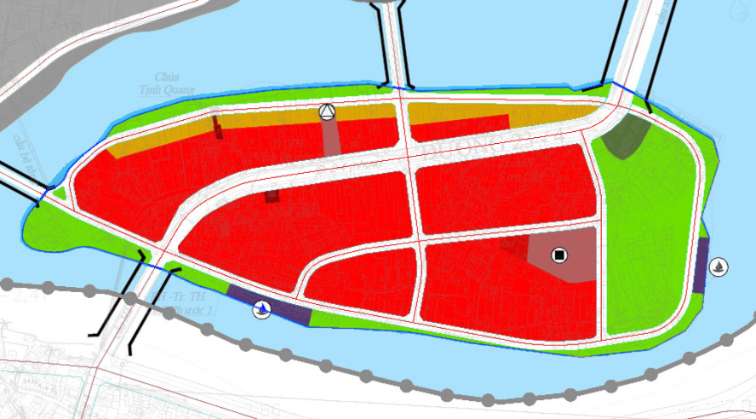 | 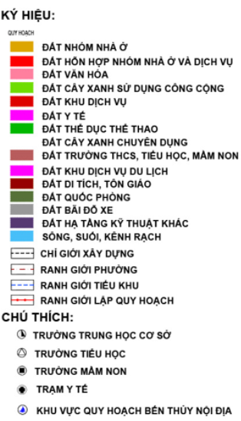
- Quy hoạch sử dụng đất tiểu khu 1

      - Tiểu khu 2
- Quy mô: khoảng 61,77 ha
- Dân số: khoảng 3.000 người
Bảng thống kê sử dụng đất tiểu khu 2
STT | Chức năng đất | Diện tích  (ha) | Tỷ lệ  (%)
 | Tổng diện tích | 61,77 | 100,00
1 | Nhóm nhà ở | 24,02 | 38,89
1.1 | Nhóm nhà ở hiện trạng | 4,98 | 8,06
1.2 | Nhóm nhà ở mới (bao gồm cả ở mới, tái định cư tập trung và tái định cư tại chỗ) | 19,04 | 30,82
2 | Hỗn hợp nhóm nhà ở và dịch vụ | 3,74 | 6,05
3 | Giáo dục | 1,10 | 1,78
3.1 | Trường mầm non | 0,26 | 0,42
3.2 | Trường tiểu học | 0,37 | 0,60
3.3 | Trường THCS | 0,47 | 0,76
4 | Văn hoá | 0,12 | 0,19
5 | Y tế | 0,14 | 0,23
6 | Thể dục thể thao | 0,48 | 0,78
7 | Khu dịch vụ | 1,09 | 1,76
8 | Cây xanh sử dụng công cộng | 11,66 | 18,88
8.1 | Cây xanh sử dụng công cộng đơn vị ở | 0,88 | 1,42
8.2 | Cây xanh sử dụng công cộng đô thị | 10,78 | 17,45
9 | Dịch vụ - du lịch | 2,17 | 3,51
10 | Di tích, tôn giáo | 0,75 | 1,21
11 | Đường giao thông | 12,98 | 21,01
12 | Bãi đỗ xe | 0,79 | 1,28
13 | Hạ tầng kỹ thuật khác | 1,15 | 1,86
14 | Sông, suối, kênh rạch | 1,58 | 2,56
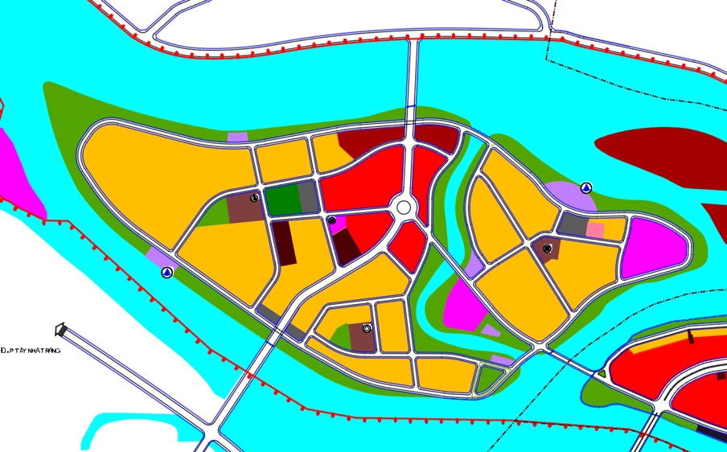
- Quy hoạch sử dụng đất tiểu khu 2
      - Tiểu khu 3
- Quy mô: khoảng 90,29 ha
Bảng thống kê sử dụng đất tiểu khu 3
STT | Chức năng đất | Diện tích  (ha) | Tỷ lệ  (%)
 | Tổng diện tích | 90,29 | 100,00
1 | Khu dịch vụ | 6,07 | 6,72
2 | Cây xanh sử dụng công cộng | 0,21 | 0,23
2.1 | Cây xanh sử dụng công cộng đô thị | 0,21 | 0,23
3 | Dịch vụ - du lịch | 1,19 | 1,32
4 | Đường giao thông | 1,82 | 2,02
5 | Sông, suối, kênh rạch | 81,00 | 89,71
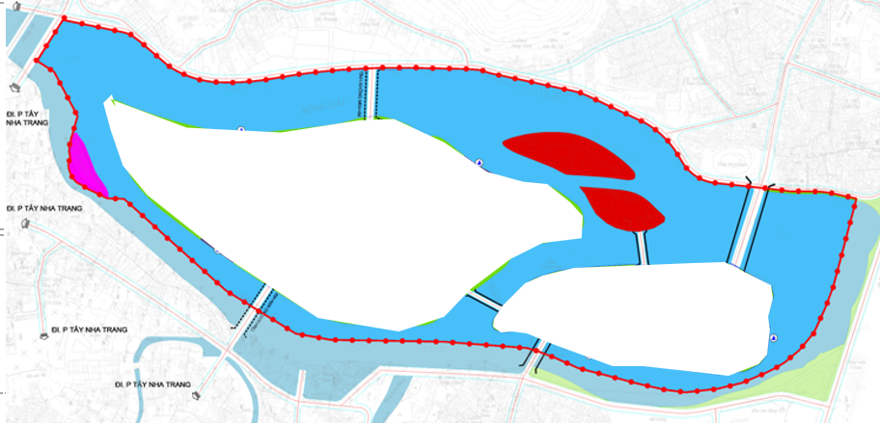
- Quy hoạch sử dụng đất tiểu khu 3
    - Quy hoạch hệ thống hạ tầng xã hội:

Định hướng phát triển hệ thống thương mại, dịch vụ:
+ Công trình thương mại dịch vụ đơn vị ở:
Xây mới 2 công trình thương mại dịch vụ, với tổng diện tích khoảng 7,25 ha.

Định hướng phát triển hệ thống công trình thể dục thể thao:
Hiện trạng : chưa có công trình văn hoá, thể thao
Quy hoạch: Bổ sung 1 công trình văn hoá, 1 công trình thể dục thể thao
Là các điểm trung tâm văn hóa thể thao phục vụ đơn vị ở. Do dân cư phân bố rải, nên bố trí phục vụ theo bán kính đảm bảo nhu cầu cho người dân.

Định hướng phát triển hệ thống giáo dục – đào tạo:
Là các điểm trường mầm non, cấp 1, cấp 2 phục vụ đơn vị ở. Do dân cư phân bố rải rác, nên bố trí các điểm trường mầm non phục vụ theo bán kính đảm bảo nhu cầu cho người dân.
Hiện trạng : 5 trường
Quy hoạch: điều chỉnh vị trí cũng như quy mô của 5 trường.
+ 02 trường mầm non, 02 trường cấp tiểu học, và 01 trường trung học cơ sở.
    - Định hướng phát triển hệ thống y tế, chăm sóc sức khỏe:
Hiện trạng : chưa có cơ sở y tế
Quy hoạch: Bổ sung 1 cơ sở y tế

Là các điểm trạm y tế phục vụ khu dân cư. Do dân cư phân bố rải rác, nên bố trí phục vụ theo bán kính đảm bảo nhu cầu cho người dân

Định hướng phát triển hệ thống cây xanh, mặt nước:
Cây xanh sử dụng công cộng: bố trí nhiều điểm công viên công cộng đảm bảo bán kính phục vụ nhu cầu người dân với quy mô khoảng: 16,57 ha.

Quy mô diện tích, dân số, chỉ tiêu sử dụng đất đối với từng khu chức năng đô thị theo ô phố:
    - Quy hoạch sử dụng đất đối với từng khu chức năng đô thị theo ô phố:
Bảng thống kê chi tiết sử dụng đất.
STT | Chức năng đất | Ký hiệu | Diện tích  (ha) | Mật độ xây dựng  (%) | Tầng cao  (tầng) | HSSDĐ  (lần)
 | Tiểu khu 1 |  | 23,07
1 | Nhóm nhà ở |  | 1,11
1.1 | Nhóm nhà ở hiện trạng cải tạo |  | 1,11
 |  | 1-NOH-01 | 0,24 | 70 | 3 | 2,1
 |  | 1-NOH-02 | 0,23 | 70 | 3 | 2,1
 |  | 1-NOH-03 | 0,13 | 70 | 3 | 2,1
 |  | 1-NOH-04 | 0,51 | 70 | 3 | 2,1
2 | Hỗn hợp nhóm nhà ở và dịch vụ |  | 10,17
 |  | 1-OHH-01 | 2,19 | 60 | 20 | 12
 |  | 1-OHH-02 | 2,54 | 60 | 20 | 12
 |  | 1-OHH-03 | 0,87 | 60 | 5 | 3
 |  | 1-OHH-04 | 0,29 | 80 | 20 | 12,8
 |  | 1-OHH-05 | 0,28 | 80 | 20 | 12,8
 |  | 1-OHH-06 | 1,92 | 60 | 20 | 12
 |  | 1-OHH-07 | 2,08 | 60 | 5 | 3
3 | Giáo dục |  | 0,59
3.1 | Trường mầm non |  | 0,47
 |  | 1-MN-01 | 0,47 | 40 | 3 | 1,2
3.1 | Trường tiểu học |  | 0,12
 |  | 1-TH-01 | 0,12 | 40 | 4 | 1,6
4 | Khu dịch vụ |  | 0,09
 |  | 1-DV-01 | 0,09 | 40 | 5 | 2
5 | Cây xanh sử dụng công cộng |  | 4,70
5.1 | Cây xanh sử dụng công cộng đô thị |  | 4,70
 |  | 1-CX-01 | 0,58 | 5 | 1 | 0,05
 |  | 1-CX-02 | 0,14 | 5 | 1 | 0,05
 |  | 1-CX-03 | 0,49 | 5 | 1 | 0,05
 |  | 1-CX-04 | 0,18 | 5 | 1 | 0,05
 |  | 1-CX-05 | 0,23 | 5 | 1 | 0,05
 |  | 1-CX-06 | 2,60 | 5 | 1 | 0,05
 |  | 1-CX-07 | 0,48 | 5 | 1 | 0,05
6 | Di tích, tôn giáo |  | 0,05
 |  | 1-TG-01 | 0,02 | 40 | 7 | 2,8
 |  | 1-TG-02 | 0,03 | 40 | 7 | 2,8
7 | Quốc phòng |  | 0,22
 |  | 1-QP-01 | 0,22 | 40 | 7 | 2,8
8 | Đường giao thông |  | 5,84
9 | Hạ tầng kỹ thuật khác |  | 0,30
 |  | 1-HT-01 | 0,20 | 80 | 3 | 2,4
 |  | 1-HT-02 | 0,10 | 80 | 3 | 2,4
 | Tiểu khu 2 |  | 61,77
1 | Nhóm nhà ở |  | 24,02
1.1 | Nhóm nhà ở hiện trạng cải tạo |  | 4,98
 |  | 2-NOH-01 | 0,74 | 75 | 3 | 2,25
 |  | 2-NOH-02 | 0,33 | 75 | 3 | 2,25
 |  | 2-NOH-03 | 0,93 | 75 | 3 | 2,25
 |  | 2-NOH-04 | 0,35 | 80 | 3 | 2,4
 |  | 2-NOH-05 | 0,50 | 80 | 3 | 2,4
 |  | 2-NOH-06 | 1,50 | 70 | 3 | 2,1
 |  | 2-NOH-07 | 0,59 | 75 | 3 | 2,25
 |  | 2-NOH-08 | 0,04 | 80 | 3 | 2,4
1.2 | Nhóm nhà ở mới |  | 19,04
 |  | 2-NOM-01 | 6,24 | 40 | 15 | 6
 |  | 2-NOM-02 | 0,21 | 70 | 3 | 2,1
 |  | 2-NOM-03 | 0,20 | 70 | 3 | 2,1
 |  | 2-NOM-04 | 0,35 | 70 | 3 | 2,1
 |  | 2-NOM-05 | 0,10 | 70 | 3 | 2,1
 |  | 2-NOM-06 | 0,21 | 70 | 3 | 2,1
 |  | 2-NOM-07 | 0,09 | 70 | 3 | 2,1
 |  | 2-NOM-08 | 0,24 | 70 | 3 | 2,1
 |  | 2-NOM-09 | 0,12 | 70 | 3 | 2,1
 |  | 2-NOM-10 | 2,75 | 70 | 5 | 3,5
 |  | 2-NOM-11 | 0,39 | 70 | 3 | 2,1
 |  | 2-NOM-12 | 1,63 | 70 | 3 | 2,1
 |  | 2-NOM-13 | 0,94 | 70 | 3 | 2,1
 |  | 2-NOM-14 | 0,90 | 70 | 3 | 2,1
 |  | 2-NOM-15 | 0,54 | 70 | 3 | 2,1
 |  | 2-NOM-16 | 1,08 | 70 | 3 | 2,1
 |  | 2-NOM-17 | 0,24 | 70 | 3 | 2,1
 |  | 2-NOM-18 | 1,54 | 70 | 5 | 3,5
 |  | 2-NOM-19 | 1,27 | 70 | 5 | 3,5
2 | Hỗn hợp nhóm nhà ở và dịch vụ |  | 3,74
 |  | 2-OHH-01 | 1,84 | 60 | 15 | 9
 |  | 2-OHH-02 | 0,64 | 60 | 15 | 9
 |  | 2-OHH-03 | 0,59 | 60 | 15 | 9
 |  | 2-OHH-04 | 0,67 | 60 | 15 | 9
2 | Giáo dục |  | 1,10
2.1 | Trường mầm non |  | 0,26
 |  | 2-MN-01 | 0,26 | 40 | 3 | 1,2
2.2 | Trường tiểu học |  | 0,37
 |  | 2-TH-01 | 0,37 | 40 | 4 | 1,6
2.3 | Trường THCS |  | 0,47
 |  | 2-THCS-01 | 0,47 | 40 | 4 | 1,6
3 | Văn hoá |  | 0,12
 |  | 2-VH-01 | 0,12 | 40 | 3 | 1,2
4 | Y tế |  | 0,14
 |  | 2-YT-01 | 0,14 | 40 | 5 | 2
5 | Thể dục thể thao |  | 0,48
 |  | 2-TT-01 | 0,48 | 40 | 3 | 1,2
6 | Khu dịch vụ |  | 1,09
 |  | 2-DV-01 | 0,65 | 40 | 5 | 2
 |  | 2-DV-02 | 0,44 | 40 | 5 | 2
7 | Cây xanh sử dụng công cộng |  | 11,66
7.1 | Cây xanh sử dụng công cộng đơn vị ở |  | 0,88
 |  | 2-CXO-01 | 0,29 | 5 | 1 | 0,05
 |  | 2-CXO-02 | 0,17 | 5 | 1 | 0,05
 |  | 2-CXO-03 | 0,21 | 5 | 1 | 0,05
 |  | 2-CXO-04 | 0,21 | 5 | 1 | 0,05
7.2 | Cây xanh sử dụng công cộng đô thị |  | 10,78
 |  | 2-CX-01 | 3,64 | 5 | 1 | 0,05
 |  | 2-CX-02 | 0,27 | 5 | 1 | 0,05
 |  | 2-CX-03 | 0,62 | 5 | 1 | 0,05
 |  | 2-CX-04 | 0,52 | 5 | 1 | 0,05
 |  | 2-CX-05 | 2,29 | 5 | 1 | 0,05
 |  | 2-CX-06 | 0,02 | 5 | 1 | 0,05
 |  | 2-CX-07 | 0,12 | 5 | 1 | 0,05
 |  | 2-CX-08 | 1,02 | 5 | 1 | 0,05
 |  | 2-CX-09 | 0,70 | 5 | 1 | 0,05
 |  | 2-CX-10 | 0,79 | 5 | 1 | 0,05
 |  | 2-CX-11 | 0,79 | 5 | 1 | 0,05
10 | Dịch vụ - du lịch |  | 2,17
 |  | 2-DL-01 | 1,36 | 25 | 6 | 1,5
 |  | 2-DL-02 | 0,81 | 25 | 6 | 1,5
8 | Di tích, tôn giáo |  | 0,75
 |  | 2-TG-01 | 0,40 | 40 | 7 | 2,8
 |  | 2-TG-02 | 0,35 | 40 | 7 | 2,8
9 | Đường giao thông |  | 12,98
10 | Bãi đỗ xe |  | 0,79
 |  | 2-BX-01 | 0,13 | 60 | 3 | 1,8
 |  | 2-BX-02 | 0,11 | 60 | 3 | 1,8
 |  | 2-BX-03 | 0,28 | 60 | 5 | 3
 |  | 2-BX-04 | 0,27 | 60 | 3 | 1,8
11 | Hạ tầng kỹ thuật khác |  | 1,15
 |  | 2-HT-01 | 0,11 | 80 | 3 | 2,4
 |  | 2-HT-02 | 0,15 | 80 | 3 | 2,4
 |  | 2-HT-03 | 0,09 | 80 | 3 | 2,4
 |  | 2-HT-04 | 0,49 | 80 | 3 | 2,4
 |  | 2-HT-05 | 0,22 | 80 | 1 | 0,08
 |  | 2-HT-06 | 0,09 | 80 | 3 | 2,4
12 | Sông, suối, kênh rạch |  | 1,58
 |  | 2-SS-01 | 0,72
 |  | 2-SS-02 | 0,86
 | Tiểu khu 3 |  | 90,29
1 | Khu dịch vụ |  | 6,07
 |  | 3-DV-01 | 3,70 | 40 | 6 | 2,4
 |  | 3-DV-02 | 2,37 | 40 | 4 | 1,6
2 | Cây xanh sử dụng công cộng |  | 0,21
2.1 | Cây xanh sử dụng công cộng đô thị |  | 0,21
 |  | 3-CX-01 | 0,21 | 5 | 1 | 0,05
2 | Dịch vụ - du lịch |  | 1,19
 |  | 3-DL-01 | 1,19 | 25 | 6 | 1,5
3 | Đường giao thông |  | 1,82
4 | Sông, suối, kênh rạch |  | 81,00
 |  | 3-SS-01 | 24,75
 |  | 3-SS-02 | 34,12
 |  | 3-SS-03 | 6,44
 |  | 3-SS-04 | 15,69

Vị trí, quy mô công trình ngầm:
- Quy hoạch không gian ngầm đô thị bao gồm: công trình công cộng ngầm, công trình giao thông ngầm, hệ thống hạ tầng kỹ thuật ngầm và phần ngầm của các công trình xây dựng. Các khu vực đô thị đều có thể xây dựng ngầm với điều kiện đảm bảo các quy định về an toàn, hệ số sử dụng đất và được xác định cụ thể trong các đồ án quy hoạch cấp dưới hoặc quy hoạch chuyên ngành. Chú trọng phát triển không gian ngầm tại trung tâm đô thị hỗn hợp hoặc khu vực phát triển kinh tế ban đêm. Việc bố trí không gian và bảo đảm an toàn không gian ngầm phải tuân thủ các quy định của các quy chuẩn hiện hành có liên quan;
- Không gian công trình công cộng ngầm được bố trí tại các lô đất nhà ở, đất dịch vụ, cây xanh, công cộng dịch vụ,.... Số tầng hầm từ 1-2 tầng. Việc xác định quy mô không gian ngầm sẽ được tính toán trong từng công trình phù hợp với chức năng và Quy chuẩn hiện hành. Việc xây dựng công trình ngầm cần phải tuân theo Nghị định số 39/2010/NĐ-CP ngày 07/10/2010 của Chính phủ Về quản lý không gian ngầm xây dựng và được xác định cụ thể tại giai đoạn quy hoạch chi tiết;
- Không gian công trình công cộng ngầm được bố trí tại các lô đất dịch vụ, hỗn hợp, cây xanh, bãi đỗ xe.
- Các công trình nhà ở riêng lẻ có tầng ngầm tối đa 1 tầng.
- Chi tiết xem bản vẽ QH12. Bản đồ xác định các khu vực xây dựng công trình ngầm.
- Đối với phần công trình ngầm cho nhà ở riêng lẻ sẽ được quy định cụ thể tại đồ án quy hoạch chi tiết và quy định quản lý

Chỉ giới xây dựng công trình trên các trục đường cấp phân khu vực:
- Theo quy chuẩn kỹ thuật quốc gia về quy hoạch xây dựng QCVN 01:2021/BXD:
- Khoảng lùi của các công trình tiếp giáp với đường giao thông (đối với đường giao thông cấp khu vực trở lên) được quy định tại đồ án quy hoạch chi tiết và thiết kế đô thị, nhưng phải thỏa mãn quy định trong Bảng 2.7;
- Đối với tổ hợp công trình bao gồm phần đế công trình và tháp cao phía trên thì các quy định về khoảng lùi công trình được áp dụng riêng đối với phần đế công trình và đối với phần tháp cao phía trên theo chiều cao tương ứng của mỗi phần.
Bảng 2.7 (QCVN 01/2021/TT-BXD): Quy định khoảng lùi tối thiểu (m) của các công trình theo bề rộng đường (giới hạn bởi các chỉ giới đường đỏ) và chiều cao xây dựng công trình
Bề rộng đường tiếp giáp với lô đất xây dựng công trình (m) | Chiều cao xây dựng công trình (m)
Bề rộng đường tiếp giáp với lô đất xây dựng công trình (m) | < 19 | 19 ÷< 22 | 22 ÷< 28 | ≥ 28
<19 | 0 | 3 | 4 | 6
19÷<22 | 0 | 0 | 3 | 6
≥22 | 0 | 0 | 0 | 6
- Các công trình nhà ở khoảng lùi xây dựng so với chỉ giới đường đỏ theo QCVN 01:2021/BXD sẽ được xác định cụ thể tại đồ án QHCT.
- Các công trình công cộng, thương mại, du lịch nghỉ dưỡng khoảng lùi tối thiểu từ 0-6m.
- Các công trình cao tầng, trường học, an ninh, quốc phòng, hạ tầng kỹ thuật khoảng lùi tối thiểu từ 0-6m.

THIẾT KẾ ĐÔ THỊ

Nhiệm vụ
Nhiệm vụ 1: Đánh giá tổng quan về hiện trạng điều kiện tự nhiên, địa hình cảnh quan, và kiến trúc địa phương của khu vực.
Nhiệm vụ 2: Xác định khung không gian chính của hệ thống giao thông, hệ thống không gian công cộng, dịch vụ, hệ thống không gian mở.
- Về tuyến và trục: Các trục giao thông đóng góp vào phần định hướng không gian toàn bộ khu.
- Về không gian: Là các không gian diễn ra các hoạt động công cộng với mật độ cao nhất như các không gian cây xanh, không gian ven sông, không gian chung của các khu thương mại dịch vụ hỗn hợp.
- Về điểm: Là các không gian có chứa đựng những điểm nhìn quan trọng.
Nhiệm vụ 3: Xây dựng khung thiết kế đô thị các không gian công cộng, không gian dân cư. Trong đó nội dung chính bao gồm các khống chế chính về sử dụng đất, hình thái xây dựng, tầng cao, mật độ xây dựng và hướng dẫn chung về thiết kế đô thị.
Nhiệm vụ 4: Xây dựng quy định quản lý hướng dẫn quy hoạch và xây dựng về kiến trúc cảnh quan.

Đánh giá đặc trưng về môi trường và kiến trúc cảnh quan
Khu vực lập quy hoạch là vùng đồng trũng, đón nước sông Cái đổ về để ra cửa biển. Phần lớn diện tích khu vực lập quy hoạch là đất trồng hoa màu và dân cư đang sinh sống, có một phần là đất mặt nước thấp trũng là cơ sở để tạo lập không gian phù hợp ý tưởng quy hoạch.

Các nguyên tắc và yêu cầu chung thiết kế đô thị
- Nguyên tắc chung:
- Tuân thủ định hướng phát triển chung của thành phố Nha Trang trước đây.
- Đảm bảo tính thống nhất từ không gian tổng thể đến không gian cụ thể thuộc phân khu; phải có tính kế thừa kiến trúc, cảnh quan đô thị và phù hợp với điều kiện, đặc điểm tự nhiên, đồng thời tôn trọng tập quán, văn hoá địa phương; phát huy các giá trị truyền thống để gìn giữ bản sắc của địa phương trong kiến trúc, cảnh quan đô thị.
- Khai thác hợp lý cảnh quan thiên nhiên nhằm tạo ra giá trị thẩm mỹ, gắn với tiện nghi, nâng cao hiệu quả sử dụng không gian và bảo vệ môi trường đô thị.
- Tuân thủ quy hoạch tổng mặt bằng sử dụng đất, các chỉ tiêu khống chế đã được xác lập trong quy hoạch.
- Tuân thủ các yêu cầu, quy định được xác lập theo tiêu chuẩn, QCXDVN.
- Tuân thủ quy định hiện hành đối với các công trình có liên quan.
- Yêu cầu chung:
- Bố cục quy hoạch công trình cần được nghiên cứu trên cơ sở phân tích về các điều kiện vi khí hậu của khu đất thiết kế, lựa chọn được giải pháp tối ưu về bố cục công trình để hạn chế tác động xấu của hướng nắng, hướng gió đối với điều kiện vi khí hậu trong công trình.
- Quy mô đất công trình tuân thủ quy định về quy mô đã được xác lập trong quy hoạch tổng mặt bằng sử dụng đất. Vị trí và quy mô cụ thể các chức năng tuân thủ tiêu chuẩn, quy chuẩn xây dựng Việt Nam.
- Mật độ xây dựng công trình tối đa, tối thiểu phải đáp ứng theo theo quy định đã được xác lập trong quy hoạch tổng mặt bằng sử dụng đất. Tùy từng chức năng sử dụng và vị trí cụ thể mật độ xây dựng công trình tối đa, tối thiểu phải tuân thủ tiêu chuẩn, quy chuẩn xây dựng Việt Nam.
- Tầng cao công trình tối đa, tối thiểu phải đáp ứng theo theo quy định đã được xác lập trong quy hoạch tổng mặt bằng sử dụng đất.
- Chiều cao các tầng nhà, mái đón, mái hè phố, bậc thềm, ban công và các chi tiết kiến trúc (gờ, chỉ, phào…), phải đảm bảo hài hòa, đảm bảo tính thống nhất và mối tương quan về chiều cao với các công trình lân cận cho từng khu chức năng và cho toàn khu vực; khuyến khích xây dựng công trình có chiều cao các tầng nhà, mái đón, mái hè phố, bậc thềm, ban công và các chi tiết kiến trúc (gờ, chỉ, phào…) bằng nhau.
- Khoảng lùi của công trình tuân thủ khoảng lùi tối thiểu đã được quy định theo tiêu chuẩn, quy chuẩn xây dựng Việt Nam, đảm bảo tính thống nhất trên các tuyến phố.
- Hình khối, màu sắc, ánh sáng, hình thức kiến trúc chủ đạo của các công trình kiến trúc, hệ thống cây xanh, mặt nước phải phù hợp với không gian chung và tính chất sử dụng của công trình.
- Tỷ lệ đất trồng cây xanh trong các lô đất không thấp hơn các quy định đã được xác lập trong tiêu chuẩn, quy chuẩn xây dựng Việt Nam, khuyến khích tạo lập hệ thống cây xanh lớn hơn theo quy định và nghiên cứu xây dựng công trình theo hướng đô thị xanh.
- Cổng ra vào, biển hiệu quảng cáo phải đảm bảo hài hòa, đảm bảo tính thống nhất và mối tương quan về kích thước (chiều cao, chiều rộng), hình thức kiến trúc với các công trình lân cận cho từng khu chức năng và cho toàn khu vực; khuyến khích nghiên cứu xây dựng đảm bảo tính thống nhất bằng nhau.

Giải pháp thiết kế đô thị
Trên cơ sở ranh giới nghiên cứu với các không gian cảnh quan tự nhiên, các tuyến đường giao thông chính đã được xác lập trong quy hoạch sử dụng đất để xác định các khu chức năng, các ô quy hoạch, khu vực trung tâm, các trục đường chính, các khu vực không gian mở, các công trình điểm nhấn.
    - Xác định các chỉ tiêu khống chế về khoảng lùi
              - Xác định khoảng lùi trên cơ sở đánh giá hiện trạng cốt nền và kiến trúc cảnh quan, địa hình tự nhiên, tính chất và chức năng các tuyến phố chính
Khoảng lùi xây dựng công trình được xác định dựa trên tính chất chức năng phục vụ và tùy theo từng tuyến đường cụ thể có quy định phù hợp.
Các khu vực có địa hình tự nhiên đặc thù, từng công trình cụ thể sẽ được thiết kế đảm bảo khoảng lùi để thiết kế kè, taluy phù hợp việc tiếp cận công trình.
              - Xác định khoảng lùi phù hợp với quy chuẩn, tiêu chuẩn xây dựng hiện hành
Khoảng lùi công trình tuân thủ theo Quy chuẩn xây dựng Việt Nam QCXDVN 01:2021/BXD về quy hoạch xây dựng ban hành kèm theo Thông tư số 01/2021/TT-BXD ngày 19/05/2021 của Bộ Xây dựng. Khoảng lùi của các công trình tiếp giáp với đường giao thông (đối với đường giao thông cấp khu vực trở lên) thỏa mãn quy định trong Bảng 2.7. Quy định khoảng lùi tối thiểu (m) của các công trình theo bề rộng đường (giới hạn bởi các chỉ giới đường đỏ) và chiều cao xây dựng công trình. (Đối với tổ hợp công trình bao gồm phần đế công trình và tháp cao phía trên thì các quy định về khoảng lùi công trình được áp dụng riêng đối với phần đế công trình và đối với phần tháp cao phía trên theo chiều cao tương ứng của mỗi phần)
Khoảng lùi các công trình được xác định theo bảng sau:
Stt | Loại công trình | Khoảng lùi xây dựng so với lộ giới đường
Stt | Loại công trình | L= 13m; 16m | L = 20m | L=23m, 25m, 27m, 26m, 32m, 33m; 43m
1 | Công trình nhà ở thấp tầng hiện hữu | ≥ 0m
 | Công trình nhà ở thấp tầng xây mới | ≥ 0m
 | Công trình nhà ở chung cư | ≥ 6m
2 | Trường mầm non | ≥ 3m (riêng đối với vị trí cổng ra vào khuyến khích lùi thêm hoặc để trống tầng trệt và bố trí vịnh tránh xe)
3 | Trường tiểu học, trường trung học cơ sở, trường trung học phổ thông | ≥ 3m (riêng đối với vị trí cổng ra vào khuyến khích lùi thêm hoặc để trống tầng trệt và bố trí vịnh tránh xe)
4 | Công trình dịch vụ công cộng (chợ, y tế, …) | ≥ 0m
5 | Công trình công cộng khác (cơ quan, công trình tôn giáo) | ≥ 3m | ≥ 0m | ≥ 0m
7 | Công trình thương mại dịch vụ hỗn hợp | ≥ 3m (đối với chiều cao công trình dưới 28 m). Riêng đối với công trình tập trung đông người khuyến khích tăng thêm khoảng lùi tầng trệt từ 6-12m
7 | Công trình thương mại dịch vụ hỗn hợp | ≥ 6m (đối với chiều cao công trình trên 28 m). Riêng đối với công trình tập trung đông người khuyến khích tăng thêm khoảng lùi tầng trệt từ 6-12m
8 | Công trình cao tầng  Khối đế | ≥ 6m (riêng đối với công trình tập trung đông người khuyến khích tăng thêm khoảng lùi tầng trệt từ 6-12m)
8 | Công trình cao tầng  Khối đế | Nếu công trình không có khối đế, được xem xét như khối tháp
8 | Công trình cao tầng  Khối tháp | ≥ 9m (xem xét theo phương án cụ thể và cân đối với không gian tiếp giáp lân cận)
Khoảng cách xây dựng giữa hai công trình:
- Đối với công trình có chiều cao < 46 m:
Khoảng cách giữa hai cạnh dài công trình đảm bảo ½ công trình nhưng ko đc < 7m
- Đối với công trình có chiều cao ≥ 46 m:
Khoảng cách cạnh dài của các công trình phải ≥ 25 m:
“Ghi chú: Khoảng lùi đối với từng lô đất cụ thể sẽ được xác định ở Đồ án QHCT, tuân thủ theo các quy định hiện hành.”
    - Cảnh quan đô thị khu vực trung tâm, dọc các trục đường chính, các khu vực không gian mở, các công trình điểm nhấn
- Cảnh quan đô thị khu vực trung tâm
Trục cảnh quan chính từ đường Phong Châu đến khu công viên. Từ trục cảnh quan này tổ chức các trục cảnh quan gắn với các khu chức năng, điểm kết giao nhau các trục cảnh quan này là các quảng trường, không gian mở. Các công trình công cộng, công viên, thương mại dịch vụ được kết nối theo trục cảnh quan chính.
Khu vực phát triển cơ quan trụ sở bố trí phía Tây Bắc có không gian kín hơn so với khu vực phát triển đô thị, dịch vụ, công viên phía giáp sông. Khu vực phía Đông tập trung các công trình cao tầng, thương mại dịch vụ, không gian mở, có tính chất sôi động sầm uất hơn khu vực hành chính.
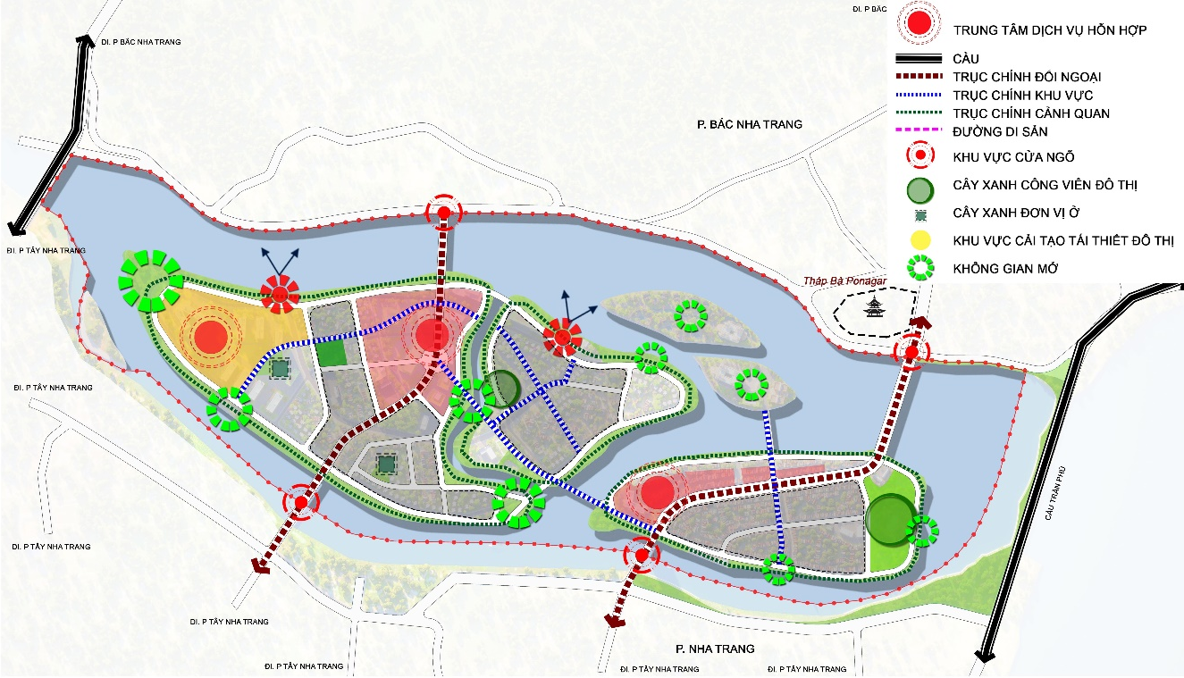
- Sơ đồ cấu trúc khu vực khu trung tâm
- Quy định kiểm soát tầng cao mật độ các công trình chức năng đảm bảo theo quy chuẩn, tiêu chuẩn chung hướng tới các tiêu chuẩn quốc tế và tạo hình thái chung.
STT | Chức năng công trình | Mật độ XD gộp (tối đa) | Tầng cao khuyến nghị
 | KHU TRUNG TÂM
1 | Công trình hỗn hợp dịch vụ | 80 | 20
2 | Công trình công cộng (văn hóa) | 40 | 5
3 | Khu vực nhà ở mới | 70 | 5
4 | Khu dân cư chỉnh trang | 70 | 3
5 | Khu tái định cư | 60 | 15
6 | Khu công viên cây xanh | 5 | 1
Ghi chú: Chiều cao các công trình cụ thể sẽ được xác định ở đồ án QHCT
- Cảnh quan đô thị dọc các trục chính
Cảnh quan đô thị quy hoạch phân khu trung tâm hành chính được phân làm 3 nhóm:
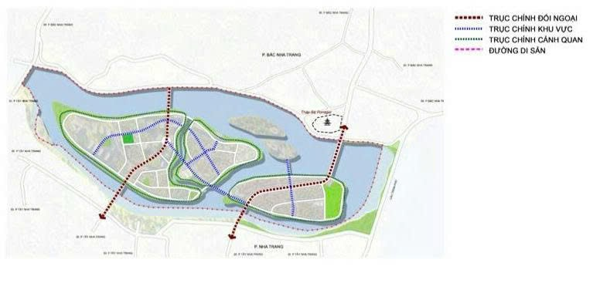
- Sơ đồ cấu trúc các trục giao thông chính
- Nhóm 1: trục chính đô thị (giao thông chính Bắc – Nam là đường 2/4 và đường quy hoạch mới phái tây qua cồn Ngọc Thảo) đây là trục giao thông chính kết nối khu vực với phía Nam và phía bắc
- Về các công trình trên trục đường: Tận dụng ưu thế trục giao thông chính với mặt cắt lộ giới lớn hệ thống công trình dọc tuyến sẽ được bố trí các công trình công cộng, thường mại dịch vụ, nhà ở,…. Đối với công trình công cộng, khuyến khích đảm bảo khoảng lùi ≥ 3 m so với đường gom; đối với các công trình nhà ở kết hợp thương mại dịch vụ trung tầng hoặc cao tầng (9-20) tầng khoảng lùi ≥ 3 m.
- Về cây xanh cho trục đường: Trồng các loại cây xanh tầm cao, tán rộng, thân thẳng, khai thác tối đa chủng loại cây xanh sẵn có tại địa phương.
- Các công trình xây dựng trên trục này ngoài tuân thủ về khoảng lùi xây dựng, cần tuân thủ các yêu cầu về khoảng cách giữa các công trình như sau:
- Đối với công trình có chiều cao < 46 m:
- Khoảng cách giữa hai cạnh dài công trình < 7m
- Đối với công trình có chiều cao ≥ 46 m:
- Khoảng cách cạnh dài của các công trình ≥ 25 m
- Nhóm 2: đường trục chính khu vực.
- Về các công trình trên trục đường: Đối với các công trình công cộng, khuyến khích đảm bảo khoảng lùi ≥ 3 m; đối với các công trình nhà ở kết hợp thương mại dịch vụ, xây dựng nhà ở trung tầng hoặc cao tầng ( 7 - 15 tầng), chỉ giới xây dựng theo từng cấp đường
- Về cây xanh cho trục đường: Trồng các loại cây xanh tầm cao, tán rộng, thân thẳng, khuyến khích cây trồng bản địa. Ngoài chức năng tạo bóng râm cần lựa chọn các cây có hoa điểm xuyết trên các tuyến đường, mang đến cảm xúc và sự sinh động cho đường phố, khai thác tối đa chủng loại cây xanh sẵn có tại địa phương.
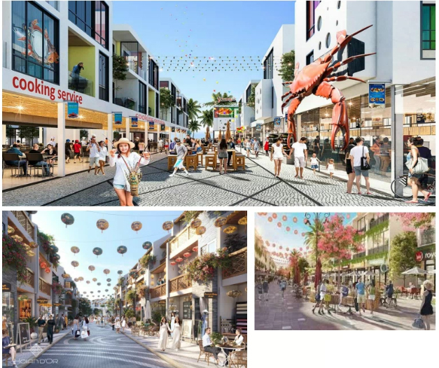
- Hình ảnh minh họa về bố cục và hình khối kiến trúc
- Nhóm 4: trục cảnh quan ven sông
Quy hoạch hệ thống đường dạo mềm mại ven sông tại các đảo chức năng. Thiết kế các không gian quảng trường, điểm dừng điểm nghỉ phục vụ nhu cầu thưởng ngoạn ngắm cảnh và các hoạt động sinh hoạt nghỉ ngơi của người dân
- Về các công trình trên trục đường: Đối với các công trình công cộng, đảm bảo khoảng lùi ≥ 3 m; đối với các công trình nhà ở hiện trạng cải tạo, xây dựng nhà ở dạng thấp tầng, đảm bảo khoảng lùi ≥ 2m, tránh việc hạn chế tầm nhìn và bó hẹp không gian trục cảnh quan.
- Về cây xanh: dùng các loại cây hoa, cây bóng mát. Tổ chức đường dạo bộ, xe đạp trên dải cây xanh ven sông.
- Các khu vực không gian mở
Khu vực nghiên cứu có hệ thống sông nước bao quanh hình thành các đảo chức năng, do vậy, ngoài các không gian xanh của các đơn vị ở trong lõi đô thị còn các không gian mở hướng sông gắn với các tuyến cảnh quan. Tổ chức các công viên kết hợp bến thuyền tại các không gian mở khu vực ven sông.
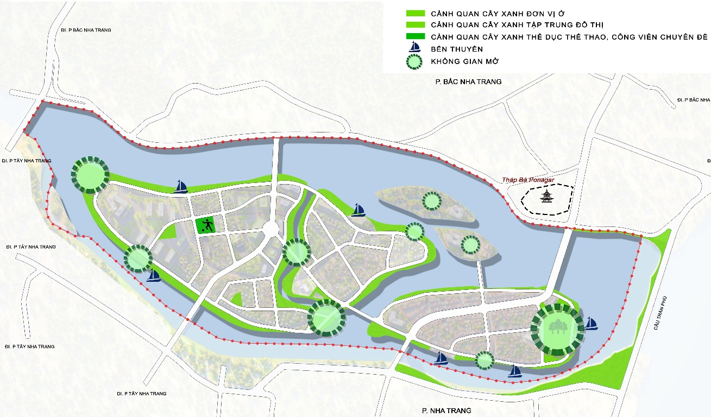
- Sơ đồ hệ thống không gian mở

- Hệ thống cây xanh khu ở : Xây dựng hệ thống công viên cây xanh vườn hoa cấp đơn vị ở trong khu vực. Tại các nhóm nhà ở xây mới xây dựng các điểm cây xanh, vườn hoa kết hợp sân chơi tạo không gian nghỉ ngơi, thư thái cho người dân khu vực.
- Công viên đô thị : Hình thành công viên tập trung đô thị tại khu vực phía đông thuộc cồn Nhất Trí.
- Công viên không gian mở ven sông: Hình thành các không gian mở tại các điểm kết các tuyến giao thông đi ra công viên ven sông. Tổ chức quảng trường, đài phun nước đối với các không gian mở này.
- Các công trình điểm nhấn
Khu vực không được xác định công trình điểm nhấn theo QHC. Đối với các vị trí có điểm nhìn đẹp khuyến khích hình thái kiến trúc ấn tượng mang tính chất đặc trưng nhận diện cho khu vực, không khuyến khích điểm nhấn về chiều cao.
Trung tâm nghệ thuật biểu diễn gắn với công viên đô thị phía đông khuyến khích khai thác không gian mở, công trình kiến trúc mở với các không gian biểu diễn thực cảnh đa dạng phục vụ đu khách và các dịp lễ hội. Với vị trí điểm nhìn đẹp từ hai bên sông Cái và cầu Trần Phú, nghiên cứu kiến trúc cho quần thể trung tâm biểu diễn theo hướng mở hài hoà cảnh quan, thiết kế chiếu để công trình nổi bật kết hợp các khu dịch vụ, bến thuyền ven sông thành một khu vực sầm uất về ban đêm.
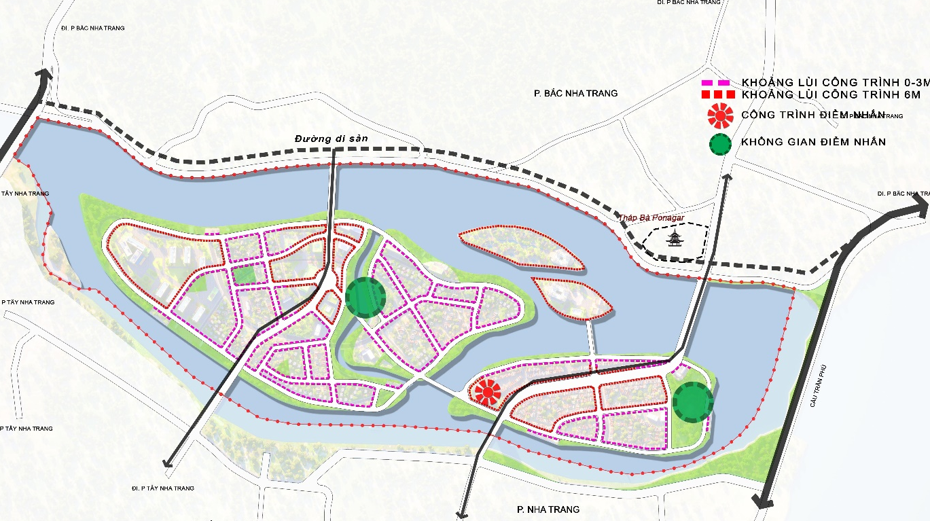

- Sơ đồ hệ thống điểm nhấn
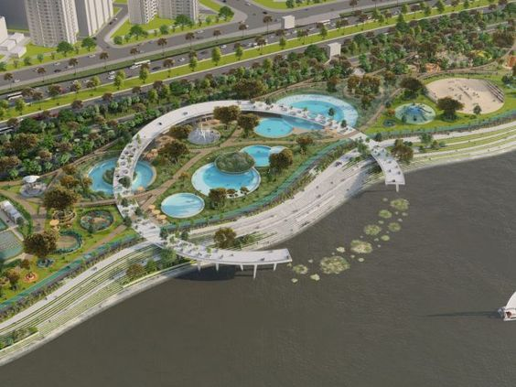 | 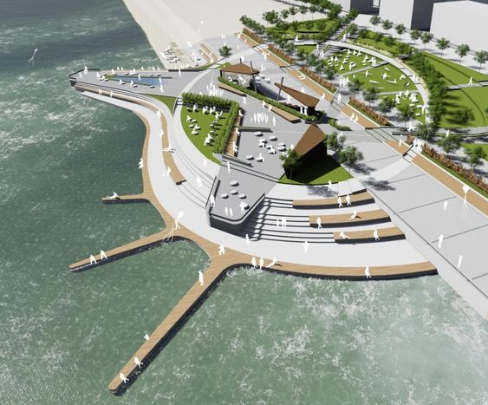
- Minh họa điểm nhấn không gian
- Khu vực các ô phố
- Quy định kiểm soát mật độ xây dựng(mật độ gộp):
- Mật độ xây dựng các công tnh chức năng đảm bảo theo quy chuẩn, tiêu chuẩn chung hướng tới các tiêu chuẩn quốc tế và tạo hình thái chung.
- Mật độ nén tập trung cao tại các khu trung tâm và thấp đối với các khu vực không gian cây xanh mặt nước.
- Các khu vực đô thị mới cần đảm bảo tuân thủ quy chuẩn xây dựng Việt Nam, theo đó:
- Khu nhóm nhà ở phát triển dân cư xây mới: Mật độ xây dựng gộp tuân thủ theo quy định hiện hành;
- Khu hỗn hợp nhóm nhà ở và dịch vụ: Mật độ xây dựng gộp tối đa 80%; khu hỗn hợp ở mật độ xây dựng thuần 60%
- Khu dịch vụ: Mật độ xây dựng gộp tối đa 65 %;
- Khu cây xanh sử dụng công cộng, khu cây xanh sinh thái: Mật độ xây dựng gộp tối đa 5 %;
- Quy định về kiểm soát hệ số sử dụng đất:
Hệ số sử dụng đất từ 0,05 –13,0 lần. Hệ số sử dụng đất cao nhất được đặt tại các khu dịch vụ, khu hỗn hợp nhóm nhà ở và dịch vụ, tiếp đến là các khu nhóm nhà ở phát triển dân cư xây mới, các khu vực có hệ số sử dụng đất thấp nhất đặt tại các khu cây xanh. Việc phân bố của hệ số sử dụng đất theo chức năng được đề xuất như sau:
- Khu nhóm nhà ở phát triển dân cư xây mới hệ số sử dụng đất tối đa: 6,5 lần;
- Khu hỗn hợp nhóm nhà ở và dịch vụ hệ số sử dụng đất tối đa: 13,0 lần;
- Khu giáo dục hệ số sử dụng đất tối đa: 1,6 lần;
- Khu cây xanh sử dụng công cộng, cây xanh sinh thái hệ số sử dụng đất tối đa: 0,05 lần;
- Khu dịch vụ hệ số sử dụng đất tối đa: 7,1 lần;
- Quy định kiểm soát tầng cao xây dựng
- Quy định quản lý tầng cao theo hệ số sử dụng đất
- Ngôn ngữ và hình thức kiến trúc, thể loại công trình đối với khu vực đô thị mới
- Khu vực nhóm nhà ở:
- Nhóm nhà ở ven sông: tầng cao 1 – 5 tầng. Đối với khu vực gần Tháp Bà khu cồn Ngọc Thảo tối đa 3 tầng
- Nhà ở được phát triển đa dạng với các loại hình nhà ở chung cư, liền kề, biệt thự. Khu vực nhóm nhà ở phải xây dựng đồng bộ về hệ thống hạ tầng kỹ thuật, không gian kiến trúc cảnh quan; nhà ở xây dựng mới với hình thức kiến trúc hiện đại, hình khối, màu sắc phải phù hợp với không gian chung;
- Chiều cao các tầng nhà, mái đón, mái hè phố, bậc thềm, ban công và các chi tiết kiến trúc (gờ, chỉ, phào…), phải đảm bảo hài hòa, đảm bảo tính thống nhất với các công trình lân cận;
- Cụm không gian công trình nhà ở tổ chức trồng phối hợp giữa cây hoa nhiều màu sắc và cây thường xanh cho phù hợp với tính chất chức năng của từng loại hình nhà ở.
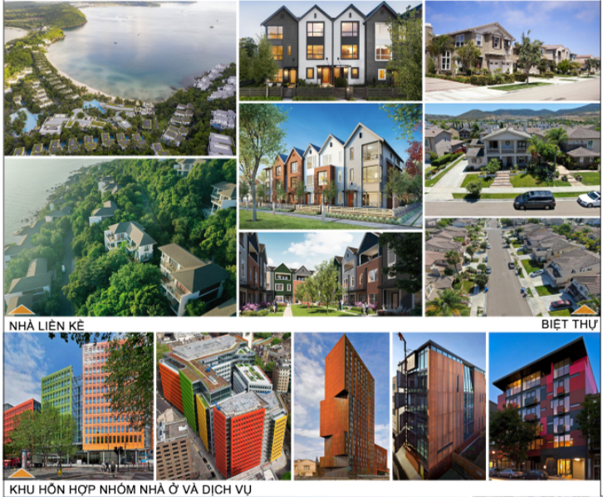
Sơ đồ Minh họa không gian nhóm nhà ở
- Khu vực hỗn hợp nhóm nhà ở và dịch vụ:
Khu vực hỗn hợp nhóm nhà ở và dịch vụ:
- Khu vực hỗn hợp dịch vụ bao gồm công trình dịch vụ có tầng cao tối đa 20 tầng, mật độ xây dựng gộp tối đa 80%, khoảng lùi xây dựng so với chỉ giới đường đỏ theo quy định hiện hành. Đảm bảo diện tích bãi đỗ xe đối với các công trình dịch vụ;
- Tạo không gian thương mại dịch vụ nổi bật, không gian linh hoạt cho những sự kiện đa năng suốt ngày đêm;
- Các công trình xây dựng hiện đại, cao tầng được hợp khối thống nhất, không được phép xây dựng manh mún. Thiết kế kiến trúc và cảnh quan xung quanh phản ánh những đặc tính nổi bật, độc đáo tạo ra đặc trưng mang tính biểu tượng và gây ấn tượng.
- Khu vực chức năng giáo dục:
- Khu vực chức năng giáo dục bao gồm trường mầm non, trường tiểu học, trường trung học cơ sở; đảm bảo bán kính phục vụ và nằm trên các trục giao thông thuận tiện cho việc tiếp cận của người dân. Công trình có tầng cao tối đa 3-5 tầng, mật độ xây dựng gộp tối đa 40 %, khoảng lùi xây dựng so với chỉ giới đường đỏ theo quy định hiện hành. Đảm bảo giao thông đường phố tại khu vực cổng ra vào công trình được an toàn và thông suốt, không bị tắc nghẽn: có diện tích tập kết người và xe trước cổng (còn gọi là vịnh đậu xe); cổng và phần hàng rào giáp hai bên cổng lùi sâu khỏi ranh giới lô đất, tạo thành chỗ tập kết chiều sâu tối thiểu 4m, chiều ngang tối thiểu bằng 4 lần chiều rộng cổng.
- Đối với trường mầm non, trường hợp thiết kế cao trên 03 tầng phải bảo đảm tuân thủ các quy định pháp luật, tiêu chuẩn thiết kế về an toàn, thuận tiện cho sinh hoạt của trẻ cũng như việc thoát nạn khi có sự cố và phải được sự chấp thuận của cấp có thẩm quyền.
- Kiến trúc hiện đại, bền vững thể hiện được tính chất sư phạm, các khối công trình có sự hài hoà về đường nét, hình khối và màu sắc; không sử dụng màu sắc công trình quá loè loẹt hoặc ảm đạm, sử dụng các màu cơ bản có tông độ nhạt như màu ghi đá, màu trắng, màu vàng, màu nâu nhạt...Không gian kiến trúc cảnh quan ngoài công trình (cây xanh sân vườn) tổ chức hoàn thiện để tôn công trình đồng thời để tạo sự hài hoà với tổng thể không gian kiến trúc của toàn cụm công trình. Tỷ lệ đất trồng cây xanh trong các lô đất > 30% diện tích lô đất.
- Khu dịch vụ:
- Khu vực dịch vụ bao gồm công trình dịch vụ cấp đô thị, dịch vụ cấp đơn vị ở và các loại hình dịch vụ khác; Công trình có tầng cao tối đa 5 tầng, mật độ xây dựng gộp tối đa 65%, khoảng lùi xây dựng so với chỉ giới đường đỏ theo quy định hiện hành. Đảm bảo diện tích bãi đỗ xe đối với các công trình dịch vụ;
- Tạo không gian thương mại dịch vụ nổi bật, không gian linh hoạt cho những sự kiện đa năng suốt ngày đêm;
- Các công trình xây dựng hiện đại, cao tầng được hợp khối thống nhất, không được phép xây dựng manh mún. Thiết kế kiến trúc và cảnh quan xung quanh phản ánh những đặc tính nổi bật, độc đáo tạo ra đặc trưng mang tính biểu tượng và gây ấn tượng.
- Công trình sử dụng màu trung tính, có tông độ nhạt như màu ghi đá, màu trắng, màu xanh dương kết hợp với một số màu mạnh như màu đỏ đun, màu xanh lam, màu da cam... nhằm làm nổi bật công trình tạo ấn tượng thu hút. Tuy nhiên cũng không nên lạm dụng mà cần có sự nghiên cứu kết hợp sao cho đạt hiệu quả tốt nhất, tránh gây ảnh hưởng xấu đến các công trình xung quanh.
- Tổ chức không gian xanh sân vườn kết hợp với quảng trường trước mặt công trình để tạo tổng thể không gian hài hoà và thoáng đãng, tỷ lệ đất trồng cây xanh trong các lô đất theo quy định.
- Giải pháp tổ chức cảnh quan cây xanh, mặt nước, tiện ích đô thị
- Tiện ích đô thị:
Các tiện ích đô thị phải có hình thức, vật liệu, màu sắc phù hợp với chức năng của từng khu chức năng, tương thích với tính chất của mỗi tuyến đường trong khu vực quy hoạch; đối với khu vực tuyến phố chính cần sử dụng các vật liệu phù hợp với khí hậu địa phương, các tuyến phố đặc thù có thể nghiên cứu kết hợp một số vật liệu mới tạo sự độc đáo và ấn tượng cho tuyến phố.
- Vỉa hè có chiều rộng tối thiểu phù hợp quy chuẩn QCVN 07-4:2016/BXD.
- Tại các vị trí qua đường cần sử dụng loại bó vỉa vát hoặc giật cấp. Gạch lát tại vị trí này nên có màu tương phản, không trơn trượt, được lát đồng đều thành một dải như một vị trí đánh dấu trên vỉa hè, có làn dành riêng cho người khuyết tật.
- Vỉa hè kết hợp khoảng lùi công trình lớn, không gian tạo thành những không gian mở, không gian công cộng cho các hoạt động sinh hoạt của người dân.
- Tạo những không gian công cộng an toàn, thoải mái, mang tính thẩm mỹ cao cho mọi người vào ban ngày và kể cả ban đêm.
- Đảm bảo tính thông suốt và định hướng giữa các không gian, đảm bảo tính kết nối và liên tục của không gian công trình với các không gian công công khác.
- Hình thức thiết kế đơn giản và phù hợp với môi trường xung quanh.
- Đảm bảo độ bền vật liệu cao và khả năng bảo trì, sữa chữa dễ dàng.
- Sử dụng vật liệu vỉa hè chống mốc, chống trượt.
- Sử dụng các bề mặt cho phép thấm nước, tăng cường các khu vực trữ nước cho mục đích tái sử dụng nước mưa vào hoạt động đô thị.
- Sử dụng bề mặt có màu sắc sáng để giảm hiệu ứng đảo nhiệt.
- Sử dụng hình mẫu thiết kế gần gũi với bản sắc văn hóa Việt Nam.
- Vật trang trí không được cản trở giao thông trên vỉa hè hoặc làm khuất tầm nhìn.
- Các tiện ích phải được đặt sao cho người tàn tật cũng có thể tiếp cận và sử dụng dễ dàng.
- Thùng chứa rác đặt hợp lý.
- Đèn giao thông (có tín hiệu âm thanh), các biển báo phải đặt nơi dễ nhìn.
- Thiết kế bố trí chiếu sáng đô thị:
Chiếu sáng đô thị là một trong những nhân tố quan trọng giúp nâng cao giá trị đặc trưng khu vực về đêm, làm nổi bật các điểm nhấn và công trình kiến trúc, các cảnh quan riêng biệt. Do vậy trong quá trình xây dựng đô thị theo quy hoạch cần phải quan tâm đến yếu tố này một cách sâu sắc theo các nguyên tắc sau:
- Đảo bảo chiếu sáng đủ, đồng nhất, màu sắc hài hòa với hình thức kiến trúc công trình cũng như không gian xung quanh.
- Cải thiện cảnh quan đường phố buổi tối, khuyến khích các hoạt động giao lưu và tạo bản sắc cho không gian.
- Phù hợp với ngôn ngữ không gian kiến trúc công trình xung quanh.
- Quản lý thông minh, tiết kiệm năng lượng, hiệu quả chiếu sáng cao, chi phí bảo trì thấp.
- Không chiếu sáng tràn lan hoặc chiếu sáng quá mạnh nhằm tránh ô nhiễm ánh sáng đến các không gian nghỉ dưỡng, thư giãn.
- Đảm bảo an toàn phương tiện lưu thông và an ninh khu vực.
- Đối với chiếu sáng nghệ thuật cần xem xét cân nhắc đối với một số công trình tiêu biểu và một số chi tiết kiến trúc tiêu biểu, tránh tình trạng chiếu sáng tràn lan không kiểm soát, gây mất không gian điểm nhấn, giá trị công trình kiến trúc quan trọng.
- Hệ thống cây xanh:
- Cây xanh công viên:
Khuyến khích cây trồng bản địa. Ngoài chức năng tạo bóng râm cần lựa chọn các cây có hoa điểm xuyết trên các tuyến đường, mang đến cảm xúc và sự sinh động cho đường phố.
Khai thác tận dụng tối đa cây xanh và thảm thực vậy hiện hữu để phát triển hệ thống cây xanh công viên.
Phát triển hệ thống cây xanh phải đảm bảo giảm tối đa chi phí chăm sóc thường xuyên. Cây xanh phải phù hợp với đặc điểm thổ nhưỡng, khí hậu và hoạt động của từng khu vực, đảm bảo yêu cầu về kỹ thuật, khả năng che mưa nắng và thẩm mỹ trong cảnh quan đô thị.
Tạo các thảm hoa có nhiều mầu sắc, không sử dụng những loại cây hoa không có trong danh sách những loại cây thịnh hành, có nhiều sâu bọ và nhựa độc, an toàn...
- Cây xanh đường phố:
Cây trồng trên vỉa hè: cây cao lấy bóng mát trồng có khoảng cách theo quy định, mảng có kết hợp cây bụi tạo các góc tiểu cảnh hoặc tạo mảng xanh cảnh quan hạn chế xe máy tiếp cận, đảm bảo không gian cho người đi bộ.
Khuyến khích sử dụng trồng các loại cây xanh thân thẳng, dáng cao, tán rộng, có lá quanh năm, dễ cọc … trên các tuyến đường để đảm bảo yêu cầu che mưa nắng và tạo cảnh quan cho khu đô thị.
Lựa chọn các loại hình cây xanh mang đặc trưng của khu đô thị, phù hợp với khí hậu vùng miền. Các loại cây này có thể tuyển chọn từ các giống cây trồng tại các vùng miền trong nước hoặc các giống cây nước ngoài nếu phù hợp với đặc điểm khí hậu thổ nhưỡng tại khu vực.
- Cây xanh ở những khu vực khác:
Đối với các khu vực trục đi bộ, dải xanh giữa các tòa nhà… được trồng cây xanh, sân thể thao để tạo mảng xanh cho không gian đô thị. Giải pháp và khu vực trồng cây xanh được tính toán đến phương án xây dựng công trình trong tương lai, hạn chế phải chặt bỏ cây gây lãng phí.
Diện tích không gian trống của các khu đất phải bố trí sân vườn, cây xanh cảnh quan: diện tích trồng cây xanh phải chiếm 50% đất trống.
Đối với các khu vực sân, bãi đỗ xe ngoài trời: khuyến khích sử dụng gạch rỗng hoặc trồng cỏ để tạo bề mặt thấm nước, giảm sự tích nhiệt từ bức xạ mặt trời.
Khuyến khích các giải pháp sử dụng nước sau sinh hoạt cho các mục đích tưới cây để nâng cao hiệu quả sử dụng tài nguyên nước.
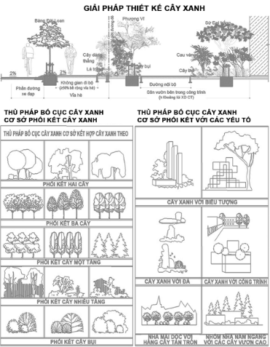 | 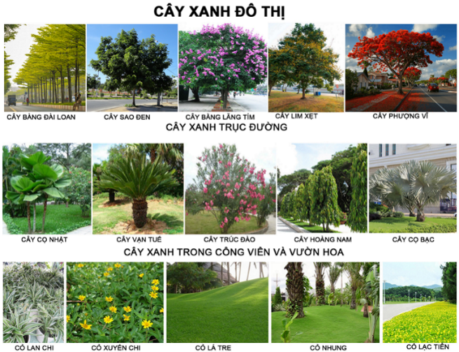
- Sơ đồ hệ thống cây xanh tuyến phố

QUY HOẠCH HỆ THỐNG HẠ TẦNG KỸ THUẬT

Quy hoạch hệ thống giao thông
    - Cơ sở thiết kế
- Quyết định số 1396/QĐ-TTG ngày 25/9/2012 của Thủ tướng chính phủ về việc phê duyệt điều chỉnh quy hoạch chung xây dựng thành phố Nha Trang tỉnh Khánh Hòa đến năm 2025;
- Quyết định số 259/QĐ – TTG ngày 31/3/2024 của Thủ tướng chính phủ về việc phê duyệt Đồ án Điều chỉnh Quy hoạch chung thành phố Nha Trang, tỉnh Khánh Hòa đến năm 2040.
- Quy hoạch tỉnh Khánh Hòa thời kỳ 2021-2030, tầm nhín đến năm 2050 đã được phê duyệt tại Quyết định số 318/QĐ-TTg ngày 29/3/2023 của Thủ Tướng Chính phủ.
- Bản đồ đo đạc địa hình do chủ đầu tư cung cấp.
- Đồ án quy hoạch chi tiết khác đã được phê duyệt và điều chỉnh
- Bản đồ địa hình hiện trạng khu vực thiết kế, tỷ lệ 1/2000.
- Bản đồ quy hoạch Tổng mặt bằng sử dụng đất, tỷ lệ 1/2000.
- Các điều kiện tự nhiên khu vực thiết kế.
- Các dự án, quy hoạch hạ tầng kỹ thuật có liên quan đã được phê duyệt.
- Các tiêu chuẩn quy phạm hiện hành:
- Quy chuẩn xây dựng Việt Nam quy hoạch xây dựng: QCXDVN 01:2021/BXD.
- Quy chuẩn kỹ thuật quốc gia các công trình hạ tầng kỹ thuật đô thị: QCVN 07:2023/BXD.
- Thông tư số 15/2023/TT-BXD của Bộ Xây dựng: Ban hành QCVN 07:2023/BXD Quy chuẩn kỹ thuật quốc gia về Hệ thống công trình hạ tầng kỹ thuật.
- TCVN 13592:2022 “Đường đô thị - Yêu cầu thiết kế”.
- TCVN 4054:2005 "Đường ô tô – Yêu cầu thiết kế ".
    - Nguyên tắc thiết kế
- Hệ thống giao thông chính tuân thủ định hướng trong Đồ án QHC259 đã phê duyệt.
- Tuân thủ các quy hoạch dự án đang triển khai trong khu vực.
- Mạng lưới đường đảm bảo khớp nối thuận lợi giữa khu vực hiện trạng cũ và khu vực xây mới; giữa các dự án đang triển khai và phương án quy hoạch phân khu.
- Các tuyến đường xây dựng mới có khả năng hình thành và hoạt động độc lập, không phụ thuộc vào tuyến đường dự kiến khác nhằm bảo đảm tính khả thi, khả năng phân đợt xây dựng, hiệu quả đầu tư nhưng vẫn đáp ứng yêu cầu phát triển lâu dài của đô thị.
- Mạng lưới đường được thiết kế để việc bố trí hệ thống hạ tầng kỹ thuật (cấp điện, cấp nước, thoát nước…) thuận lợi và kinh phí đầu tư xây dựng thấp nhất.
- Các chỉ tiêu kinh tế kỹ thuật của mạng lưới đường được thiết kế đảm bảo theo quy chuẩn, quy phạm hiện hành.
    - Giải pháp thiết kế giao thông
- Hệ thống giao thông chính tuân thủ định hướng trong Đồ án QHC259 đã phê duyệt.
- Tuân thủ các quy hoạch, dự án đang triển khai trong khu vực.
- Mạng lưới đường đảm bảo khớp nối thuận lợi giữa khu vực hiện trạng cũ và khu vực xây mới; giữa các dự án đang triển khai và phương án quy hoạch phân khu.
- Các tuyến đường xây dựng mới có khả năng hình thành và hoạt động độc lập, không phụ thuộc vào tuyến đường dự kiến khác nhằm bảo đảm tính khả thi, khả năng phân đợt xây dựng, hiệu quả đầu tư nhưng vẫn đáp ứng yêu cầu phát triển lâu dài của đô thị.
- Mạng lưới đường được thiết kế để việc bố trí hệ thống hạ tầng kỹ thuật (cấp điện, cấp nước, thoát nước…) thuận lợi và kinh phí đầu tư xây dựng thấp nhất.
- Các chỉ tiêu kinh tế kỹ thuật của mạng lưới đường được thiết kế đảm bảo theo quy chuẩn, quy phạm hiện hành.
  - Định hướng Giao thông trong Đồ án điều chỉnh quy hoạch chung thành phố Nha Trang đến năm 2040 ảnh hưởng, liên quan đến khu vực lập quy hoạch.
Trục dọc Bắc – Nam:
- Trục chính đô thị quy hoạch lộ giới 32m.
- Đường chính khu vực quy hoạch lộ giới 23m.
Đường thuỷ: Khai thác tuyến đường thuỷ sông Quán Trường và sông Tắc kết nối với khu bến Nha Trang.
  - Giao thông trong khu vực quy hoạch
Cơ bản tuân thủ theo Đồ án điều chỉnh quy hoạch chung thành phố Nha Trang đến năm 2040, cụ thể:
Trục chính đô thị:
- Trục chính đô thị quy hoạch lộ giới 32m.
Đường chính khu vực:
- Đường chính khu vực quy hoạch lộ giới 23m.
Đường khu vực:
- Các tuyến đường khu vực quy hoạch lộ giới 15m.
Đường phân khu vực:
- Các tuyến đường phân khu vực theo dạng ô bàn cờ quy hoạch lộ giới 13m.
Chi tiết cụ thể xem tại bản vẽ QH05 – QHGT.
  - Công trình giao thông
- Công trình cầu: Xây dựng cầu qua sông theo cấp đường quy hoạch. Các cầu qua sông có tuyến đường thuỷ trên sông Cái đi qua cần đảm bảo tĩnh không tối thiểu 4m theo cấp đường thuỷ cấp V-MB.
- Quy hoạch 05 bến thuyền hành khách phục vụ giao thông đường thủy.
- Bãi đỗ xe: Xây dựng 04 vị trí bãi đỗ xe với diện tích 0,79ha.
- Bãi đỗ xe có 3 dạng chính là:
- Bãi đỗ xe công cộng, là khu vực được tổ chức riêng như một khu vực chức năng đô thị; phục vụ nhu cầu dừng đỗ để tiếp cận các khu vực chức năng đô thị như công trình hành chính, thương mại dịch vụ, công viên, bến xe, nhà ga, cảng biển.
- Bãi đỗ xe dọc theo đường phố: miễn phí hoặc có thu phí tuỳ theo điều kiện đô thị, thường dùng để dừng đỗ trong thời gian ngắn.
- Bãi xe trong phạm vi công trình công cộng: chủ yếu phục vụ nhu cầu dừng đỗ để tiếp cận vào công trình, miễn phí hoặc có thu phí tuỳ vào đặc điểm công trình.
- Nguyên tắc bố trí:
- Đất ngoài dân dụng đô thị phải tự đảm bảo nhu cầu đỗ xe.
- Nhu cầu đỗ xe của các công trình nhà ở cao tầng, thấp tầng và công cộng chủ yếu tự cân đối tại các bãi đỗ xe, gara nằm trong khuôn viên, tầng một, tầng hầm các công trình này. Các gara và bãi đỗ xe này nằm trong khuôn viên các khu đất xây dựng công trình nên không tính vào chỉ tiêu đất giao thông.
- Đối với các khu chức năng đô thị mới phải có giải pháp đảm bảo nhu cầu đỗ xe của bản thân công trình đảm bảo đáp ứng chỉ tiêu đỗ xe trung bình cho cả khu vực.
- Các bãi đỗ xe công cộng nằm trong thành phần đất công cộng, cây xanh sẽ được xác định cụ thể trong giai đoạn sau trên cơ sở nhu cầu thực tế. Các bãi đỗ xe trong đất cây xanh không vượt quá 20% tổng diện tích khu đất. Tùy từng vị trí các bãi đỗ xe này được xây dựng ngầm, trên đó sử dụng các chức năng trong đất cây xanh. Ngoài ra còn bố trí trên cơ sở tận dụng quỹ đất trong các nút giao khác cốt, gầm cầu cạn đường bộ... trên nguyên tắc phải đảm bảo an toàn giao thông đường bộ.
  - Nút giao thông
- Nút giao thông khác mức: Trong khu vực có 03 nút giao khác mức tại các cầu qua sông Cái. Cụ thể:
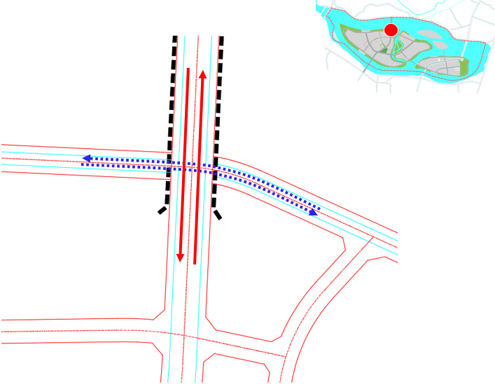
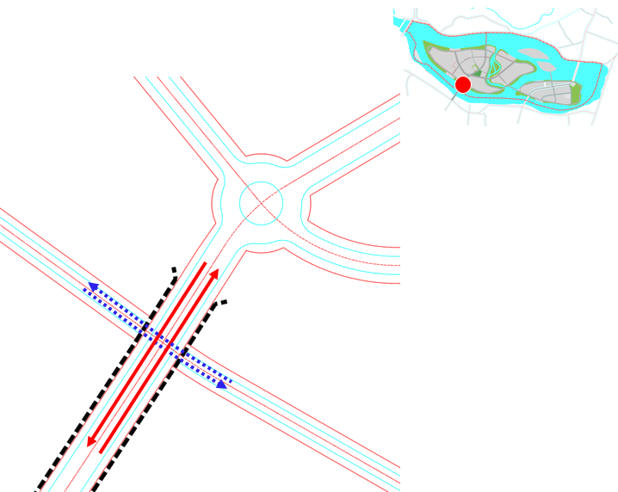
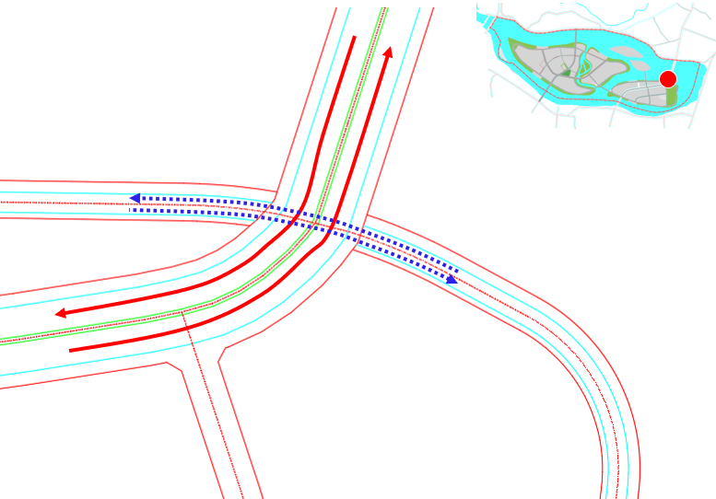

- Nút giao thông cùng mức: Quy hoạch phân khu đề xuất phương án thiết kế của các nút giao đơn giản cùng mức để đảm bảo phương án có tính khả thi. Phương án thiết kế cụ thể của các nút có thể được nghiên cứu điều chỉnh trong các bước lập quy hoạch chi tiết và dự án tiếp theo, đảm bảo các thông số kỹ thuật và đảm bảo phù hợp nhất với các điều kiện hiện trạng.
  - Giao thông công cộng
Hệ thống giao thông công công tuân thủ theo đồ án QHC Tp. Nha Trang đã được phê duyệt.
    - Chỉ tiêu kinh tế kỹ thuật mạng lưới đường
- Vận tốc thiết kế tuân thủ theo Tiêu chuẩn thiết kế đường đô thị và đảm bảo tuân thủ Luật giao thông đường bộ.
- Bề rộng 1 làn xe: 3,5m - 3,75m.
- Thông số kỹ thuật tuyến giao thông:
Tại các ngả giao nhau giữa các đường cấp đô thị với đường khu vực, bán kính bó vỉa thiết kế từ R ≥12m. Tại các đoạn quay xe vuông góc đảm bảo bán kính quay xe cho xe chữa cháy.
Tại các ngả giao nhau giữa các đường khu vực với đường nội bộ, bán kính bó vỉa thiết kế từ R ≥ 8.
Độ dốc ngang mặt đường thiết kế là 2%, độ dốc ngang hè đường là 1,5%
Độ dốc dọc đường thiết kế 0,003≤ i ≤ 0,03
Bán kính đường cong bằng các tuyến đường đảm bảo R ≥ 50m, đối với đường nội bộ R ≥ 15 m.
- Độ dốc dọc thiết kế 0,110 i 0,001, có thể thiết kế i = 0 nhưng phải có biện pháp thoát nước mặt đường.
- Chỉ tiêu mạng lưới đường:
- Tổng diện tích tự nhiên: 175,13 ha
- Tổng diện tích xây dựng đô thị: 92,55 ha
- Tổng diện tích đất giao thông: 20,64 ha
- Tỷ lệ đất giao thông trên đất xây dựng đô thị: 22,30%. (đảm bảo ≥ 18% theo QCVN 01-2021)
- Tổng chiều dài mạng lưới đường: ~13,50 km.
    - Chỉ giới đường đỏ, chỉ giới xây dựng và hành lang bảo vệ các tuyến hạ tầng kỹ thuật
- Chỉ giới đường đỏ của các tuyến tuân thủ theo quy mô bề rộng lộ giới đã được xác định cụ thể theo mặt cắt ngang đường và thể hiện trong bản đồ quy hoạch giao thông tỷ lệ 1/2000.
- Chỉ giới xây dựng theo các đường trục chính và đường khu vực tuân thủ theo QCXDVN 01:2021/BXD, tại mục 2.6 “Yêu cầu về kiến trúc cảnh quan, thiết kế đô thị và bố cục các công trình đối với các khu vực phát triển mới”; bảng 2.7 “Quy định khoảng lùi tối thiểu (m) của các công trình theo bề rộng đường (giới hạn bởi các chỉ giới đường đỏ) và chiều cao xây dựng công trình”.
- Chỉ giới xây dựng theo các tuyến đường phân khu vực phụ thuộc vào cấp hạng đường, tính chất, quy mô của công trình xây dựng dọc tuyến phải đảm bảo tuân thủ TCVN 9411-2012 về “Nhà ở liên kế - Tiêu chuẩn thiết kế” và được quy định cụ thể ở đồ án quy hoạch chi tiết tỷ lệ 1/500.
    - Thống kê các tuyến đường
Tên đường | Điểm đầu | Điểm cuối | Quy định chỉ giới đường đỏ (m) | Ký hiệu mặt cắt | Chi tiết mặt cắt |  | Ghi chú
 |  |  |  |  | Lòng đường (m) | Hè trái (m)+dải phân cách(m)+Hè phải(m) | Ghi chú
Đường trục chính đô thị
Đường 2 tháng 4 | Cầu Hà Ra | Cầu Xóm Bóng | 32 | 1-1 | 10,5+10,5 | 4,5+2+4,5
Đường chính khu vực
Đường chính khu vực | Cầu Ngọc Thảo 2 | Cầu Ngọc Thảo 3 | 23 | 2-2 | 15 | 4+4
Đường khu vực
Đường NT 1 .4 | Đường 2 tháng 4 |  | 13 | 4-4 | 7 | 3+3 | Đường vào khu du lịch Champa
Đường NT 2.1 | Đường ven sông 2 | Đường chính khu vực | 15 | 3-3 | 7 | 4+4
Đường ven sông 2 |  |  | 15 | 3-3 | 7 | 4+4
Đường phân khu vực
Đường ven sông 1 |  |  | 13 | 5-5 | 7 | 2+4
Đường NT 1.1 | Đường NT 1.2 | Đường ven sông 1 | 13 | 4-4 | 7 | 3+3
Đường NT 1.2 | Đường 2 tháng 4 | Đường ven sông 1 | 13 | 4-4 | 7 | 3+3
Đường NT 1.3 | Đường 2 tháng 4 | Đường ven sông 1 | 13 | 4-4 | 7 | 3+3
Đường NT 2.2 | Đường ven sông 2 | Đường NT 2.17 | 13 | 4-4 | 7 | 3+3
Đường NT 2.3 | Đường NT 2.2 | Đường ven sông 2 | 13 | 4-4 | 7 | 3+3
Đường NT 2.4 | Đường ven sông 2 | Đường NT 2.17 | 13 | 4-4 | 7 | 3+3
Đường NT 2.5 | Đường ven sông 2 | Đường ven sông 2 | 13 | 4-4 | 7 | 3+3
Đường NT 2.6 | Đường ven sông 2 | Đường NT 2.10 | 13 | 4-4 | 7 | 3+3
Đường NT 2.7 | Đường NT 2.6 | Đường ven sông 2 | 13 | 4-4 | 7 | 3+3
Đường NT 2.8 | Đường ven sông 2 | Đường NT 2.10 | 13 | 4-4 | 7 | 3+3
Đường NT 2.9 | Đường NT 2.6 | Đường NT 2.10 | 13 | 4-4 | 7 | 3+3
Đường NT 2.10 | Đường NT 2.8 | Đường ven sông 2 | 13 | 4-4 | 7 | 3+3
Đường NT 2.11 | Đường NT 2.10 | Đường ven sông 2 | 13 | 4-4 | 7 | 3+3
Đường NT 2.12 | Đường chính khu vực | Đường NT 2.11 | 13 | 4-4 | 7 | 3+3
Đường NT 2.13 | Đường NT 2.11 | Đường ven sông 2 | 13 | 4-4 | 7 | 3+3
Đường NT 2.14 | Đường chính khu vực | Đường NT 2.16 | 13 | 4-4 | 7 | 3+3
Đường NT 2.15 | Đường chính khu vực | Đường ven sông 2 | 13 | 4-4 | 7 | 3+3
Đường NT 2.16 | Đường ven sông 2 | Đường ven sông 2 | 13 | 4-4 | 7 | 3+3
Đường NT 2.17 | Đường NT 2.1 | Đường NT 2.5 | 13 | 4-4 | 7 | 3+3
    - Khái toán kinh phí
Khái toàn kinh phí tạm tính xây dựng hệ thống giao thông nội bộ khu vực khoảng 13,5km làm tròn là 300 tỷ. Tính toán trên dựa trên suất đầu tư xây dựng đường ô tô xây dựng mới không tính toán chi phí xây dựng các tuyến đường quốc lộ đi qua khu vực, giai đoạn thiết kế sau sẽ tính toán chính xác dự toán đầu tư xây dựng hạng mục đường giao thông có bao gồm cả chi phí giải phóng mặt bằng, nâng cấp cải tạo tuyến đường hiện có.
Ghi chú:
a. Suất vốn đầu tư xây dựng đường ô tô được tính toán phù hợp với tiêu chuẩn thiết kế đường ô tô (TCVN 4054:2005) và các quy định hiện hành khác có liên quan.
b. Suất vốn đầu tư xây dựng đường ô tô bao gồm các chi phí cần thiết để xây dựng đường ô tô theo tiêu chuẩn tính bình quân cho 1 km đường (gồm nền đường và mặt đường), chi phí xây dựng cho cầu trên tuyến được tính riêng.
c. Suất vốn đầu tư xây dựng chưa bao gồm: Chi phí xử lý nền đất yếu, các trạm kiểm soát, trạm dịch vụ, nhà hạt quản lý đường bộ, hệ thống chiếu sáng, hệ thống cống kỹ thuật, và các công trình kiên cố đặc biệt (xử lý sụt trượt, hang castơ).
d. Suất vốn đầu tư xây dựng 1 km đường được tính cho công trình xây dựng mới, có tính chất phổ biến. Đối với các công trình xây dựng ở vùng sâu, vùng xa có điều kiện địa hình và điều kiện vận chuyển đặc biệt khó khăn cần có sự tính toán, điều chỉnh, bổ sung cho phù hợp.

Quy hoạch chuẩn bị kỹ thuật
    - Cơ sở thiết kế
- Quyết định số: 627/QĐ-UBND tỉnh Khánh Hoà, ngày 09 tháng 03 năm 2017 về việc phê duyệt Dự án Điều chỉnh, bổ sung Quy hoạch phát triển thuỷ lợi tỉnh Khánh Hoà giai đoạn 2015-2025 và định hướng đến năm 2035.
- Quyết định số 259/QĐ-TTg ngày 31/03/2024 của Thủ tướng Chính phủ về việc phê duyệt Đồ án Điều chỉnh Quy hoạch chung thành phố Nha Trang, tỉnh Khánh Hòa đến năm 2040.
- Bản đồ khảo sát địa hình khu vực thiết kế tỷ lệ 1/2000, hệ tọa độ, cao độ VN2000 do chủ đầu tư cung cấp năm 2024.
    - Nguyên tắc thiết kế
- Tôn trọng địa hình, khu vực xây dựng hiện hữu vào công tác cải tạo và thiết kế cao độ xây dựng để hạn chế tối đa khối lượng đào đắp nền, tận dùng nguồn cân bằng đào đắp tại chỗ.
- Phù hợp với định hướng chính về cao độ nền và thoát nước mưa của Đồ án QHC259.
- Phù hợp với hướng dốc địa hình, phù hợp với tổ chức hệ thống thoát nước mưa và hệ thống tiêu thủy lợi của Quy hoạch phát triển thuỷ lợi tỉnh Khánh Hoà giai đoạn 2015-2025 và định hướng đến năm 2035.
- Đảm bảo độ dốc lô nền tự chảy và độ dốc đường theo tiêu chuẩn hiện hành. Phát triển không gian cây xanh mặt nước theo quy định đảm bảo cân bằng vi khí hậu và vùng đệm trữ lũ tạm thời cho một đô thị bền vững.
- Hệ thống thoát nước mưa đảm bảo thoát nhanh, thoát hết và ra nguồn xả gần nhất để tiết kiệm chi phí. Đảm bảo 100% mạng lưới giao thông có hệ thống thoát nước mưa.
    - Quy hoạch cao độ nền
Theo Đồ án QHC259, lựa chọn cao độ xây dựng khu vực ven biển là: Hxd ≥ 3,00m; Khu vực dân cư hiện trạng ven sông Cái và sông Kim Bồng lựa chọn cao độ nền xây dựng Hxd ≥ 2,3m, cao độ sàn công trình ≥ 2,8m. Mực nước sông Cái với tần suất P=1% tại khu vực này là 3,05m Hiện tại, khu vực đã có thiết kế cơ sở kè sông Cái với cao trình là: 3,3m, đảm bảo chống lũ sông Cái tần suất P=1%.
Khu vực thuộc vùng cửa sông và có đập ngăn mặn sông Cái ở phía Tây nên chịu ảnh hưởng trực tiếp bởi chế độ triều của biển Đông. Theo số liệu thủy văn trong hồ sơ: “Điều chỉnh QHC259” thì Cao độ xây dựng được xác định cụ thể như sau:
Hxd ≥ Htrieumax + NBD + a (m)
- Trong đó:
Hxd: cao độ xây dựng dự kiến (m)
Htrieumax cao độ mực nước triều cao nhất là 1,37m
NBD: cao độ mực nước biển dâng do biến đổi khí hậu toàn cầu vùng biển Khánh Hoà năm 2050 là 23,0cm (theo kịch bản năm 2020 của Bộ Tài nguyên & Môi trường lập).
a: hệ số gia tăng an toàn (lựa chọn a=0,5m khu xây dựng đô thị, du lịch…).
- Cao độ xây dựng lựa chọn cho khu vực cồn Nhất Trí và Ngọc Thảo là: Hxd ≥ 1,37+0,23+0,5 ≥ 2,1m. (Chọn Hxd ≥ 2,20m).
- Đối với khu vực không gian mở (cây xanh, công viên, mặt nước) thì khuyến cáo hạn chế tôn đắp nền và cao độ thiết kế nền có thể thấp hơn cao độ xây dựng từ 0,5m – 1,5m để tạo đảm bảo tăng không gian thấm và trữ nước dự phòng trong tương lai.
    - Quy hoạch thoát nước mặt
- Trục tiêu chính thoát lũ của toàn bộ khu vực cồn Nhất Trí và Ngọc Thảo là sông Cái Nha Trang. Đây là trục sông quan trong trong giao thông thủy và tiêu thoát nước cho toàn bộ lưu vực sông Cái do đó cần thường xuyên nạo vét đáy để đảm bảo không gian chứa và truyền tải nước ra biển được nhanh chóng và an toàn nhất.
- Hành lang bảo vệ sông Cái tuân thủ tại Điểm 2, Điều 24 của Nghị định số: 53/2024/NĐ-CP Quy định chi tiết thi hành một số điều của Luật Tài nguyên nước. Quy định đối với hành lang bảo vệ sông có chức năng phòng, chống các hoạt động có nguy cơ gây ô nhiễm, suy thoái nguồn nước, phạm vi hành lang bảo vệ nguồn nước quy định như sau: Không nhỏ hơn 20,0m tính từ mép bờ đối với đoạn sông chảy qua các đô thị, khu dân cư tập trung hoặc được quy hoạch xây dựng đô thị, khu dân cư tập trung. Không nhỏ hơn 15m đối với đoạn sông không chảy qua các đô thị, khu dân cư tập trung (như khu vực sản xuất nông nghiệp, khu vực cây xanh, công viên...). Trong phạm vi hành lang bảo vệ sông Cái có thể khai thác phát triển công viên, nông sản địa phương, bến bãi phục vụ giao thông thủy nội địa...
- Hệ thống: lựa chọn hệ thống thoát nước mưa riêng biệt nước thải.
- Hướng thoát: nước mặt được thu gom bằng mạng lưới đường cống dọc các trục giao thông, để thoát trực tiếp ra sông Cái
- Lưu vực: toàn phân khu được chia làm 05 lưu vực thoát nước chính theo từng cụm cồn hiện hữu là: Lưu vực 1,2 thuộc cồn Ngọc Thảo, khu vực 3 thuộc cồn Nhất Trí, khu vực 4 và 5 thuộc đảo Champa.
- Mạng lưới: Dùng mạng lưới phân tán theo địa hình từ trong lõi ra mặt nước sông Cái ở xung quanh để giảm kích thước cống. Sử dụng cống ngầm BTCT đặt dọc các trục đường giao thông đối với khu vực xây dựng đô thị, khu du lịch, khu dân cư tập trung; dùng mương nắp đan hoặc kênh hở đối với khu trục không gian xanh kết nối với mặt nước, khu vực công viên hoặc dưới chân mái dốc taluy... Giếng thu, giếng thăm hoặc thu thăm kết hợp, cửa xả sử dụng vật liệu địa phương và phù hợp với các quy hoạch phân khu, quy hoạch chi tiết và từng dự án cụ thể...
- Tính toán thuỷ lực:
Tính toán mạng lưới thủy lực theo công thức cơ bản sau đây:
Q= µ . φ . F . q(l/s). Trong đó:
Q: Lưu lượng tính toán (l/s) µ: Hệ số phân bố mưa rào
µ= 1 khi F < 200ha
φ: Hệ số dòng chảy (phụ thuộc vào loại mặt phủ và chu kỳ lặp lại trận mưa tính toán P).
F: Diện tích lưu vực (ha).
q: Cường độ mưa (l/s/ha)
(Lưu ý: Hệ thống cống thoát nước mưa được thiết kế theo mạng lưới đường giao thông khi đã hoàn thiện đồng bộ. Trong quá trình triển khai lập quy hoạch phân khu, quy hoạch chi tiết, có thể căn cứ thực tế phát triển đô thị trong từng giai đoạn, để điều chỉnh cho phù hợp, đảm bảo khả năng kết nối của hệ thống thoát nước có liên quan).
- Thông số thiết kế:
- Độ dốc đường cống, mương thoát nước chọn trên cơ sở đảm bảo tốc độ nước chảy trong cống v ≥ 0,6m/s. Vận tốc lớn nhất Vmax= 4m/s.
- Độ dốc đường cống tối thiếu bằng 1/D (D- đường kính cống, mm).
- Độ sâu chôn cống trên đường h ≥ 0,7m, trong công viên cây xanh và trên vỉa hè h≥ 0,5m.
    - Giải pháp chuẩn bị kỹ thuật khác
- Xây dựng hành lang vùng đệm xanh tiệm cận mặt nước giữa các cồn để làm mái taluy mềm hoặc kè kiên cố để ổn định mái dốc, phòng chống sạt lở đất nền.
- Khơi thông lòng dẫn thông thoáng toàn bộ hệ thống mặt nước sông Cái gồm cả nhánh chính và nhánh phụ, đáp ứng cảnh quan và tiêu thoát lũ cho đô thị.
- Khuyến khích sử dụng vật liệu xây dựng thân thiện môi trường, có tính thấm hút nước tốt để hạn chế nước mặt chảy tràn và tăng nguồn bổ sung nước ngầm cho đô thị.

Quy hoạch hệ thống cấp nước
    - Cơ sở thiết kế
- Quy chuẩn kỹ thuật quốc gia QCVN 01:2021/BXD về Quy hoạch xây dựng.
- Quy chuẩn kỹ thuật quốc gia QCVN 07-1:2023/BXD về Hệ thống công trình hạ tầng kỹ thuật- Công trình cấp nước.
- Quy chuẩn kỹ thuật quốc gia QCVN 06:2022/BXD về An toàn cháy cho nhà và công trình.
- Quy chuẩn kỹ thuật quốc gia QCVN 01-1:2024/BYT về chất lượng nước sạch sử dụng cho mục đích sinh hoạt.
- Quyết định số 259/QĐ-TTg ngày 31/03/2024 của Thủ tướng Chính phủ về việc phê duyệt Đồ án Điều chỉnh quy hoạch chung thành phố Nha Trang, tỉnh Khánh Hòa đến năm 2040.
    - Tiêu chuẩn và nhu cầu dùng nước
Quy mô dân số khu vực thiết kế khoảng: 9.971 người.
- Nước cấp cho sinh hoạt: 180 l/người /ngày.
- Nước cấp cho công trình công cộng, dịch vụ: 20% nước sinh hoạt.
- Nước tưới cây, rửa đường: 10% nước sinh hoạt.
- Nước chữa cháy: qcc= 15 l/s, số đám cháy xảy ra là 1, chữa cháy trong 3h.
Dựa theo quy mô và tính chất của Khu vực thiết kế, nhu cầu dùng nước được tính như sau:
Bảng tiêu chuẩn và dự báo nhu cầu dùng nước
TT | Hạng mục công trình | Đơn vị tính | Quy mô | Tiêu chuẩn  cấp nước | Lưu lượng  nước cấp  (m³/ngày)
1 | Sinh hoạt (Qsh) | Người | 9.971 | 180 lít/ng | 1.795
2 | Công trình công cộng (Qcc) | 20% x (Qsh) |  |  | 359
3 | Tưới cây, rửa đường (Qt) | 10% x (Qsh) |  |  | 179
4 | Công suất hữu ích (Qhi) | (1-3) |  |  | 2.333
5 | Dự phòng, rò rỉ (Qr) | 15% x (Qhi) |  |  | 350
6 | Tổng |  |  |  | 2.683
7 | Làm tròn |  |  |  | 2.700
8 | Nước chữa cháy (Qcc) | 3,6*3h*n*qcc |  |  | 162
Ghi chú: Các chỉ tiêu kinh tế - kỹ thuật của từng khu vực cụ thể sẽ được nghiên cứu trong quá trình lập QHCT nhưng phải đảm bảo phù hợp với chỉ tiêu tối thiểu đã được xác định trong thuyết minh.
    - Giải pháp quy hoạch
- Nguồn nước
- Tiếp tục sử dụng nguồn nước sạch từ hệ thống cấp nước từ nhà máy nước Suối Dầu, Võ Cạnh và Sơn Thạnh.
- Ngoài ra, theo QHC 259, khu vực lập quy hoạch được tăng cường tuyến ống DN315 để mở rộng mạng lưới tuyến ống truyền tải, nhằm đảm bảo nhu cầu cung cấp nước, đảm bảo áp lực cho khu vực lập quy hoạch.
- Giải pháp đấu nối và áp lực đường ống
- Đấu nối lấy nước từ tuyến truyền dẫn chính đường kính DN400 và DN500, trên đường Đoàn Kết- đường 2/4 từ nhà máy nước Võ Cạnh tới và tuyến DN315 (theo Quy hoạch chung xác định).
- Nước từ các tuyến ống phân phối sau khi đấu nối hoàn toàn đủ áp lực cấp trực tiếp lên các công trình trong khu dân cư. Trong trường hợp áp lực nước không đủ hay không cấp nước liên tục 24/24h, mỗi công trình hay cụm công trình sẽ có biện pháp tăng áp cục bộ và bể nước điều hoà sinh hoạt trong giai đoạn thiết kế kỹ thuật thi công.
- Mạng lưới đường ống
- Mạng lưới cấp nước là mạng hỗn hợp. Các tuyến ống phân phối tạo thành mạng vòng, các tuyến ống nhánh tạo thành mạng cụt. Bố trí tuyến ống cấp ∅110 trở lên trên các đường phố chính. Bố trí các tuyến ống nhánh ∅50-∅63 chạy theo các đường giao thông nội bộ quanh khu đất để cấp nước cho các nhóm nhà và cụm công trình trong khu và được thể hiện chi tiết hơn ở các bước tiếp theo.
- Lắp đặt các tuyến ống cấp nước cho các khu dân cư quy hoạch mới phủ kín mạng giao thông.
- Xây dựng các hố van tại các điểm giao cắt với các tuyến ống ≥ Φ100mm. Tại các nút của mạng lưới đặt van khoá khống chế, trên mạng lưới cấp nước chính đặt các van xả cặn và các van xả khí.
- Đường ống được đặt trên vỉa hè hoặc đi trong tuy nen kỹ thuật, tránh chồng chéo với các đường kỹ thuật khác. Đối với đoạn ống qua cầu cần phải xây dựng hộp kỹ thuật để đi đường ống nước. Đối với các đoạn ống băng đường có mật độ xe tải trọng cao lưu thông phải lắp đan phân lực hoặc sử dụng ống lồng.
- Đường ống được đặt trên vỉa hè, độ sâu chôn ống tối thiểu 0,7m. Đường ống đi qua đường giao thông chôn sâu tối thiểu 1,0m (tính đến đỉnh ống).
- Các tuyến ống cấp cho các đối tượng dùng nước phải có đồng hồ đo nước để dễ quản lý và tiết kiệm nước.
- Đường ống cấp nước sử dụng ống nhựa HDPE có áp suất danh định tối thiểu PN10 đối với ống và PN16 đối với phụ kiện.
- Khi triển khai lập dự án đầu tư, thiết kế cơ sở phải có thỏa thuận đấu nối và tham gia ý kiến của đơn vị quản lý.
- Cấp nước chữa cháy
- Lắp chung với mạng lưới cấp nước sinh hoạt. Vị trí lắp đặt đảm bảo thuận tiện cho xe cứu hỏa đến lấy nước.
- Áp lực của đường ống cấp nước chữa cháy đảm bảo tối thiểu 15m (cột nước tại điểm đấu nối). Khi xảy ra hỏa hoạn hoặc cháy nổ, các xe cứu hoả đến lấy nước tại các họng cứu hoả. Tại các họng cứu hỏa, áp lực cột nước tự do lúc này không được nhỏ hơn 10m. Họng cứu hoả được bố trí trên các tuyến ống ∅110mm trở lên và bố trí tại các vị trí đảm bảo khoảng cách giữa các họng là 120-150m, đồng thời phải tuân theo quy phạm PCCC của Bộ Công an.
- Đối với từng công trình cụ thể tuỳ theo tính chất và đặc điểm riêng, cần có hệ thống chữa cháy bên trong công trình sao cho phù hợp với tiêu chuẩn quy phạm hiện hành (nghiên cứu thiết kế trong giai đoạn TKKT).
- Tận dụng nguồn nước ao hồ để cấp nước chữa cháy. Có đường cho xe chữa cháy tới lấy nước. Chiều sâu mặt nước so với mặt đất tại vị trí lấy nước chữa cháy không lớn quá 4m và chiều dày lớp nước ≥ 0,5m.

Quy hoạch hệ thống cấp năng lượng và chiếu sáng
    - Cơ sở thiết kế
- Tổng sơ đồ phát triển Điện lực Việt Nam.
- Quyết định 500/QĐ-TTg ngày 15/5/2023 Phê duyệt Quy hoạch phát triển điện lực quốc gia thời kỳ 2021-2030, tầm nhìn đến năm 2050.
- Quy hoạch phát triển điện lực tỉnh Khánh Hòa giai đoạn 2016 – 2025, có xét đến năm 2035 đã được Bộ Công Thương phê duyệt tại Quyết định số 2953/QĐ-BCT ngày 31/07/2017 (Đối với Hợp phần quy hoạch phát triển hệ thống điện 110kV) và UBND tỉnh phê duyệt tại Quyết định số 3209/QĐ-UBND ngày 27/10/2017 (Đối với Hợp phần quy hoạch phát triển lưới điện trung hạ áp sau trạm 110kV).
- Bản đồ hiện trạng lưới điện trung thế khu vực Nha Trang.
- Sơ đồ hiện trạng lưới điện một sợi khu vực Nha Trang.
    - Nguyên tắc thiết kế
- Quy hoạch cấp điện phải đảm bảo các tiêu chuẩn kỹ thuật, độ tin cậy, kinh tế trong công tác thiết kế, xây dựng, vận hành, bảo vệ, bảo dưỡng hệ thống. Phải phù hợp với quy hoạch phát triển hệ thống điện chung khu vực.
- Cân đối đủ nguồn cấp điện có dự phòng cho khu vực trên cơ sở dùng điện hiệu quả và tiết kiệm, bảo đảm huy động thuận lợi nguồn cấp điện trong chế độ vận hành bình thường phụ tải max, các trường hợp sự cố và duy tu bảo dưỡng.
- Phát triển mạng lưới điện nhằm nâng cao độ tin cậy cung cấp điện và giảm tổn thất điện năng, gắn kết với lưới điện khu vực lân cận.
- Thiết kế lưới điện phải có độ dự trữ và tính linh hoạt cao cung cấp điện an toàn, ổn định, đảm bảo chất lượng điện năng cho sự phát triển xã hội của huyện, đặc biệt là các phụ tải quan trọng trên địa bàn.
- Thiết kế hệ thống chiếu sáng đô thị hợp lý, tiết kiệm.
    - Chỉ tiêu cấp điện
- Sinh hoạt: 0,7kw/người
- Công cộng – Dịch vụ: 50- 200 kw/ha
- Cây xanh: 0,5w/m2
- Giao thông: 1w/m2.
    - Nhu cầu cấp điện
- Bảng tính phụ tải điện
STT | Chức năng đất | Ký hiệu | Diện tích  (ha) | Diện tích sàn  (m2) | Tiêu chuẩn |  | Hệ số đồng thời (Kđt) | Công suất biểu kiến | Công suất tính toán
 |  |  |  | Sàn dịch vụ | P0 | Đơn vị | Hệ số đồng thời (Kđt) | Công suất biểu kiến | Công suất tính toán
 | Dân số | 9,971 |  |  | 0.7 | kw/người | 0.85 | 5,932.75 | 6,591.94
1 | Tiểu khu 1 |  | 23.07 | 2,620,000.00
2 | Nhóm nhà ở mới (bao gồm cả ở mới, tái định cư tập trung và tái định cư tại chỗ)
 | Hỗn hợp nhóm nhà ở và dịch vụ |  | 10.17 | 1,563,000.00
 |  | 1-OHH-01 | 2.19 | 438,000 | 30 | w/m2 sàn(30%) | 0.7 | 2,759.40 | 3,066.00
 |  | 1-OHH-02 | 2.54 | 508,000 | 30 | w/m2 sàn(30%) | 0.7 | 3,200.40 | 3,556.00
 |  | 1-OHH-03 | 0.87 | 43,500 | 30 | w/m2 sàn(30%) | 0.7 | 274.05 | 304.50
 |  | 1-OHH-04 | 0.29 | 43,500 | 30 | w/m2 sàn(30%) | 0.7 | 274.05 | 304.50
 |  | 1-OHH-05 | 0.28 | 42,000 | 30 | w/m2 sàn(30%) | 0.7 | 264.60 | 294.00
 |  | 1-OHH-06 | 1.92 | 384,000 | 30 | w/m2 sàn(30%) | 0.7 | 2,419.20 | 2,688.00
3 |  | 1-OHH-07 | 2.08 | 104,000 | 30 | w/m2 sàn(30%) | 0.7 | 655.20 | 728.00
3.1 | Giáo dục |  | 0.59 | 47,250.00
 | Trường mầm non |  | 0.47 | 35,250.00
3.1 |  | 1-MN-01 | 0.47 | 35,250.00 | 30 | w/m2 sàn | 0.7 | 740.25 | 822.50
 | Trường tiểu học |  | 0.12 | 12,000.00
3.3 |  | 1-TH-01 | 0.12 | 12,000.00 | 30 | w/m2 sàn | 0.7 | 252.00 | 280.00
 | Khu dịch vụ |  | 0.09 | 11,250.00
5 |  | 1-DV-01 | 0.09 | 11,250.00 | 30 | w/m2 sàn | 0.7 | 236.25 | 262.50
5.1 | Cây xanh sử dụng công cộng đơn vị ở
 | Cây xanh sử dụng công cộng đô thị |  | 4.70 | 940,000.00
 |  | 1-CX-01 | 0.58 | 116,000.00 | 5 | kw/ha | 1 | 2.9 | 3.22
 |  | 1-CX-02 | 0.14 | 28,000.00 | 5 | kw/ha | 1 | 0.7 | 0.78
 |  | 1-CX-03 | 0.49 | 98,000.00 | 5 | kw/ha | 1 | 2.45 | 2.72
 |  | 1-CX-04 | 0.18 | 36,000.00 | 5 | kw/ha | 1 | 0.9 | 1.00
 |  | 1-CX-05 | 0.23 | 46,000.00 | 5 | kw/ha | 1 | 1.15 | 1.28
 |  | 1-CX-06 | 2.60 | 520,000.00 | 5 | kw/ha | 1 | 13 | 14.44
6 | Dịch vụ - du lịch
 | Di tích, tôn giáo |  | 0.05 | 8,750.00
 |  | 1-TG-01 | 0.02 | 3,500.00 | 15 | kw/ha | 1 | 0.3 | 0.33
7 |  | 1-TG-02 | 0.03 | 5,250.00 | 15 | kw/ha | 1 | 0.45 | 0.50
 | Quốc phòng |  | 0.22 | 38,500.00
8 |  | 1-QP-01 | 0.22 | 38,500.00 | 15 | kw/ha | 1 | 3.3 | 3.67
9 | Đường giao thông |  | 5.84 |  | 10 | kw/ha | 1 | 58.4 | 64.89
 | Hạ tầng kỹ thuật khác |  | 0.30 | 11,250.00
 |  | 1-HT-01 | 0.20 | 7,500.00 | 15 | kw/ha | 1 | 3 | 3.33
1 | Tiểu khu 2 |  | 61.77 | 3,323,925.00
1.1 | Nhóm nhà ở |  | 24.02
 | Nhóm nhà ở mới (bao gồm cả ở mới, tái định cư tập trung và tái định cư tại chỗ) |  | 19.04
 | Hỗn hợp nhóm nhà ở và dịch vụ |  | 3.74 | 561,000.00
 |  | 2-OHH-01 | 1.84 | 276,000 | 30 | w/m2 sàn(30%) | 0.7 | 1,738.80 | 1,932.00
 |  | 2-OHH-02 | 0.64 | 96,000 | 30 | w/m2 sàn(30%) | 0.7 | 604.80 | 672.00
 |  | 2-OHH-03 | 0.59 | 88,500 | 30 | w/m2 sàn(30%) | 0.7 | 557.55 | 619.50
2 |  | 2-OHH-04 | 0.67 | 100,500 | 30 | w/m2 sàn(30%) | 0.7 | 633.15 | 703.50
2.1 | Giáo dục |  | 1.10 | 103,500.00
 | Trường mầm non |  | 0.26 | 19,500.00
2.2 |  | 2-MN-01 | 0.26 | 19,500.00 | 30 | w/m2 sàn(30%) | 0.7 | 122.85 | 136.50
 | Trường tiểu học |  | 0.37 | 37,000.00
2.3 |  | 2-TH-01 | 0.37 | 37,000.00 | 30 | w/m2 sàn(30%) | 0.7 | 233.10 | 259.00
 | Trường THCS |  | 0.47 | 47,000.00
3 |  | 2-THCS-01 | 0.47 | 47,000.00 | 30 | w/m2 sàn(30%) | 0.7 | 296.10 | 329.00
 | Văn hoá |  | 0.12 | 9,000.00
4 |  | 2-VH-01 | 0.12 | 9,000.00 | 30 | w/m2 sàn(30%) | 0.7 | 56.70 | 63.00
 | Y tế |  | 0.14 | 17,500.00
5 |  | 2-YT-01 | 0.14 | 17,500.00 | 30 | w/m2 sàn(30%) | 0.7 | 110.25 | 122.50
 | Thể dục thể thao |  | 0.48 | 36,000.00
6 |  | 2-TT-01 | 0.48 | 36,000.00 | 15 | w/ha | 1 | 7.2 | 8.00
 | Khu dịch vụ |  | 1.09 | 136,250.00
 |  | 2-DV-01 | 0.65 | 81,250.00 | 30 | w/m2 sàn (50%) | 0.7 | 853.13 | 947.92
7 |  | 2-DV-02 | 0.44 | 55,000.00 | 30 | w/m2 sàn (50%) | 0.7 | 577.50 | 641.67
7.1 | Cây xanh sử dụng công cộng |  | 11.66 | 2,332,000.00
 | Cây xanh sử dụng công cộng đơn vị ở |  | 0.88 | 176,000.00
 |  | 2-CXO-01 | 0.29 | 58,000.00 | 5 | kw/ha | 1 | 1.45 | 1.61
 |  | 2-CXO-02 | 0.17 | 34,000.00 | 5 | kw/ha | 1 | 0.85 | 0.94
 |  | 2-CXO-03 | 0.21 | 42,000.00 | 5 | kw/ha | 1 | 1.05 | 1.17
7.2 |  | 2-CXO-04 | 0.21 | 42,000.00 | 5 | kw/ha | 1 | 1.05 | 1.17
 | Cây xanh sử dụng công cộng đô thị |  | 10.78 | 2,156,000.00
 |  | 2-CX-01 | 3.64 | 728,000.00 | 5 | kw/ha | 1 | 18.2 | 20.22
 |  | 2-CX-02 | 0.27 | 54,000.00 | 5 | kw/ha | 1 | 1.35 | 1.50
 |  | 2-CX-03 | 0.62 | 124,000.00 | 5 | kw/ha | 1 | 3.1 | 3.44
 |  | 2-CX-04 | 0.52 | 104,000.00 | 5 | kw/ha | 1 | 2.6 | 2.89
 |  | 2-CX-05 | 2.29 | 458,000.00 | 5 | kw/ha | 1 | 11.45 | 12.72
 |  | 2-CX-06 | 0.02 | 4,000.00 | 5 | kw/ha | 1 | 0.1 | 0.11
 |  | 2-CX-07 | 0.12 | 24,000.00 | 5 | kw/ha | 1 | 0.6 | 0.67
 |  | 2-CX-08 | 1.02 | 204,000.00 | 5 | kw/ha | 1 | 5.1 | 5.67
 |  | 2-CX-09 | 0.70 | 140,000.00 | 5 | kw/ha | 1 | 3.5 | 3.89
 |  | 2-CX-10 | 0.79 | 158,000.00 | 5 | kw/ha | 1 | 3.95 | 4.39
10
 | Dịch vụ - du lịch |  | 2.17 | 520,800.00
 |  | 2-DL-01 | 1.36 | 326,400.00 | 30 | w/m2 sàn (50%) | 0.7 | 3,427.20 | 3,808.00
8 |  | 2-DL-02 | 0.81 | 194,400.00 | 30 | w/m2 sàn (50%) | 0.7 | 2,041.20 | 2,268.00
 | Di tích, tôn giáo |  | 0.75 | 131,250.00
 |  | 2-TG-01 | 0.40 | 70,000.00 | 10 | w/ha | 1 | 4 | 4.44
9 | Quốc phòng
10 | Đường giao thông |  | 12.98
 | Bãi đỗ xe |  | 0.79 | 48,833.33
 |  | 2-BX-01 | 0.13 | 6,500.00 | 10 | kw/ha | 1 | 1.3 | 1.44
 |  | 2-BX-02 | 0.11 | 5,500.00 | 10 | kw/ha | 1 | 1.1 | 1.22
 |  | 2-BX-03 | 0.28 | 23,333.33 | 10 | kw/ha | 1 | 2.8 | 3.11
11 |  | 2-BX-04 | 0.27 | 13,500.00 | 10 | kw/ha | 1 | 2.7 | 3.00
 | Hạ tầng kỹ thuật khác |  | 1.15 | 37,625.00
 |  | 2-HT-01 | 0.11 | 4,125.00 | 15 | kw/ha | 1 | 1.65 | 1.83
 |  | 2-HT-02 | 0.15 | 5,625.00 | 15 | kw/ha | 1 | 2.25 | 2.50
 |  | 2-HT-03 | 0.09 | 3,375.00 | 15 | kw/ha | 1 | 1.35 | 1.50
 |  | 2-HT-04 | 0.49 | 18,375.00 | 15 | kw/ha | 1 | 7.35 | 8.17
 |  | 2-HT-05 | 0.22 | 2,750.00 | 15 | kw/ha | 1 | 3.3 | 3.67
12 |  | 2-HT-06 | 0.09 | 3,375.00 | 15 | kw/ha | 1 | 1.35 | 1.50
1 | Thể dục thể thao
 | Khu dịch vụ |  | 6.07 | 792,000.00
 |  | 3-DV-01 | 3.70 | 555,000.00 | 30 | w/m2 sàn (50%) | 0.7 | 5,827.50 | 6,475.00
2 |  | 3-DV-02 | 2.37 | 237,000.00 | 30 | w/m2 sàn (50%) | 0.7 | 2,488.50 | 2,765.00
2.1 | Cây xanh sử dụng công cộng đơn vị ở
 | Cây xanh sử dụng công cộng đô thị |  | 0.21 | 42,000.00 | 30 | w/m2 sàn (50%) | 1 | 630.00 | 700.00
2 | Cây xanh chuyên dụng
 | Dịch vụ - du lịch |  | 1.19 | 285,600.00 | 30 | w/m2 sàn (50%) | 0.7 | 2,998.80 | 3,332.00
 | Tổng |  |  |  |  |  |  |  | 44,869.47
Tổng công suất khu vực đến giai đoạn định hình làm tròn 44.900 kVA.
Ghi chú: Các chỉ tiêu kinh tế - kỹ thuật của từng khu vực cụ thể sẽ được nghiên cứu trong quá trình lập QHCT nhưng phải đảm bảo phù hợp với chỉ tiêu tối thiểu đã được xác định trong thuyết minh.
    - Giải pháp thiết kế cấp điện và chiếu sáng
- Nguồn điện
Khu vực được cấp điện trực tiếp từ các trạm 110kV sau:
- Trạm 110kV Mã Vòng, công suất hiện tại: 2x63MVA, công suất dự kiến 3x63MVA.
- Trạm 110Kv Đồng Đế, công suất hiện tại: 25+40MVA, công suất dự kiến: 3x63MVA.
- Lưới điện
- Với nhu cầu cấp điện là 44.900 kVA 02 TBA 110kV hiện trạng là trạm 110kV Mã Vòng và Đồng Đế đủ khả năng cung ứng điện cho khu vực. Cần sớm nâng công suất trạm 110kV Đồng Đế để đảm bảo năng lực cấp điện.
- Bố trí lắp đặt các tủ RMU 22kV trên các tuyến đường, ngã tư, phục vụ phát triển phụ tải trong tương lai. Bố trí ít nhất 9 điểm cấp nguồn trung áp 22kV từ các trạm biến áp 110kV lân cận.
- Từ một trạm biến áp 110/22kV có thể xuất tuyến khoảng 10-15 lộ cáp 22kV, sử dụng cáp ngầm 22kV được bố trí trong hào cáp hoặc tuy nen kỹ thuật và đoạn đầu trong một hào có thể bố trí 5-8 tuyến cáp. Để đảm bảo tổn thất cho phép, chiều dài tối đa của một tuyến cáp 22kV không quá 8km.
- Đối với đường dây trung và hạ áp hiện có sẽ thực hiện ngầm hóa từng bước.
- Xây dựng các tuyến 22kV rẽ nhánh kết nối từ các tuyến 22kV trục chính đến trạm biến áp phân phối 22/0,4kV.
- Cải tạo hạ ngầm các tuyến trung thế trong khu vực đảm bảo mỹ quan đô thị và giảm tổn thất điện áp trên đường dây trung thế.
- Khu vực trung tâm, dịch vụ, du lịch hệ thống lưới trung thế xây mới sử dụng cáp ngầm, đồng bộ với hạ tầng và mỹ quan cho đô thị.
- Cấu trúc các tuyến trung thế phải xây dựng mạch vòng, vận hành hở với tải thông thường không quá 70% năng lực của tuyến.
- Các trạm hạ thế xây dựng tại các khu cây xanh theo quy hoạch. Bán kính không quá 300m trong đô thị và 800m ngoài đô thị.
- Hệ thống cáp điện 22kV dự kiến được chôn ngầm đất ở độ sâu 0.8 - 1m theo phương thức phía trên và dưới cáp được rải một lớp cát tiếp đến đặt gạch xây và trên cùng rải lưới báo cáp, ở những chỗ qua đường cáp phải được luồn trong ống thép D150 để chống tác động cơ học. Sử dụng cáp ngầm CU/XLPE/PVC/DSTA/PVC 3x240.
- Khi thực hiện quy hoạch hệ thống đường giao thông, cần bố trí hệ thống hạ tầng ngầm cho mạng lưới điện cũng như các hạ tầng kỹ thuật khác. Bố trí hạ tầng kỹ thuật, hành lang, đảm bảo ít nhất có 02 tuyến cáp ngầm 22kV/01 tuyến đường để phục cấp điện cho khu vực và phát triển phụ tải trong tương lai.
- Nguyên tắc bố trí các trạm biến áp 22/0,4kV:
- Đối với các trạm biến áp hiện có:
- Các trạm biến áp hiện có đang sử dụng các cấp điện áp khác loại trạm 22/0,4kV sẽ được tiếp tục sử dụng và cải tạo nâng cấp công suất trạm và chuyển đổi thành trạm 22/0,4KV. Về lâu dài, các trạm này sẽ được cải tạo và di chuyển theo đường quy hoạch cho phù hợp với quy hoạch sử dụng đất và giao thông.
- Quy hoạch lại một số các trạm biến áp có vị trí không hợp lý, có thể gộp các trạm nhỏ với nhau thành trạm có công suát lớn hơn hoặc di chuyển vị trí để đảm bảo khoảng cách đến các phụ tải đảm bảo theo tiêu chuẩn.
- Đối với các trạm dự kiến xây dựng mới:
- Bán kính phục vụ < 300m
- Trạm biến áp được bố gần đường giao thông để tiện thi công, quản lý và sử chữa khi có sự cố.
- Trạm biến áp được bố trí gần trung tâm phụ tải tiêu thụ điện hoặc trong khu đất cây xanh đơn vị ở.
- Các trạm được sử dụng là trạm Kios (hợp bộ), trạm xây, trạm treo và trạm một cột.
- Khu vực xây dựng mới, có điều kiện về mặt bằng ưu tiên sử dụng trạm xây.
- Khu vực trũng thấp, có nguy cơ ngập lụt có thể sử dụng trạm treo.
- Bố trí lắp đặt các tủ RMU 22kV trên các tuyến đường, ngã tư, phục vụ phát triển phụ tải trong tương lai.
- Vị trí xây dựng các trạm biến áp sẽ được xác định cụ thể trong giai đoạn lập dự án đầu tư xây dựng đảm bảo phù hợp với Quy hoạch phát triển điện lực Khánh Hòa giai đoạn 2016-2025, có xét đến 2035; Quy hoạch tỉnh Khánh Hòa thời kỳ 2021-2030, tầm nhìn đến năm 2050; và các quy hoạch chuyên ngành liên quan được phê duyệt.
- Lưới điện hạ thế
- Từng bước dỡ bỏ các tuyến điện hạ thế đi nổi. Các tuyến điện hạ thế cần thiết từng bước phải được hạ ngầm dọc theo các tuyến đường cấp đến các phụ tải để đảm bảo thẩm mỹ và an toàn khi vận hành.
- Quy hoạch lưới điện hạ áp có bán kính cấp điện ≤ 300m và có khả năng liên lạc để hỗ trợ cấp điện giữa các TBA liền kề.
- Xây dựng cáp hạ thế 0,4kV đi ngầm dọc các tuyến đường quy hoạch cấp từ trạm biến áp 22/0,4kV đến tủ điện tổng để cấp điện cho các công trình và chiếu sáng.
- Vị trí các tủ điện tổng phân phối điện hạ áp cho các khu nhà được bố trí theo nguyên tắc:
- Gần đường giao thông thuận tiện cho việc thi công và quản lý.
- Gần tâm phụ tải và có bán kính phục vụ không quá lớn để bảo đảm tổn thất điện áp nằm trong giới hạn cho phép và không làm ảnh hưởng lớn đến mặt bằng xây dựng của các khu nhà.
- Vị trí chính xác các tủ điện được xác định cụ thể ở bước lập dự án đầu tư.
- Lưới 0,4kV tổ chức theo mạng hình tia dùng cáp ngầm.
- Lưới điện chiếu sáng
Chiếu sáng giao thông:
- Chỉ tiêu chiếu sáng đường đảm bảo độ chói của mỗi loại đường. Toàn bộ các đường có mặt cắt 3,5m trở lên đều được chiếu sáng . Đường trục chính có mặt cắt >=10,5 m bố trí 2 tuyến chiếu sáng 2 bên đường . Ðường có mặt cắt <10,5m bố trí 1 tuyến chiếu sáng 1 bên đường.
- Khu vực quảng trường và đảo giao thông lớn sẽ chiếu sáng bằng các giàn đèn pha công suất lớn từ 400-800W lắp đặt trên cột H=25m, bố trí đèn hợp lý đảm bảo độ rọi cần thiết.
- Toàn bộ đèn đường trong khu vực được chia làm nhiều nhóm và được khống chế từ các tủ điều khiển chiếu sáng tự động, chiều dài tuyến tối đa Lmax ≤ 1km.
Chiếu sáng cảnh quan:
- Giải pháp chiếu sáng không gian công cộng phải góp phần tăng tính thẩm mỹ, góp phần hài hòa giữa các yêu tố cảnh quan như cây xanh, mặt nước thảm cỏ… với các công trình kiến trúc. Cần lựa chọn, sử dụng các hình thức và phương thức chiếu sáng sao cho phù hợp từng công trình.
- Đối với khu vực bồn hoa, công viên cây xanh hình thức chiếu sáng dùng đèn chùm công suất ≤ 100W.
- Hạ tầng cấp năng lượng khác
Bố trí quỹ đất cho các cửa hàng xăng dầu xây dựng cố định theo nhu cầu của đô thị. Diện tích đất tối thiểu của cửa hàng xăng dầu xây dựng cố định quy hoạch mới tuân thủ quy chuẩn QCVN 01:2020/BCT của Bộ Công thương.
Bố trí các trạm sạc điện thông minh cho xe máy điện và ô tô điện theo nhu cầu của đô thị. Các trạm sạc điện có thể đặt kết hợp trong cây xăng, bãi đỗ xe ngoài trời, trạm dừng nghỉ, bãi đỗ xe của các trung tâm thương mại, công cộng, chung cư,...Trạm sạc điện nên thiết kế và lắp đặt để sử dụng chung cho các hãng xe, phải đảm bảo tuân thủ các yêu cầu về an toàn điện và các quy định về phòng cháy chữa cháy.

Quy hoạch hệ thống hạ tầng viễn thông thụ động
    - Cơ sở thiết kế
- Luật Viễn thông số 24/2023/QH15 ngày 24/11/2023
- Quyết định số 318/QĐ-TTg ngày 29/3/2023 của Thủ tướng Chính phủ phê duyệt Quy hoạch tỉnh Khánh Hòa thời kỳ 2021 - 2030, tầm nhìn đến năm 2050.
- Quyết định số 500/QĐ-UBND ngày 07/3/2023 của UBND tỉnh Khánh Hòa ban hành quy định quản lý, xây dựng và sử dụng chung hạ tầng kỹ thuật viễn thông, hạ tầng kỹ thuật viễn thông với hạ tầng kỹ thuật khác trên địa bàn tỉnh Khánh Hòa.
- Quy hoạch sử dụng đất.
- Các tiêu chuẩn, quy chuẩn xây dựng Việt Nam do Bộ Thông tin và Truyền thông và Bộ Xây dựng ban hành.
    - Dự báo nhu cầu thuê bao
Dựa trên hiện trạng phát triển viễn thông ở Việt Nam. Phù hợp với chiến lược phát triển Bưu chính Viễn thông:
- Đáp ứng vừa kịp thời, vừa đa dạng các loại hình dịch vụ trên cơ sở kế hoạch phát triển mạng hợp lý, hiệu quả.
- Kết quả đầu ra: Dự báo đối tượng khách hàng có nhu cầu sử dụng dịch vụ, Dự báo kiểu dịch vụ, Dự báo số lượng thuê bao.
    - Dự báo kiểu dịch vụ
Dựa trên kết quả dự báo đối tượng khách hàng, dựa trên hiện trạng phát triển viễn thông ở Việt Nam và Chiến lược phát triển Bưu chính Viễn thông ở Việt Nam, nhóm tư vấn đưa ra các dịch vụ thích hợp cho từng đối tượng người sử dụng như sau:
- Khối cơ quan hành chính, thương mại: thoại (POTS, VoIP), fax G3, hội nghị từ xa, truy nhập Internet, truyền số liệu, VoD.
- Khối sản xuất, dân cư, du lịch: thoại (POTS, VoIP), fax G3, truy nhập Internet.
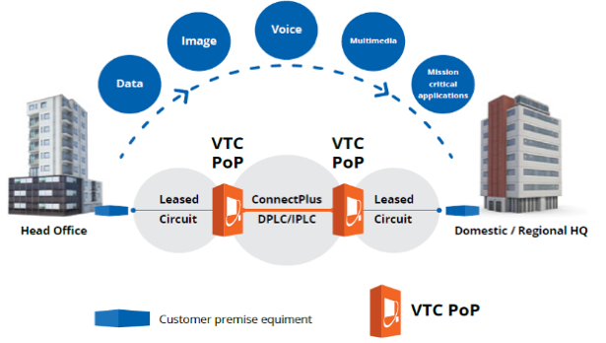  - Khối cơ quan hành chính, thương mại | 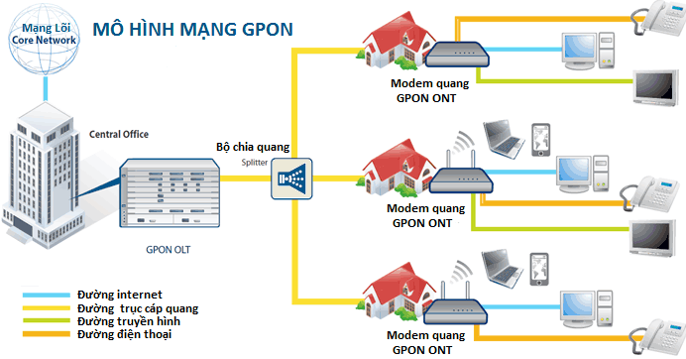  - Khối sản xuất, dân cư, du lịch
Kết luận: Kiểu dịch vụ cần cung cấp trong khu vực đầu tư bao gồm hai nhóm dịch vụ cơ bản: dịch vụ băng hẹp truyền thống (thoại, fax G3) và dịch vụ băng rộng (hội nghị từ xa, truy nhập Internet, truyền số liệu, VoD, IPTV/CATV).
Chỉ tiêu thông tin liên lạc cho từng hạng mục
TT | Hạng mục | Chỉ tiêu
1 | Đất ở | 0,5 line người
2 | Đất dịch vụ công cộng, thương mại, dịch vụ | 15% nhu cầu sinh hoạt
Dự báo số lượng thuê bao
TT | Danh mục | Khối lượng | Đơn vị | Chỉ tiêu |  | Nhu cầu thuê bao
 |  |  |  |  |  | (lines)
1 | Đất ở | 9.971 | Người | 0,5 | line/người | 4.986
2 | Đất công cộng, thương mại, dịch vụ | 15 | %SH |  |  | 748
 | Dự phòng | 15 | %(1+2) |  |  | 860
 | Tổng nhu cầu thông tin khu vực |  |  |  |  | 6.594
Tổng nhu cầu thông tin liên lạc của khu vực là 6.594 lines
    - Nguồn cấp:
- Nguồn cấp tín hiệu sẽ lấy từ Host Lê Lợi tại phường Nha Trang của các doanh nghiệp viễn thông.
    - Phương án thiết kế
- Để đáp ứng các yêu cầu và đối tượng sử dụng dịch vụ và tiến độ thực hiện dự án nói trên, nên lựa chọn xây dựng mạng truyền thông theo công nghệ định hướng NGN.
- Trong phạm vi Quy hoạch phân khu chỉ đề xuất hệ thống hạ tầng thông tin bao gồm hệ thống ống luồn cáp và ga kéo cáp. Việc đầu tư hệ thống cáp và thiết bị đầu cuối do Chủ đầu tư thực hiện.
- Đầu tư xây dựng mới một hệ thống viễn thông hoàn chỉnh, có khả năng kết nối đồng bộ với mạng viễn thông quốc gia.
- Trên cơ sở đó, cần thiết kế một hệ thống cống bể thông tin chờ, kết nối với hệ thống cống bể thông tin của khu vực, nhằm mục đích phục vụ cho các tuyến cáp thông tin, viễn thông, truyền hình cáp, v.v… khi các công ty cung cấp viễn thông triển khai mạng cáp, tránh đầu tư và thi công không đồng bộ.
- Đối với hệ thống công trình hạ tầng thông tin và truyền thông, đảm bảo chia sẻ, sử dụng chung hạ tầng trạm BTS giữa các nhà mạng, kết hợp đầu tư, nâng cấp các công trình hạ tầng ngầm, ngầm hóa hạ tầng ngoại vi, đồng thời bố trí, phát triển trạm BTS thân thiện với môi trường để nâng cao chất lượng dịch vụ di động băng thông rộng.
- Các nhà cung cấp dịch vụ viễn thông (như VNPT, Viettel, FPT, …) sẽ đầu tư lắp đặt cung cấp các loại hình sử dụng dịch vụ viễn thông. Khi triển khai chi tiết cung cấp dịch vụ mạng, các nhà cung cấp dịch vụ sẽ đưa thiết bị phù hợp với mạng trên hệ thống hạ tầng có sẵn.
- Khối lượng quy hoạch của dự án giai đoạn đầu chỉ gồm phần hạ tầng cống bể.
- Mạng lưới thông tin có dạng hình tia kết hợp với dạng phân nhánh.
- Nguồn cáp thông tin được đấu nối chung với mạng viễn thông khu vực.
- Để đảm bảo mỹ quan toàn bộ tuyến cáp thông tin được đi ngầm dưới vỉa hè hoặc đường (với các đoạn qua đường). Cáp được chôn ở độ sâu tối thiểu 0,7m. Để bảo vệ cáp và có thể mở rộng số thuê bao về sau, toàn bộ cáp được luồn trong ống nhựa chịu lực uPVC có thể thay thế hoặc kéo rút cáp một cách dễ dàng.
- Cáp thông tin được luồn trong khối ống nhựa uPVC D110 đi ngầm đến các phân khu trong khu quy hoạch.
- Khi thi công tuyến cáp thông tin nếu gần với các đường cáp điện lực của khi thì cần phải đảm bảo cáp thông tin phải cách cáp điện lực một khoảng tối thiểu 0,5m về mọi phía. Trong quá trình thi công cần phải tránh ga của hạng mục nước, hay cột điện, cột đèn đường đến vị trí thích hợp.
- Các tủ cáp sẽ được lắp đặt trên vỉa hè, sát tường rào, sát vách công trình hoặc bên trong nhà đối với các công trình cao tầng. Tủ cáp vào là loại đặt ngoài trời, thỏa mãn tiêu chuẩn chống thấm IP 55 và được đặt trên bệ bêtông. Mỗi tủ cáp phục vụ cho một nhóm tập điểm cáp.
- Xây dựng hào kỹ thuật hoặc tuy nen kỹ thuật để bố trí, sử dụng chung công trình hạ tầng kỹ thuật của các ngành (điện, điện chiếu sáng, viễn thông,…).
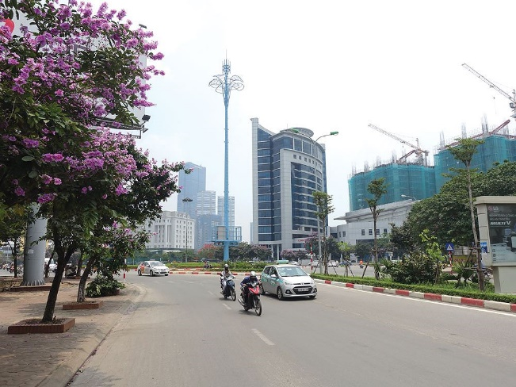 | 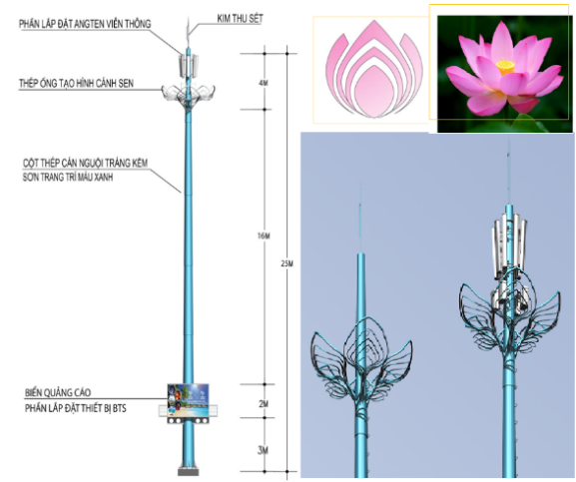
- Trạm thu phát sóng (BTS) xanh
    - Khái toán kinh phí xây dựng
Tổng kinh phí xây dựng hệ thông tin liên lạc đến giai đoạn định hình tạm tính khoảng 10 tỷ đồng. Kinh phí chính xác sẽ được xác định ở các giai đoạn sau.

Quy hoạch thoát nước thải, quản lý chất thải rắn và nghĩa trang
    - Cơ sở thiết kế
- Quyết định số 2891/QĐ-UBND, ngày 23/10/2020 về việc phê duyệt Quy hoạch quản lý chất thải rắn tỉnh Khánh Hòa đến năm 2030.
- Quyết định số 824/QĐ-UBND ngày 07/4/2014 ban hành tiêu chuẩn chất lượng nước thải xả vào hệ thống xử lý nước thải tập trung của thành phố Nha Trang ;
- Quyết định số 3778/QĐ-UBND ngày 27/10/2021 về Bộ tiêu chí lựa chọn nhà đầu tư xây dựng nhà máy xử lý chất thải rắn sinh hoạt trên địa bàn tỉnh Khánh Hòa.
- Dự án thu gom, xử lý và thoát nước thành phố Nha Trang (trước đây).
    - Quy hoạch thoát nước thải
        - Tiêu chuẩn thoát nước thải
Tiêu chuẩn thoát nước lấy bằng tiêu chuẩn cấp, tỷ lệ thu gom tối thiểu đạt 80%.
        - Dự báo lưu lượng thoát nước thải
Dự báo lưu lượng nước thải phát sinh
TT | Hạng mục công trình | Đơn vị tính | Quy mô | Chỉ tiêu | Lưu lượng  (m3/ngđ)
1 | Sinh hoạt (Qsh) | Người | 9.971 | 180 lít/ng | 1.759
2 | Công trình công cộng (Qcc) | 20% x (Qsh) |  |  | 359
3 | Lưu lượng ngày trung bình (Qtb) |  |  |  | 2.111
4 | Lưu lượng ngày lớn nhất  (Qmax) |  |  |  | 2533
Tổng nhu cầu thoát nước thải toàn khu vực (làm tròn) khoảng 2.550m3/ngđ.
Ghi chú: Các chỉ tiêu kinh tế - kỹ thuật của từng khu vực cụ thể sẽ được nghiên cứu trong quá trình lập QHCT nhưng phải đảm bảo phù hợp với chỉ tiêu tối thiểu đã được xác định trong thuyết minh.
        - Giải pháp quy hoạch thoát nước thải
Quy hoạch tuân thủ theo các đồ án đã phê duyệt, các dự án đang triển khai trên địa bàn.
- Sử dụng hệ thống thoát nước thải riêng biệt với hệ thống thoát nước mưa.
- Lưu vực: toàn phân khu được chia thành 02 tiểu lưu vực thoát nước thải:
+ Lưu vực cồn ngọc thảo hướng thoát về trạm bơm phía nam khu vực chân cầu Hà Ra (hiện trạng đang hoạt động theo dự án thoát nước thải TP Nha Trang trước đây), nước thải đưa đi xử lý tập trung tại Nhà máy xử lý nước thải phía Nam. Giai đoạn đầu khi hệ thống thu gom tập trung chưa hoàn thiện khu vực nghiên cứu đầu tư 2 trạm xử lý cục bộ tại 2 vị trí trạm bơm (khu đất HTKT), về dài hạn bơm chuyển tiếp vào hệ thống thu gom tập trung.
+ Lưu vực cồn phía đông (cồn Nhất Trí) hướng thoát về trạm bơm phía bắc chân cầu Xóm Bóng (xác định trong QHC TP Nha Trang trước đây), xử lý tập trung tại NMXL nước thải phía.
+ 2 khu vực cồn nhỏ phía bắc tiếp tục được xử lý theo d.a riêng (hiện trạng đang vận hành và hoạt động).
- Mạng lưới: sử dụng đường ống thoát nước thải với vật liệu phù hợp tại địa phương, đặt ngầm theo vỉa hè dọc các trục giao thông, Bơm chuyển tiếp qua các hố thu của 2 trạm bơm phía Bắc và Nam đưa về các trạm xử lý nước thải phía Bắc và Nam (TP Nha Trang trước đây).
- Sự dụng tuyến cống tự chảy nội bộ trong từng khu, tuyến cống áp lực nối từ trạm bơm để bơm vào tuyến cống tụ chảy trên khu được đấu nối nước thải vào.
- Chiều sâu chôn cống tối thiểu là 0,7m; tối đa là 4,0m tính tới đỉnh cống. Tại các vị trí có độ sâu chôn cống lớn cần đặt hố bơm chìm để chuyển bậc.
- Trạm bơm chuyển bậc sử dụng trạm bơm xây chìm bằng BTCT, được bố trí trong các khu cây xanh và sử dụng bơm chìm để tiết kiệm diện tích và đảm bảo cảnh quan chung. Các trạm bơm cần xây dựng đúng quy chuẩn, đảm bảo về khoảng an toàn và các điều kiện vận hành....
- Độ dốc cống: Khu vực thiết kế tương đối bằng phẳng nên độ dốc cống tính theo độ dốc tối thiểu i = 1/D (D tính bằng mm).
- Đường ống áp lực dùng ống nhựa XLPE, tuyến ống áp lực bố trí 2 ống đi song song để đảm bảo an toàn trong vận hành khi có sự cố. Đường ống áp lực chôn sâu 1m.
- Trên các tuyến cống đường phố ngoài các hố ga tại các điểm giao cắt, các điểm thay đổi hướng dòng chảy, cần xây dựng các hố ga với khoảng cách theo quy phạm. Hố ga kỹ thuật được xây dựng kín, có nắp đậy, có tác dụng thu gom nước thải sinh hoạt và thăm kỹ thuật.
    - Quản lý chất thải rắn (CTR)
        - Tiêu chuẩn CTR phát sinh
- CTR sinh hoạt khu vực đô thị: 1,0- 1,3 kg/người.ngày, dịch vụ 0,02kg/m2.sàn tỷ lệ thu gom 100%.
- Tổng khối lượng CTR sinh hoạt phát sinh khoảng: 50 tấn/ngày.
        - Giải pháp quy hoạch
- CTR sẽ được phân loại tại nguồn thải được thu gom theo tiêu chuẩn 3R nhằm giảm thiểu, tái chế, tái sử dụng chất thải rắn. Trong khu vực thiết kế, CTR chủ yếu là CTR sinh hoạt, gồm 2 loại: CTR vô cơ và CTR hữu cơ. CTR vô cơ (như vỏ chai, thuỷ tinh, kim loại, ni lông, giấy... ) sẽ tận thu để sử dụng lại hoặc tái chế. CTR hữu cơ (như rau, vỏ hoa quả, các thức ăn thừa thải ra từ các dịch vụ, nhà hàng, khách sạn, khu dân cư... ) sẽ được thu gom riêng để sản xuất phân vi sinh tại khu xử lý chất thải rắn tập trung.
- Phương án tổ chức thu gom: CTR được thu gom và vận chuyển về khu xử lý CTR Lương Hòa.
        - Nhà vệ sinh công cộng
- Nhà vệ sinh công cộng (VSCC) quy mô khoảng 20- 30m2/công trình, được bố trí trong khu công viên, khu vực bến bãi. Xây dựng nhà VSCC đạt tiêu chuẩn quốc tế với các thiết bị phù hợp, tiện dụng, đặc biệt ưu tiên cho các đối tượng như người tàn tật, khiếm thị, trẻ em, người cao tuổi….v.v
- Đa dạng hóa các chức năng hoạt động của không gian có công trình VSCC, nhấn mạnh sự liên tục về thị giác của không gian khu vực. Các công trình VSCC có cấu trúc và bố trí hợp lý, thuận lợi cho người sử dụng. Đáp ứng đầy đủ các nhu cầu vệ sinh trong sinh hoạt hàng ngày của người dân tại các không gian công cộng.
    - Nghĩa trang
- Bên trong khu vực quy hoạch phân khu không bố trí quỹ đất nghĩa trang. Khu vực sẽ sử dụng nghĩa trang phía bắc (nằm ngoài ranh giới nghiên cứu phân khu) thuộc phường Bắc Nha Trang.
- Khuyến khích sử dụng loại hình táng văn minh là hỏa táng để tiết kiệm quỹ đất và góp phần bảo vệ môi trường.

GIẢI PHÁP BẢO VỆ MÔI TRƯỜNG:

Mục tiêu đánh giá tác động môi trường
Mục tiêu của đánh giá môi trường là phân tích các tác động của đồ án quy hoạch xây dựng đối với khu vực. Trong quá trình thực hiện xây dựng cũng như trong quá trình đi vào hoạt động sẽ gây ra các vấn đề và mức độ ảnh hưởng đối với môi trường kinh tế xã hội, môi trường thiên nhiên của khu vực. Với mục tiêu là hài hòa giữa chiến lược phát triển kinh tế – xã hội và chiến lược phát triển môi trường, từ đó đề ra các biện pháp hạn chế, khắc phục nhằm bảo vệ môi trường sống của con người và môi trường sinh quyển, bao gồm:
- Mục tiêu về môi trường nước: Cấp nước sạch phải đạt tỷ lệ 100% dân cư được cấp nước sạch, chất lượng nước phải đạt tiêu chuẩn cấp cho sinh hoạt. 80% tổng lượng nước thải sinh hoạt khu quy hoạch phải được thu gom và xử lý tập trung đạt quy chuẩn quy định trước khi thải ra môi trường.
- Mục tiêu về xử lý chất thải rắn: Chất thải rắn được khuyến khích phân loại tại nguồn, phải được thu gom trong ngày và xử lý triệt để 100% tại khu xử lý chất thải rắn theo quy định.
- Mục tiêu môi trường không khí: Quy hoạch tổ chức mạng lưới đường giao thông đảm bảo giao thông an toàn thông suốt. Kết hợp tổ chức dải cây xanh theo đường giao thông hạn chế lượng khói bụi, tiếng ồn gây ô nhiễm. Đề xuất các giải pháp hạn chế ô nhiễm môi trường không khí, đảm bảo môi trường không khí trong khu vực quy hoạch đạt yêu cầu theo quy chuẩn QCVN 05:2013/BTNMT.
- Giảm thiểu khối lượng túi ni-lông khó phân hủy sử dụng tại các chợ, siêu thị, trung tâm thương mại; Thu gom chất thải rắn sinh hoạt, y tế, sản xuất, xây dựng ... và phân loại chất thải: vô cơ, hữu cơ, tái chế trong quá trình xử lý.
- Bảo tồn thiên nhiên, hệ sinh thái biển và đa dạng sinh học; Ứng phó biến đổi khí hậu bão, ngập lụt, xâm nhập mặn.

Đánh giá các tác động đến môi trường trong quá trình hoạt động của dự án
- Tác động đến môi trường nước
- Tác động đến môi trường nước ở đây là do nước thải sinh hoạt, cơ quan, công trình công cộng trong khu vực quy hoạch. Thành phần và tính chất ô nhiễm của loại nước thải này chủ yếu là ô nhiễm hữu cơ.
- Các vi sinh vật có trong nước thải, đặc biệt là vi khuẩn gây bệnh và trứng giun sán. Nếu quản lý nguồn thải này không tốt sẽ ảnh hưởng đến môi trường và là tác nhân gây bệnh cho con người. Một số vi sinh vật thường có gồm, phẩy khuẩn tả Vibrio Eltor, Salmonella Typhi, Samonella Paratyphi, vi khuẩn gây bệnh lỵ, thương hàn, trực khuẩn E.Coli là tác nhân gây viêm bàng quang. Fecal Coliform gây bệnh nhiễm khuẩn đường tiết niệu, viêm dạ dày, tiêu chảy cấp tính.
- Các chất hữu cơ trong nước thải sinh hoạt chủ yếu là các loại carbohydrat, protein, lipid là các chất dễ bị vi sinh vật phân hủy. Khi phân hủy thì vi sinh vật cần lấy ôxy hòa tan trong nước để chuyển hoá các chất hữu cơ nói trên thành CO2, N2, H2O, CH4,...Chỉ thị cho lượng chất hữu cơ có trong nước thải có khả năng bị phân hủy hiếu khí bởi vi sinh vật chính là chỉ số BOD5. Chỉ số BOD5 biểu diễn lượng ôxy cần thiết mà vi sinh vật phải tiêu thụ để phân hủy lượng chất hữu cơ dễ phân hủy có trong nước thải. Như vậy chỉ số BOD5 càng cao cho thấy lượng chất hữu cơ có trong nước thải càng lớn, oxy hòa tan trong nước thải ban đầu bị tiêu thụ nhiều hơn, mức độ ô nhiễm của nước thải cao hơn.
- Tác động của chất thải rắn
- Chất thải rắn đô thị cũng là một nguyên nhân gây ô nhiễm môi trường đất nếu không được quản lý thu gom phân loại và xử lý, kiểm soát đúng quy trình kỹ thuật. Ô nhiễm môi trường đất còn có thể xảy ra do rỉ nước của rác và bùn cống rãnh của hệ thống thoát nước mà thành phần các chất hữu cơ, vô cơ, kim loại tạo nên các hỗn hợp các phức chất và đơn chất khó phân hủy.
- Trong quá trình hoạt động của dự án, chất thải rắn nếu không được thu gom và xử lý kịp thời có thể gây ô nhiễm, khi phân hủy, tạo mùi hôi thối, sinh ra các loại côn trùng, ruồi muỗi,… gây bệnh tật cho con người. Mặt khác, chúng cũng có thể gây tác động xấu cho môi trường đất, nước.
- Chất thải rắn sinh hoạt chủ yếu phát sinh từ các hoạt động sinh hoạt hàng ngày của người dân, cơ quan, công trình công cộng… Rác thải loại này bao gồm nylon, giấy vụn, thức ăn dư thừa ... và lá cây. Những tác động này ảnh hưởng đến môi trường là không đáng kể nếu được quan tâm và xử lý đúng mức.
- Các cơ sở y tế là nơi phát sinh CTR y tế nguy hại nếu không có biện pháp phân loại, thu gom và xử lý. CTR y tế nguy hại từ các khoa lây nhiễm có thể phát tán vào đất, nước, không khí… mang theo các chất cực độc đe doạ sức khoẻ con người. Do đó, cần phân loại CTR y tế tại nguồn, thu gom và xử lý riêng, đến giới hạn cho phép theo quy định của Bộ Y tế mới được xả ra môi trường.
- Tác động đến môi trường không khí
- Nước thải và chất thải rắn phát sinh ra từ các hoạt động sinh hoạt, cơ quan, công trình công cộng, bệnh viện cũng liên quan đến môi trường không khí. Xử lý triệt để các loại hình phát thải này góp phần nâng cao chất lượng sống của người dân.
- Tác động đến môi trường sinh thái sông Cái
- Môi trường nước hiện nay đang dần bị ô nhiễm do tất cả lượng nước thải, rác thải,.. đều được xả thẳng ra sông Cái. Mặt khác, khi khu vực triển khai các dự án đi vào hoạt động bao gồm các khu du lịch, khu dịch vụ du lịch, khu dân cư hiện hữu,… nếu lượng nước thải sinh hoạt này không được xử lý triệt để trước khi xả ra sông Cái chảy ra biển sẽ đe dọa nguy hiểm đến các hệ sinh thái dưới biển và môi trường xung quanh khu vực.
- Tác động đến môi trường xã hội
- Quy hoạch hoàn thiện hệ thống các công trình hạ tầng xã hội đảm bảo bán kính phục vụ tại các khu hiện trạng. Đối với các khu mới, xây dựng đồng bộ các công trình công cộng, dịch vụ nhằm đáp ứng tốt nhất nhu cầu của người dân.
- Quy hoạch hạ tầng kỹ thuật đồng bộ: giao thông, thoát nước, cấp nước, cấp điện và chiếu sáng, hạ tầng viễn thông thụ động nâng cao các tiện ích phục vụ nhu cầu sinh hoạt của người dân.
- Quy hoạch sử dụng đất bố trí quỹ đất các khu vực công viên, cây xanh, vườn hoa được kết hợp không gian mặt nước nhằm tạo lập cảnh quan kết hợp phục vụ việc tiêu thoát nước trong khu vực.
- Quy hoạch đảm bảo bảo vệ nghiêm ngặt các công trình di tích lịch sử, tôn giáo, vừa nhằm bảo vệ đời sống tâm linh của địa phương, vừa tạo ra cơ hội thu hút về du lịch.
- Tác động đến môi trường kinh tế
- Quy hoạch đóng vai trò quan trọng, góp phần cho sự phát triển kinh tế của địa phương, tạo giá trị và có quỹ đất xây dựng cho người dân trong khu vực và lân cận.
- Việc chuyển dịch cơ cấu kinh tế, thay đổi mục đích sử dụng đất sẽ tạo điều kiện thuận lợi cho việc phát triển kinh tế khu đô thị.
- Xây dựng hạ tầng kỹ thuật đồng bộ sẽ tăng thu hút đầu tư và chất lượng sống của người dân.

Định hướng bảo vệ môi trường trong quá trình thực hiện quy hoạch
- Biện pháp xử lý nước thải
- Hoàn thiện đồng bộ hệ thống thu gom nước thải ở các khu dân cư, cơ quan, công trình công cộng, bệnh viện đưa về xử lý tại Nhà máy Xử lý nước thải phía Nam (phương Nam Nha Trang).
- Tăng cường kiểm tra và xử lý nghiêm các cơ sở y tế, bệnh viện không xử lý nước thải theo đúng tiêu chuẩn quy định trước khi đấu nối vào hệ thống thoát nướctập trung.
- Biện pháp quản lý chất thải rắn
- Cần phải phân loại các rác thải ngay tại nguồn phát sinh: phân loại rác thải nhựa, rác thải tái chế; thu gom, phân loại pin. Rác thải y tế thu gom và xử lý riêng.
- Việc thu gom rác thải phải được thực hiện trong ngày và đưa đến khu xử lý rác tập trung. Điểm tập trung rác thải cần được láng nền ximăng hoặc gạch; có hàng cây xanh cách ly xung quanh, thường xuyên được phun hóa chất khử mùi. Cần được thiết kế để thu gom nước rỉ rác, tránh chảy tràn ra xung quanh.
- Sử dụng các sản phẩm, vật dụng có chất liệu từ thiên nhiên... Hạn chế dùng các sản phẩm khó phân hủy như: túi nilon, chai nhựa, cốc nhựa, ống hút nhựa ... dùng một lần.
- Tuyên truyền hướng dẫn cộng đồng dân cư giám sát, công khai trường hợp người dân không tuân thủ quy định về vứt, đổ rác thải; thường xuyên kiểm tra, xử lý vi phạm hành chính trong lĩnh vực môi trường đối với hành vi vứt, đổ rác thải gây ô nhiễm môi trường.
- Biện pháp bảo vệ môi trường không khí
- Thực hiện Quyết định số 809/QĐ-UBND ngày 27/03/2024 của UBND tỉnh Khánh Hoà về việc phê duyệt Đề án "Chuyển đổi xanh, tăng trưởng xanh thành phố Nha Trang giai đoạn 2024 - 2030".
- Ưu tiên sử dụng phương tiện công cộng ... Khuyến khích sử dụng phương tiện giao thông chạy bằng điện.
- Tăng cường trồng cây xanh.
- Tuyên truyền người dân và các doanh nghiệp tiết kiệm điện nước. Tắt điện khi không sử dụng.
- Bảo vệ môi trường sinh thái khu vực sông Cái và cửa sông.
- Đa dạng sinh học là vốn tự nhiên quan trọng để phát triển kinh tế xanh; bảo tồn đa dạng sinh học vừa là giải pháp trước mắt, vừa là giải pháp lâu dài, bền vững nhằm bảo vệ môi trường, phòng chống thiên tai và thích ứng với biến đổi khí hậu.
- Thực hiện Quyết định số 3028/QĐ-UBND ngày 07/11/2022 của UBND tỉnh Khánh Hòa về việc phê duyệt Kế hoạch tổng thể phục hồi vịnh Nha Trang đến năm 2030.
- Bảo tồn đa dạng sinh học kết hợp sử dụng bền vững các dịch vụ hệ sinh thái và đa dạng sinh học góp phần phát triển kinh tế - xã hội, giảm nghèo, nâng cao chất lượng cuộc sống của người dân; thực hiện tiếp cận hệ sinh thái trong bảo tồn và sử dụng đa dạng sinh học.
- Ngoài ra đồ án quy hoạch các tiểu khu khác trong khu vực chủ yếu mang tính chất đô thị sinh thái mật độ xây dựng thấp, mật độ trồng cây xanh cao. Khai thác tận dụng tối đa cây xanh và thảm thực vật hiện hữu để phát triển hệ thống cây xanh công viên.

Lập kế hoạch giám sát môi trường về kỹ thuật, quản lý và quan trắc môi trường
- Phân loại quan trắc môi trường theo quy định
- Quan trắc môi trường đất: là cung cấp những đánh giá về diễn biến môi trường. Những diễn biến chất lượng này được đánh giá dựa trên quy mô quốc gia để hỗ trợ cho việc xây dựng cơ sở dữ liệu báo cáo thực trạng môi trường. Bên cạnh việc cung cấp các đánh giá, quan trắc môi trường nền còn giúp cảnh báo những diễn biến bất thường của môi trường và kịp thời đưa ra hướng giải quyết khắc phục ô nhiễm.
- Quan trắc môi trường nước gồm: Môi trường nước lục địa: bao gồm nước thải, ao, hồ, sông, suối. Tần suất quan trắc khoảng 6 lần/năm. Môi trường nước biển: Đây là môi trường thuộc dạng biến đổi vì vậy việc quan trắc thường diễn ra lâu hơn khoảng 3- 5 năm/lần.
- Quan trắc tiếng ồn: Xác định mức độ ồn ảnh hưởng đến sức khỏe cộng đồng theo các tiêu chuẩn cho phép. Phân biệt nhóm các loại tiếng ồn từ đó đưa ra những đánh giá cũng như cảnh báo về ô nhiễm tiếng ồn. Hiện nay tần suất quy định số lần quan trắc môi trường tiếng ồn và độ rung trung bình tối thiểu 4 lần/năm.
- Các chỉ tiêu đo quan trắc
- Quan trắc môi trường không khí: tiếng ồn, độ rung, CO2, NO2, SO2 …
- Quan trắc môi trường nước thải: PH, COD, BOD, Nitrat, Photphat, Amoni, kim loại nặng …
- Quan trắc môi trường nước mặt, nước ngầm, đất …
- Tần suất quan trắc môi trường
Theo quy định tại thông tư 24/2017/TT-BTNMT, tần suất quan trắc môi trường được quy định như sau:
- Môi trường không khí: 06 lần/năm- 02 tháng/lần.
- Môi trường nước mặt: 06 lần/năm- 02 tháng/lần.
- Môi trường nước ngầm, nước thải: 04 lần/năm- 03 tháng/lần.
- Môi trường đất: 01 lần/năm.
- Báo cáo quan trắc môi trường
Báo cáo quan trắc môi trường định kỳ được gửi về Sở Tài nguyên và Môi trường.

DANH MỤC CÁC CHƯƠNG TRÌNH, DỰ ÁN ƯU TIÊN ĐẦU TƯ. ĐỀ XUẤT KIẾN NGHỊ CÁC CƠ CHẾ TẠO NGUỒN LỰC THỰC HIỆN

Luận cứ, xác định danh mục các chương trình, dự án ưu tiên đầu tư tại khu vực lập quy hoạch;
    - Các dự án ưu tiên đầu tư:
  - Định hướng phát triển các dự án
Tạo sự kết nối giữa các đô thị thông qua các dự án giao thông: Xây dựng, nâng cấp mở rộng tuyến đường kết nối trong khu vực và các hướng tuyến giao thông phụ trợ, kết nối đi các khu tái định cư, có cơ sở hoàn thiện ổn định dân cư thực hiện tái thiết đô thị.
Đẩy mạnh phát triển kinh tế: định hình các chức năng thương mại dịch vụ; dịch vụ du lịch là động lực quan trọng để phát triển kinh tế của đô thị.
Xây dựng mới các khu vực công viên cảnh quan, thể dục thể thao và các khu thương mại dịch vụ, cải tạo chỉnh trang khu dân cư hiện hữu, nâng cao chất lượng – hình ảnh đô thị. Ưu tiên xây dựng các công trình giáo dục (trường mầm non, trường tiểu học, trường THCS).
Phát triển dựa trên các điều kiện cơ sở hạ tầng có sẵn, từng bước hình thành đô thị theo khung tổng thể đã định hướng, đồng bộ hệ thống hạ tầng cơ sở đảm bảo cho sự phát triển của đô thị.
Ưu tiên các dự án môi trường, kiểm soát sự ô nhiễm.
  - Các dự án phát triển hạ tầng kỹ thuật
Giao thông:
Trục dọc Bắc – Nam:
+ Trục chính đô thị quy hoạch lộ giới 32m
+ Đường chính khu vực quy hoạch lộ giới 23m
Đường thuỷ: khai thác tuyến đường thuỷ sông Cái kết nối với khu bến Nha Trang.
  - Các dự án phát triển hạ tầng xã hội
Đầu tư nâng cấp, cải tạo kiến trúc cảnh quan và nâng cao chất lượng các công trình văn hóa, công cộng, giáo dục.
Xây dựng các khu thương mại dịch vụ nằm trên các trục đường lớn.
  - Các dự án phát triển du lịch
Công viên, trung tâm biểu diễn nghệ thuật

Đề xuất, kiến nghị các cơ chế huy động và tạo nguồn lực thực hiện:
- Việc huy động vốn nhằm đáp ứng nhu cầu đầu tư phát triển là một trong những vấn đề rất quan trọng của của Tỉnh. Để có thể huy động vốn đủ cho việc thực hiện mục tiêu của đồ án quy hoạch, cần giải quyết vấn đề sau:
- Đa dạng hoá nguồn vốn huy động và sử dụng hiệu quả - hợp lý.
- Thực hiện tốt chính sách thu hút và sử dụng vốn đầu tư. Áp dụng cơ chế, chính sách đặc thù đối với tỉnh Khánh Hòa về quản lý tài chính, ngân sách nhà nước; phân cấp quản lý nhà nước trong lĩnh vực quy hoạch, đất đai, môi trường; tách dự án bồi thường, hỗ trợ, tái định cư, giải phóng mặt bằng ra khỏi dự án đầu tư công;
- Nhanh chóng hoàn thiện đầu tư các hạ tầng thiết yếu (cấp điện, cấp thoát nước, giao thông...) để tạo điều kiện cho nhà đầu tư trong việc triển khai thực hiện dự án.
- Các dự án cở sở hạ tầng nhằm thu hút đầu tư được bố trí vốn từ nguồn vốn đầu tư phát triển của ngân sách địa phương, trung ương và các nguồn vốn hợp pháp khác.
Các biện pháp thực hiện quy hoạch:
Công bố, công khai quy hoạch, quảng bá hình ảnh đô thị
Xây dựng quy định quản lý theo quy hoạch và quy chế quản lý kiến trúc - quy hoạch của QHC thành phố được duyệt
Lập các quy hoạch chi tiết, chương trình và kế hoạch thực hiện.
Vận động xúc tiến đầu tư, thu hút các nguồn lực đầu tư phát triển đô thị. Xây dựng các chính sách, cơ chế ưu đãi thu hút đầu tư.
Chuẩn bị quỹ đất, đền bù giải phóng mặt bằng, giải tỏa và đảm bảo tái định cư.
Chỉ đạo triển khai các dự án ưu tiên.
Cải cách thủ tục hành chính, nâng cao hiệu quả quản lý nhà nước và giám sát thực hiện quy hoạch.

KIẾN NGHỊ KẾT LUẬN

Kết luận:
Điều chỉnh quy hoạch phân khu tỷ lệ 1/2000 là công cụ pháp lý quan trọng để quản lý, điều chỉnh và định hướng cho các dự án thành phần của phường Tây Nha Trang và Bắc Nha Trang nhằm đảm bảo sự thống nhất về không gian, hạ tầng và tổ chức thực hiện. Là cơ sở quan trọng cho công tác triển khai lập quy hoạch chi tiết xây dựng tỷ lệ 1/500 đáp ứng các mục tiêu và tiến độ thực hiện của toàn bộ dự án phù hợp với thực tiễn và yêu cầu phát triển trong tương lai.

Kiến nghị
Đề nghị UBND Tỉnh phối hợp với các sở ban ngành liên quan, trên cơ sở những nghiên cứu của Quy hoạch phân khu 1/2.000; xây dựng chương trình hành động cụ thể cho các giai đoạn, đặc biệt tập trung lập quy hoạch chi tiết, lập các dự án thành phần, nâng cao chất lượng chung của người dân và đảm bảo tính thống nhất, đồng bộ cao trong toàn bộ đầu tư phát triển đô thị.

PHỤ LỤC

Phụ lục văn bản:

Phụ lục bản vẽ:
DANH MỤC BẢN VẼ
STT | Ký hiệu bản vẽ | Bản vẽ
1 | QH-01 | Sơ đồ vị trí và giới hạn khu đất
2 | QH-02A | Bản đồ hiện trạng sử dụng đất, kiến trúc cảnh quan, hệ thống hạ tầng xã hội và giao thông
3 | QH-02B | Bản đồ hiện trạng hệ thống hạ tầng kỹ thuật
4 | QH-03 | Bản đồ quy hoạch tổng mặt bằng sử dụng đất
5 | QH-04 | Sơ đồ tổ chức không gian kiến trúc cảnh quan
6 | QH-05 | Bản đồ quy hoạch hạ tầng giao thông và chỉ giới xây dựng, chỉ giới đường đỏ
7 | QH-06 | Bản đồ quy hoạch chuẩn bị kỹ thuật
8 | QH-07 | Bản đồ quy hoạch cấp nước
9 | QH-08 | Bản đồ quy hoạch hệ thống cung cấp năng lượng và chiếu sáng
10 | QH-09 | Bản đồ quy hoạch hệ thống hạ tầng viễn thông thụ động
11 | QH-10 | Bản đồ quy hoạch thoát nước thải, quản lý chất thải rắn
12 | QH-11 | Bản đồ tổng hợp đường dây, đường ống
13 | QH-12 | Bản vẽ xác định các khu vực xây dựng các công trình ngầm
14 | TKĐT | Bản vẽ thiết kế đô thị

